

**ESCUELA SUPERIOR POLITÉCNICA DE CHIMBORAZO**

**FACULTAD DE INFORMÁTICA Y ELECTRÓNICA**

**ESCUELA DE INGENIERÍA EN SISTEMAS**

**DESARROLLO DEL SISTEMA DE ACREDITACIÓN Y LÍNEA DE FÁBRICA PARA GADMICET UTILIZANDO LA HERRAMIENTA CAKEPHP**

Trabajo de titulación presentado para optar el grado académico de:

**INGENIERO EN SISTEMAS INFORMÁTICOS**

AUTOR: **JOSÉ FABIÁN LOJA CHIMBORAZO**

TUTOR: **DR. JULIO ROBERTO SANTILLÁN CASTILLO**

Riobamba-Ecuador

2016

**©2016**, José Fabián Loja Chimborazo

Se autoriza la reproducción total o parcial, con fines académicos, por cualquier medio o procedimiento, incluyendo la cita bibliográfica del documento, siempre y cuando se reconozca el Derecho de Autor.

|  |  |  |
| --- | --- | --- |
| **ESCUELA SUPERIOR POLITÉCNICA DE CHIMBORAZO**  **FACULTAD DE INFORMÁTICA Y ELECTRÓNICA**  **ESCUELA DE INGENIERÍA EN SISTEMAS** | | |
| El Tribunal de Tesis certifica que: La Tesis de Grado: “DESARROLLO DEL SISTEMA DE ACREDITACIÓN Y LÍNEA DE FÁBRICA UTILIZANDO LA HERRAMIENTA CAKEPHP”, de responsabilidad del señor José Fabián Loja Chimborazo, ha sido minuciosamente revisada por los Miembros del Tribunal de Tesis, quedando autorizada su presentación. | | |
| Dr. MIGUEL TASAMBAY S. Ph. D | ________________ | ________________ |
| **DECANO DE LA FACULTAD DE INFORMÁTICA Y ELECTRÓNICA** |
| DR. JULIO SANTILLÁN | ________________ | ________________ |
| **DIRECTOR DE LA ESCUELA DE INGENIERÍA EN SISTEMAS** |
| DR. JULIO SANTILLÁN | ________________ | ________________ |
| **DIRECTOR DE TESIS** |
| ING. MIGUEL DUQUE | ________________ | ________________ |
| **MIEMBRO DE TESIS** |
| **NOTA:** | ________________ | |

Yo, José Fabián Loja Chimborazo soy responsable de las ideas, doctrinas y resultados expuestos en esta Tesis y el patrimonio intelectual de la misma pertenecen a la Escuela Superior Politécnica de Chimborazo.

____________________________

José Fabián Loja Chimborazo

DEDICATORIA

Dedico de manera muy especial a dios por la oportunidad de vida.

A mis padres Antonio Loja y María Cruz Chimborazo, por apoyarme en toda mi vida estudiantil, por sus concejos y sobre todo por haber confiado en mí a pesar de todas las dificultades presentadas en el transcurso de mi vida universitaria.

A mi hermana Rosita por darme su apoyo incondicional en los buenos y malos momentos.

A mis primos, tíos y amigos por todo su apoyo moral y palabras de aliento en toda la vida estudiantil.

Fabián

AGRADECIMIENTO

Agradezco a Dios por la oportunidad de compartir la vida con mis seres queridos y amigos, por darme fuerzas para enfrentar los problemas que se presentan en cada uno de nuestros días de existencia.

A mis padres por compartir sus sabidurías y experiencias las cuales me permitieron cumplir mi sueño de acabar mi carrera universitaria.

A la Escuela Superior Politécnica de Chimborazo por abrirme sus puertas para poder inculcarme con sus conocimientos.

A mi director de tesis Dr. Julio Santillán y al Ing. Miguel Duque quienes siempre estuvieron atentos a mis inquietudes mientras se desarrollaba la tesis.

Fabián

|  |  |
| --- | --- |
| ÍNDICE DE ABREVIATURAS | |
|  | |
| **SALF:** | Sistema de Acreditación y Línea de Fabrica. |
| **ESPOCH:** | Escuela Superior Politécnica de Chimborazo. |
| **SO:** | Sistema Operativo |
| **SOAP:** | Simple Object Access Protocol |
| **PHP:** | Hipertext Pre-processor |
| **HTML:** | HyperText Markup Language. |
| **AJAX:** | Asynchronous JavaScript + XML |
| **SQL:** | Structured Query Language. (Lenguaje de Consulta Estructurado) |
| **URL:** | Uniform Resource Locator. (Localizador Universal de Recursos) |
| **XAMPP:** | Multiplataforma, Apache, MySQL, PHP, Perl. |
| **OLTP:** | Procesamiento de transacciones en línea. |
| **CGI:** | Common Gateway Interface. |
| **JSON:** | JavaScript Object Notation. |
| **DOM:** | Modelo de Objetos del Documento. |
| **XHTML:** | Extensible Hypertext Markup Language. |
| **RIA:** | Rich Internet Application. |
| **GADMICET:** | Gobierno Autónomo Descentralizado Municipal Intercultural del Cantón El Tambo. |
| **MVC:** | Modelo Vista Controlador. |
| **MIT:** | Massachusetts Institute of Technology. |
| **BD:** | Base de datos. |
| **XML:** | Extensible Markup Language (Lenguaje de Marcado Extensible) |
| **MSF:** | Microsoft Solutions Framework |
| **CSS:** | Cascading Style Sheets (Hojas de Estilo) |
| **GNU:** | Gnu not Unix |
| **GPL:** | General Public Licence |
| **IBM:** | International Business Machine |
| **WWW:** | World Wide Web |

**ÍNDICE GENERAL**

DEDICATORIA v

AGRADECIMIENTO vi

ÍNDICE DE ABREVIATURAS vii

INDICE DE TABLAS xi

RESUMEN xiii

SUMMARY xiv

CAPITULO I 1

1. MARCO REFERENCIAL 1

1.1. Planteamiento del problema / Antecedentes 1

1.2. Justificación del Trabajo de Grado 2

1.2.1. Justificación Teórica 2

1.2.2. Justificación Aplicativa 3

1.2.3. Alineación del Tema 3

1.3. Objetivos 4

1.3.1. Objetivo General 4

1.3.2. Objetivos Específicos 4

1.4. Métodos y Técnicas 5

1.4.1. Métodos 5

1.4.2. Técnicas de investigación 5

CAPITULO II 6

2. MARCO TEÓRICO 6

2.1. Introducción 6

2.2. Motor de base de datos 6

2.2.1. SQL Server 7

2.2.1.1. Búsquedas de texto 7

2.2.2. MySQL 8

2.2.2.1. Características Principales 8

2.3. Servidor Independiente XAMPP 8

2.4. HTML 9

2.4.1. Características de un lenguaje HTML 9

2.5. DHTML 10

2.5.1. DHTML del Cliente 10

2.5.2. DHTML del Servidor 11

2.6. PHP 11

2.7. JavaScript 12

2.7.1. Compatibilidad con Navegadores 13

2.7.2. Lenguajes que pueden ser combinados 13

2.8. JSON 13

2.9. JQuery 14

2.9.1. JQuery UI 14

2.10. CSS 14

2.11. BOOTSTRAP 14

2.12. AJAX 15

2.13. Lenguajes de Programación vigentes en la actualidad 16

2.14. Framework 17

2.14.1. Los cinco Frameworks PHP más usados 17

2.15. CAKEPHP 18

2.15.1. Características de CakePHP 18

2.15.2. Entendiendo el Modelo – Vista - Controlador 18

2.15.2.1. Capa Modelo 19

2.15.2.2. Capa Vista 19

2.15.2.3. Ciclo de una petición en CakePHP 19

2.16. Curva de Aprendizaje de CakePHP 20

2.17. Situación inicial del proceso de recepción de certificados. 21

2.18. Análisis en el tiempo de registro de certificados 23

CAPITULO III 25

3. DESARROLLO DE SALF 25

3.1. Introducción 25

3.2. FASE I: Visión 25

3.2.1. Descripción del Sistema 26

3.2.2. Visión del Sistema 26

3.2.3. Metas 26

3.2.4. Perfiles de Usuario 27

3.2.5. Ámbito del Proyecto 27

3.2.6. Concepto de la Solución 27

3.2.7. Software a utilizar 28

3.2.7.1. Agregando la librería SQLSRV a XAMPP 28

3.2.8. Requerimientos Funcionales 32

3.2.9. Requerimientos no Funcionales 32

3.2.10. Objetivos del Proyecto 32

3.2.11. Riesgos 33

3.2.11.1. Identificación del Riesgo 33

3.2.11.2. Análisis de riesgos 34

3.2.11.3. Criterios de valoración de la exposición al riesgo 35

3.2.11.4. Planeación y Programación del Riesgo 36

3.2.12. Planificación Inicial 42

3.2.13. Factibilidad Operativa 43

3.2.14. Factibilidad Económica 43

3.2.14.1. Análisis Costo - Beneficio 44

3.3. FASE II: PLANEACIÓN 44

3.3.1. Diseño Conceptual 44

3.3.1.1. Especificación Funcional 44

3.3.1.2. Actores 44

3.3.1.3. Casos de Uso 45

3.3.2. Diseño Lógico 47

3.3.2.1. Diagrama de Secuencia 47

3.3.2.2. Diagrama de Clases 53

3.3.2.3. Diseño de Interfaces de Usuario 54

3.3.3. Diseño Físico 60

3.3.3.1. Diagrama de Actividades 60

3.3.3.2. Diagrama de Componentes 61

3.3.3.3. Modelo Físico de Base de datos 61

3.4. FASE III: DESARROLLO 63

3.4.1. Nomenclatura y Estándares 63

3.4.1.1. Estándares del diseño de base de datos 64

3.4.2. Diccionario de datos 64

3.5. FASE IV: ESTABILIZACIÓN 64

3.5.1. Revisión general del Sistema 64

3.5.2. Pruebas 65

3.6. FASE V: INSTALACIÓN 65

3.6.1. Compatibilidad con navegadores 65

3.7. FASE VI: SOPORTE 65

3.7.1. Validación del sistema 65

3.8. Análisis de resultados con SALF 66

3.8.1. Manejo de la integridad de datos en SALF 66

3.8.2. Tiempos de respuesta de SALF 67

3.9. Comprobación de Resultados 68

3.9.1. Resultado final en tiempos de respuesta en la gestión de certificados 69

3.9.2. Resultado Final de los tiempos en la gestión de certificados 70

CONCLUSIONES 72

RECOMENDACIONES 73

**BIBLIOGRAFIA**

**ANEXOS**

**Anexo I.** Requerimientos Funcionales.

**Anexo II.** Diccionario de Base de datos.

**Anexo III.** Scripts de creación de tablas de la base de datos.

**Anexo IV.** Pruebas funcionales.

**Anexo V.** Manual de Usuario.

**Anexo VI.** Formulario de ingreso de certificados.

**Anexo VII.** Entrevista de la situación inicial.

**Anexo VIII.** Entrevista final evaluación del Sistema.

INDICE DE TABLAS

**Tabla 1-1:** Plan Nacional del Buen Vivir 4

**Tabla 1-2:** Tiempo de Aprendizaje CakePHP 21

**Tabla 2-2:** Campos de llenado del certificado 22

**Tabla 3-2:** Tiempos en el manejo manual de certificados 23

**Tabla 1-3:** Usuarios del Sistema 27

**Tabla 2-3:** Identificación de riesgos 34

**Tabla 3-3:** Valoración del Riesgo 34

**Tabla 4-3:** Probabilidad de cada riesgo. 34

**Tabla 5-3:** Impacto del riesgo 35

**Tabla 6-3:** Riesgo -Impacto 35

**Tabla 7-3:** Exposición al riesgo 35

**Tabla 8-3:** Impacto - Probabilidad 36

**Tabla 9-3:** Resumen del Riesgo 36

**Tabla 10-3:** Prioridades de Riesgo 36

**Tabla 11-3:** Gestión del Riesgo 1 37

**Tabla 12-3:** Gestión del Riesgo 2 38

**Tabla 13-3:** Gestión del Riesgo 3 39

**Tabla 14-3:** Gestión del Riesgo 4 40

**Tabla 15-3:** Gestión del Riesgo 5 41

**Tabla 16-3:** Hardware Disponible 42

**Tabla 17-3:** Software Utilizado 42

**Tabla 18-3:** Personal Requerido 42

**Tabla 19-3:** Personal Involucrado 43

**Tabla 20-3:** Horas de Desarrollo 43

**Tabla 21-3:** Personal Involucrado 43

**Tabla 22-3:** Nomenclatura y Estándares 63

**Tabla 23-3:** Campos solicitados por el sistema 67

**Tabla 24-3:** Tiempos de respuesta SALF 68

**Tabla 25-3:** Resultado final de la integridad de los datos de certificado 69

**Tabla 26-3:** Resultado final de tiempos de respuesta 70

**ÍNDICE DE FIGURAS**

**Figura 1-2:** Pagina web con Ajax y sin Ajax 16

**Figura 2-2:** Una petición MVC 20

**Figura 1-3:** Fases de la metodología MSF 25

**Figura 2-3:** Concepto de Solución. 28

**Figura 3-3:** Figura de información de XAMPP 29

**Figura 4-3:** Versión de Driver SQL Server requeridas para versión de PHP 5.6 29

**Figura 5-3:** Figura página de descarga con librerías para PHP 5.6 de XAMPP 30

**Figura 6-3:** Archivo php.ini del servidor XAMPP 30

**Figura 7-3:** Descarga Microsoft® ODBC Driver 11 31

**Figura 8-3:** Información del servidor local XAMPP 31

**Figura 9-3:** Caso de uso Administrador. 45

**Figura 10-3:** Caso de uso Arquitecto 46

**Figura 11-3:** Caso de uso Empleado 46

**Figura 12-3:** Caso de uso Ciudadano 47

**Figura 13-3:** Diagrama de Secuencia Autenticar Administrador 48

**Figura 14-3:** Diagrama de Secuencia Autenticar Arquitecto 48

**Figura 15-3:** Diagrama de Secuencia Autenticar Empleado 49

**Figura 16-3:** Diagrama de Secuencia Autenticar Ciudadano 49

**Figura 17-3:** Diagrama de Secuencia Ingresar Certificado 50

**Figura 18-3:** Diagrama de Secuencia Completar Certificado 50

**Figura 19-3:** Diagrama de Secuencia Crear Escritura 51

**Figura 20-3:** Diagrama de Secuencia Modificar Escritura 51

**Figura 21-3:** Diagrama de Secuencia Generar Reportes 52

**Figura 22-3:** Diagrama de Secuencia Administración Usuarios 52

**Figura 23-3:** Diagrama de Clases de SALF 53

**Figura 24-3:** Interfaz de Autenticación de SALF 54

**Figura 25-3:** Interfaz para el usuario Administrador 54

**Figura 26-3:** Panel exclusivo del Administrador 55

**Figura 27-3:** Interfaz con las opciones para crear certificados 55

**Figura 28-3:** Interfaz para buscar código catastral 55

**Figura 29-3:** Interfaz para llenar el certificado 56

**Figura 30-3:** Interfaz de listado de certificados 56

**Figura 31-3:** Interfaz para Completar Certificado 57

**Figura 32-3:** Interfaz para Crear Escritura 57

**Figura 33-3:** Interfaz para llenar datos escritura 58

**Figura 34-3:** Interfaz para modificar datos escritura 58

**Figura 35-3:** Interfaz donde se genera el reporte 59

**Figura 36-3:** Interfaz donde se presenta el reporte del formulario 60

**Figura 37-3:** Diagrama de Actividades 61

**Figura 38-3:** Diagrama de Componentes 61

**Figura 39-3:** Modelo Físico de base de datos en MySQL 62

**Figura 40-3:** Modelo Físico de base de datos en SQL Server 2008 63

**Figura 41-3:** Resultado porcentual del ingreso de datos 69

**Figura 42-3:** Análisis de tiempos 71

RESUMEN

El presente trabajo de investigación se realizó para estudiar a profundidad el framework CakePHP, aplicado al sistema de Acreditación y Línea de Fabrica (SALF), en el departamento de Planificación y Gestión Territorial del Gobierno Autónomo Descentralizado Municipal Intercultural del Cantón el Tambo, que será ocupado por los miembros el departamento mencionado y por la ciudadanía del cantón El Tambo. Se aplicó el método de Observación y Entrevista estructurada para obtener información acerca de la gestión manual de certificados y escrituras dentro de la entidad, analizando la integridad de los datos al momento de llenar los certificados, así como también los tiempos que le toma a cada uno cumplir con los procesos involucrados en el manejo de certificados, cuyos datos obtenidos son analizados una vez finalizado el desarrollo del sistema SALF, con el fin de evaluar los beneficios al modernizar los procesos de administración de certificados. Se utilizó los siguientes materiales, en hardware: una computadora portátil, y en software: framework CakePHP, editor de texto Sublime Text 3, Bootstrap 3.3.5, Jquery 1.11.1, Jquery.ui 1.11.2, PHP 5.6.14, Apache 2.4.17, Mysql 5.6.24, CakePdf, SQL Server 2008 R2. Mediante los parámetros de comparación: integridad de datos y tiempos de respuesta en los procesos, se obtuvieron los siguientes resultados: Con el Sistema SALF se obtuvo una mejora del 62% de integridad de datos, y en los tiempos se redujo en un 80% el proceso de gestión de certificados. Se concluye que con el sistema web aumenta la integridad de los datos que corresponden a los certificados y disminuye los tiempos para la gestión de los mismos. Se recomienda a los desarrolladores web el uso de CakePHP en los proyectos de corto plazo ya que se encontraran con una curva de aprendizaje muy rápida solucionando eficientemente sus aplicaciones.

**Palabras Clave:**

<SISTEMA DE ACREDITACIÓN Y LINEA DE FÁBRICA> <FRAMEWORK CAKEPHP> <METODOLOGÍA MSF> < PHP> <MYSQL> <SQL SERVER 2008 R2> <AJAX> <BOOTSTRAP> <JQUERY>

SUMMARY

The research work was conducted to study in depth the CakePHP framework, applied the system for accreditation and factoty in line (SALF), in the Department of planning and management Territorial of the Government autonomous decentralized Intercultural from the canton El Tambo. Applied the method of observation, and structured interview for more information about the manual handling of certificates and writings within the entity, by analyzing the integrity of the data at the time of filling the certificates, as well as also the time it takes each comply with the processes invoved in the management of certificates, whose data are analyzed once finished the development of the SALF system in order evaluate the benefits to modernize the processes of management of certificates. We used the following materials, hardware: a computerl laptop and in software: CakePHP framework, editor of text Sublime Text 3, Bootstrap 3.3.4, Jquery 1.11.1, JQuery UI 1.11.2, PHP 5.6.14, Apache 2.4.17, Mysql 5.6.24, Cakepdf, SQL Server 2008 R2. Using the parameters of comparison: data integrity and response times in the process, the following results were obtained: the SALF system was obtained an improvement of 62% of data integrity, and at times the process of managing certificates was reduced by 80%. It is concluded with de system web increases the integrity of de data corresponding to the certificates and decreases times for the management of the same. Recommended web developers use CakePHP in short-term projects since they were with a very quick learning curve efficiently solving their aplications.

Keywords:

<LINE ACREDITATION SYSTEM FACTORY> < CAKEPHP FRAMEWORK > <METHODOLOGY MSF> < PHP> <MYSQL> <SQL SERVER 2008 R2> <AJAX> <BOOTSTRAP> <JQUERY>

CAPITULO I

1. MARCO REFERENCIAL
   1. Planteamiento del problema / Antecedentes

La tendencia de las empresas públicas y privadas a elevar su prestigio y calidad de servicio da lugar a crear páginas web en donde los clientes podrán ver información acerca del negocio o la empresa que se desee consultar de forma rápida y atractiva desde el lugar donde se encuentre, para lograr ello los desarrolladores deben conocer la misión y la misión de la empresa, además involucrarse en cada uno de los procesos con los cuales realizan cada una de sus funciones.

Las exigencias de rapidez y eficiencia en el desarrollo de las aplicaciones web en la actualidad son términos muy comunes, por tal motivo existen muchas empresas que brindan sus servicios para el desarrollo de aplicaciones web y se han enfocado a construir herramientas de desarrollo denominados frameworks, los cuales tienen una gran variedad de facilidades que los desarrolladores tendrán a disposición tales como escalabilidad y mantenimiento a largo plazo cumpliendo las normas de desarrollo correspondiente a cada una de ellas, además optimizando el código y lo más importante eliminar tiempo y esfuerzo en realizar acciones repetitivas en todo desarrollo web y dedicarse específicamente a las tareas y funciones específicas que corresponden al sistema que se está diseñando.

Pero hoy en día no solo se trata de mejorar la productividad al momento de realizar este tipo de aplicaciones, se requiere aplicaciones web enriquecidas y una de las alternativas es usar la tecnología Ajax que cuyo objetivo es crear paginas interactivas con respuestas mucho más agiles para el usuario ya que su navegador puede intercambiar información con el servidor sin necesidad de recargar totalmente la página, todas estas técnicas actuales de desarrollo están enfocados para que los usuarios se sientan muy cómodos y no tengan ningún tipo de inconveniente al momento de interactuar con estos sitios web.

El objetivo de este trabajo de titulación es realizar el sistema de Acreditación y Línea de Fabrica (SALF) para el beneficio del departamento de Planificación y Gestión Territorial del Gobierno Autónomo Descentralizado Municipal Intercultural del Cantón El Tambo (GADMICET), cuyo fin es sistematizar el proceso de recepción de certificados de predios para su aprobación de la ciudadanía del Cantón El Tambo, ya que en la actualidad se realiza de forma manual.

Una vez analizado los diferentes frameworks de desarrollo en PHP siempre se considera a CakePHP como una muy buena alternativa para el desarrollo de las aplicaciones web, además de ello todos los frameworks de PHP encontrados coinciden en tener un patrón de diseño el cual es MVC (Modelo Vista Controlador), que agilita el trabajo de desarrollo disminuyendo el tiempo para crear sistemas web.

* 1. Justificación del Trabajo de Grado

Para sustentar el proyecto de investigación se lo hará en función a una justificación Teórica, Metodológica y Práctica.

* + 1. Justificación Teórica

En los últimos años las aplicaciones web han sufrido un gran auge gracias en gran parte a Internet y la proliferación de sitios web, sobre todo con el fin de fomentar el comercio electrónico, su facilidad de administración centralizada las hace ideales tanto para su despliegue en internet como en intranets corporativas, cada vez aumenta la usabilidad de las interfaces web y el hecho de que cada día más personas están acostumbradas a la navegación por internet hace que el tiempo de aprendizaje se reduzca considerablemente respecto a aplicaciones tradicionales.

La gran popularización de frameworks para el desarrollo web, que utilizan código libre hace que su desarrollo sea sencillo y que un gran número de desarrolladores tengan experiencia con ellos. Otro hecho a tener en cuenta es que, una vez realizada una aplicación web para uso interno de una empresa, por ejemplo, en una intranet, el poner esa funcionalidad, o incluso funcionalidades nuevas, a disposición de empleados o el público general tiene un coste mínimo a la vez que una potencial proyección mundial. (González, 2004)

* + 1. Justificación Aplicativa

Se ha podido constatar que en Gobierno Autónomo Descentralizado Municipal Intercultural del Cantón El Tambo en la actualidad se realiza de forma manual la gestión de todas las actividades concernientes al departamento de Planificación y Gestión Territorial por lo tanto existe cierto riesgo de error además de la demora en la atención a la ciudadanía del cantón El Tambo, el sistema brinda acceso a la ciudadanía del cantón pero con ciertas limitaciones por razones de seguridad, si bien no podrán modificar ningún campo del sistema sin embargo se podrá verificar la información que se encuentra registrada.

Al momento de la realización del sistema en el departamento de Planificación y Gestión Territorial se ha visto la necesidad de la creación de los módulos de gestión de los elementos relacionados con certificados, administración de usuarios, administración de certificados y escrituras, y generar reportes.

Para llevar a cabo el sistema de Acreditación y Línea de Fabrica (SALF), se decidió aplicar la metodología MSF que garantizará un software de calidad, y el sistema web permite que la información de los certificados que registran diariamente en el departamento de Planificación y Gestión Territorial se lo realice eficientemente, agilitando el trabajo de los miembros de dicho departamento, y sobre todo la información registrada tendrá gran fluidez cuando esta sea requerida.

* + 1. Alineación del Tema

En la siguiente tabla se muestra los lineamientos a los que se acopla el proyecto de tesis, tanto de la Escuela Superior Politécnica de Chimborazo como del Plan Nacional del Buen Vivir.

Tabla 1-1: Plan Nacional del Buen Vivir

|  |  |  |
| --- | --- | --- |
| Línea: | | Línea de investigación |
| ESPOCH | Programa: | Tecnologías de la información comunicación y procesos industriales. |
| PNBV | Objetivo: | **Objetivo 4:** Fortalecer las capacidades y potencialidades de la ciudadanía. |
| Política 4.6: | Promover la interacción recíproca entre la educación, el sector productivo y la investigación científica y tecnológica, para la transformación de la matriz productiva y la satisfacción de necesidades.  f. Fortalecer y promocionar la formación técnica y tecnológica en áreas prioritarias y servicios esenciales para la transformación de la matriz productiva, considerando los beneficios del sistema dual de formación. |
| Área de investigación ESPOCH: | | Desarrollo de Software. |
| Línea(s) de investigación ESPOCH: | | * Desarrollo de aplicaciones Web * Ingeniería de Software |
| Programa de investigación ESPOCH | | * Programa para el desarrollo de aplicaciones de software para procesos de gestión y administración pública y privada. Educación; |
| Línea de investigación de la carrera: | | * Tecnologías de la información, telecomunicaciones y procesos industriales |

**Realizado por:** Loja Fabián

* 1. Objetivos
     1. Objetivo General

Desarrollar el Sistema de Acreditación y Línea de fábrica para el Gobierno Autónomo Descentralizado Municipal Intercultural del Cantón El Tambo.

* + 1. Objetivos Específicos
* Analizar las tecnologías y herramientas para el desarrollo de aplicaciones web.
* Estudiar las definiciones, elementos, características y funcionamiento del framework CakePHP.
* Realizar un estudio de los procesos, documentos y funcionalidad del departamento de planificación y Gestión Territorial con las personas encargadas del mismo.
* Desarrollar el Sistema de Acreditación y Línea de fábrica (SALF), utilizando CakePHP.
  1. Métodos y Técnicas
     1. Métodos

Para poder crear el sistema de acreditación y línea de fábrica se recopilo información de forma directa con las técnicas de observación de cada uno de los procesos en la gestión de certificados con los encargados del departamento de Gestión y Planificación Territorial, cabe destacar que esta técnica está señalada dentro del método científico.

* + 1. Técnicas de investigación

Se obtendrá información de la página oficial de CakePHP, libros relacionados con estas tecnologías, comunidades de desarrolladores web y todo esto en conjunto se considerará como fuente principal de la información que brindarán las bases fundamentales para el desarrollo. Como fuente secundaria se obtendrá información de foros de discusión, wikis, videos con proyectos realizados en CakePHP, también asesorados por personas con conocimientos en desarrollo PHP.

CAPITULO II

1. MARCO TEÓRICO
   1. Introducción

En el siguiente capítulo se detalla las configuraciones necesarias y las herramientas usadas mientras se desarrollaba SALF, uno de los aspectos fundamentales que cualquier desarrollador debe considerar el SO con el que se piensa realizar los proyectos web, una de las plataformas de trabajo más conocidas para el desarrollo web es Windows, dentro de él se puede utilizar herramientas de desarrollo pagadas como por ejemplo Dreamweaver, .NET entre los más conocidos, por otro lado se dispone de GNU/Linux que es un SO propiamente creado para desarrolladores y hay una infinidad de herramientas disponibles para ocuparlas además no está por demás decir que no tienen ningún costo ocuparlos incluso en Windows.

A continuación, se menciona una a una las herramientas que se instalaron para poder desarrollar SALF:

* 1. Motor de base de datos

El Database Engine (Motor de base de datos) es el servicio principal para almacenar, procesar y proteger los datos, también proporciona acceso controlado y procesamiento de transacciones rápido para cumplir con los requisitos de las aplicaciones consumidoras de datos más exigentes de su empresa.

Muy útil al momento de crear bases de datos relacionales para el procesamiento en línea o datos de procesamiento analítico en línea. Se utilizan tablas para almacenar datos y objetos de base de datos como índices, vistas y procedimientos almacenados para ver, administrar y proteger los datos. (Microsoft, 2009)

* + 1. SQL Server

Es una plataforma de base de datos que se utiliza en el procesamiento de transacciones en línea (OLTP) a gran escala, el almacenamiento de base de datos y las aplicaciones de comercio electrónico, y también ofrece la plataforma Business Intelligence para soluciones de integración, análisis y creación de informes de datos, desde la versión 2005 en adelante se incluye varias características de seguridad configurables y de gran precisión, con estas características de programación y administración: SQL Server Management Studio y Business Intelligence Development Studio, el Management Studio, se desarrolla y administra el SQL Server Database Engine (Motor de base de datos de SQL Server) y soluciones de notificación, se administran las soluciones de Analysis Services implementadas, se administran y ejecutan los paquetes de Integration Services, que permitirán resolver complejos problemas empresariales mediante la copia o descarga de archivos, envió de mensajes de correo electrónico como repuesta a eventos, la actualización del almacenamiento de datos, la limpieza y minería de datos y objetos y datos de SQL Server. Además, ofrece las herramientas graficas que se necesita para diseñar, desarrollar, implementar y administrar las bases de datos relacionales, objetos analíticos, paquetes de transformación de datos, replica de informes y servidores de notificaciones. Además, incluye utilidades del símbolo del sistema para realizar tareas administrativas.

* + - 1. Búsquedas de texto

SQL Server contiene la funcionalidad necesaria para realizar consultas de texto en datos basados en caracteres sin formato contenidos en tablas de SQL Server. Para realizar consultas de texto se puede hacerlo con palabras y frases, con esta búsqueda se tiene una serie de datos o informaciones de acuerdo con un criterio común a todos ellos, facilitando su consulta y análisis, la búsqueda de texto ofrece funcionalidad de búsqueda empresarial.

También sirve para realizar búsquedas de datos sin formato, basadas en caracteres, en diversos campos de varias tablas a la vez, se puede comprobarlo mediante una consulta LIKE de Transact-SQL realizara millones de filas de datos de texto pude tardar minutos en devolver resultados, mientras que una consulta de texto en los mismos datos pueden tardar únicamente segundos, en función del número de filas que devuelvan, se pueden crear índices de texto en los datos guardados en una columna de datos char, varchar o nvarchar o de datos de formato binario. (Microsoft, 2009)

* + 1. MySQL

Es un software de código abierto, licenciado bajo la GPL de la GNU, tiene una versión comercial, pero la única diferencia con la versión libre es el soporte técnico que se les da, y la posibilidad de integrar este gestor en un software propietario, utiliza Structured Query Language (SQL) que fue desarrollado por IBM en 1981 y desde entonces es utilizado de forma generalizada en las bases de datos relacionales, inicialmente carecía de algunos elemento esenciales en las bases de datos relacionales, tales como integridad referencial y transacciones. Sin embargo, atrajo a los desarrolladores de páginas web debido a su simpleza, de tal manera que los elementos faltantes fueron incorporados con el tiempo por desarrolladores internos y también por desarrolladores de software libre.

* + - 1. Características Principales

Tiene características como:

* Velocidad y Robustez.
* Soporta gran cantidad de tipos de datos para las columnas.
* Portabilidad entre sistemas, pudiéndose trabajar en distintas plataformas y Sistemas Operativos.
* Cada base de datos cuenta con 3 archivos: Uno de estructura, uno de datos uno de índice y soporta hasta 32 índices por tabla.
* Aprovecha la potencia de los sistemas multiproceso, gracias a su implementación multihilo.
* Flexible sistema de contraseñas y gestión de usuarios, con muy buen nivel de seguridad de datos.
* Bajo costo en requerimientos para la elaboración de bases de datos, ya que debido a su bajo consumo de recursos puede ser ejecutado en una maquina con escasos recursos. (Nakamura, 2015)
  1. Servidor Independiente XAMPP

Al mencionar XAMPP claramente se habla del mundo del desarrollo web, ya que es una de las más famosas herramientas para crear sistemas web con PHP. Las siglas XAMPP, es el significado de multi-plataforma (X), es decir que funcionara sin ningún problema tanto en Linux, Mac o Windows, Apache(A), MySQL(M), PHP(P) y Perl(P), es una versión de apache que facilita crear un servidor web local, administrar base de datos en MySQL, un lenguaje de script PHP y Perl que es un lenguaje de programación dinámico de alto nivel. (Mikoluk, 2013)

* 1. HTML

La WWW (World Wide Web) es un sistema que contiene una cantidad de información infinita, pero la información debe estar ordenada para encontrar de mejor manera lo que se busca, todos estos datos están almacenados en las páginas Web, una de las características más importantes de las páginas Web es el hipertexto, es decir que las paginas no son elementos aislados, si no que están unidas entre ellas mediante links o enlaces hipertexto, es decir que los navegantes de internet estarán en una página determinada y puede pulsar sobre texto activo para ir a otra página, sin embargo a medida que avanza el desarrollo del mundo web se habla de enlaces hipermedia, entonces en la actualidad se ocupa un sistema grafico en donde no solo texto serán zonas activas sino que también imágenes, videos, botones o cualquier elemento de una página sin embargo el termino original hipertexto no ha sido reemplazado así que se seguirá escuchando por largo tiempo aun.

* + 1. Características de un lenguaje HTML

Cuando los diseñadores de world wide web se hicieron la pregunta. ¿Cómo se hace una página Web? acordaron que debe cumplir con las siguientes características:

* La Web tenía que ser distribuido: La información repartida en páginas no muy grandes y enlazadas entre sí.
* La Web tenía que ser hipertexto y debía ser fácil de navegar.
* Tenía que ser compatible con todo tipo de ordenadores (PCs, Macintosh, estaciones de trabajo) y con todo tipo de sistemas operativos como (Windows, MS-DOS, UNIX, MAC-OS).
* Debía ser dinámico: el proceso de cambiar y actualizar la información debía ser ágil y rápido.

Su funcionalidad es muy sencilla ya que puede ser creado en cualquier editor de texto básico esto es muy interesante para los programadores ya que simplemente necesitan un editor de textos y escribirlo, como el bloc de notas de Windows. Pero si se requieren páginas Web avanzadas se pueden utilizar software de diseño web, su código puede ser comprendido por ordenadores tontos como por mega-estaciones, por ello se convirtió en el auge de las aplicaciones ya que esta puede enlazarse a recursos como fotografías, videos, archivos de otras webs o incluso de la misma en fin todo tipo de contenido que se encuentre en la web. (Definición, 2010)

* 1. DHTML

Con el avance de la programación Web se fijan objetivos con el fin de crear sitios web más excitantes, al seguir este camino, fácilmente se entiende que el lenguaje HTML se queda corto y se integra con alguna tecnología superior, que permitirá desarrollos más complejos y dinámicos, para citar un ejemplo se tiene el caso de crear un proyecto que realice la creación masiva de páginas, como puede ser un periódico, donde se actualiza la información y contenidos a diario, o una enciclopedia online, que va a contener una infinidad de páginas y referencias, si se utiliza solamente HTML se debe crear miles y miles de páginas cada vez que estas sean requeridas.

Otro ejemplo claro es, si se desea crear una aplicación Web en donde el usuario tuviese que interrelacionar con sistemas web que ofrezcan algún servicio, como un buscador o un gestor de correo sería muy difícil hacerlo con simplemente HTML, otra de las limitaciones se da a la hora de crear animaciones que llamen la atención de los usuarios y hacer páginas web divertidas e interactivas.

Entonces con lo que ya se ha mencionado se entiende que para lograr páginas dinámicas existe mayor complejidad al momento de elaborarlas y que DHTML no es precisamente un lenguaje de programación, sino más bien se trata de una nueva capacidad de los navegadores modernos a tener un mayor control sobre la página con el HTML simple.

* + 1. DHTML del Cliente

Se dice del cliente porque en el ámbito web los usuarios podrán ver los efectos, animaciones o cualquier tipo de interactividad en los navegadores que tienen en sus respectivas computadoras, con este tipo de programación se puede dotar de diversos efectos a las paginas, añadir sonidos, videos, menús interactivos, control y respuesta a las acciones del usuario en la página, control sobre formularios, en fin diversas acciones que se presentan en las páginas dinámicas actuales, todas estas cosas son posible realizarlas a través de lenguajes de programación como JavaScript o incluso con programas como Flash.

Un script en una página Web corre en el lado del cliente, traducido y ejecutado por el navegador web, de esta forma el servidor se ahorra un excesivo poder de computación, ya que los procesos se ejecutarán en el momento que se descargue la página Web, con ello se comparte la carga de procesos entre el cliente y el servidor.

* + 1. DHTML del Servidor

Existen una serie de lenguajes que se basan en el servidor para ejecutar sus scripts, al igual que en la programación del cliente se basa en el navegador, es decir cuando se abre una página por el cliente, el servidor ejecuta los scripts y genera una página resultado, que envía al cliente, la página resultante contiene únicamente código HTML, por lo que cualquier navegador será capaz de interpretarlo sin errores.

La programación del cliente es una gran ventaja ya que se ejecuta en el navegador web que el usuario utilice, estos reducen la carga de procesos y reduce el consumo de recursos del servidor, estos recursos pueden ser gestores de base de datos, servidores de correo o el propio sistema de archivos del servidor, y con ellos son capases de crear cualquier tipo de aplicaciones. Como ventaja se destaca que los scripts de las páginas nunca llegan al cliente, puesto que al navegador solo estará código HTML, y con esto los visitantes nunca podrán acceder al núcleo de las aplicaciones que se hayan desarrollado, los lenguajes del lado del servidor como son: (Lapuente, 2013)

* ASP desarrollado por Microsoft
* PHP de código libre
* JSP para programar en java, o alguna otra interfaz CGI que se desarrolla con C o Perl.
  1. PHP

Es un lenguaje de código abierto que se utilizan como scripts dentro de páginas HTML este código se ejecuta en el lado del servidor antes de que se envié la página a través del internet, por medio de ello se puede generar dinámicamente el contenido, sus scripts son muy potentes y fáciles de aprender para los programadores web ya que con ello pueden realizar sitios web dinámicos, ya que pueden realizar accesos a la base de datos, conexiones de red, y otras tareas para crear la página final que vera el cliente.

Cuando se habla del porqué de programar con PHP se menciona la velocidad de ejecución ya que no consume demasiados recursos del sistema, su lenguaje es muy parecido a C, C++ y Java, por lo tanto, los programadores con experiencia en estos lenguajes no tardaran mucho tiempo en involucrarse con PHP, lo más importante es que existe un gran grupo de programadores con lo cual es fácil dar solución a los problemas que se presenten durante la programación con este lenguaje. (Beáti, 2012)

* 1. JavaScript

Es un lenguaje de programación dinámico interpretado, multiplataforma, orientado a eventos con manejo de objetos, es utilizado por los profesionales y para quienes están involucrados en el desarrollo e diseño de sitios web, no requiere compilación ya que el lenguaje se ejecuta en el ordenador del usuario que accede a las páginas web, los navegadores son encargados de interpretar estos códigos, la idea es hacer más simples las cosas que se necesitan día a día, ósea realizar efectos con pocas líneas de código, para que sus aplicaciones puedan ser modificadas en tiempo real, sin usar CGI. (S, 2001)

Muchos confunden JavaScript con Java, sin embargo, tienen características singulares, JavaScript tiene la ventaja de ser incorporado en cualquier página web, puede ser ejecutado sin instalar otro programa para ser visualizado. En Cambio, Java por su parte tiene que ser un lenguaje independiente que se ejecuta en el lado del servidor multiplataforma que se puede ejecutar en ambientes como: Linux, Windows, Apple, etc. Por lo tanto, en resumen, Java es un lenguaje orientado a objetos y JavaScript es un lenguaje interpretado, basado en prototipos.

Es un lenguaje con muchas posibilidades, utilizado para crear desde pequeños programas o scripts que se pueden ser insertados en una página web y en programas más grandes orientados a objetos mucho más complejos, por medio de él se puede crear diferentes efectos e interactuar con los usuarios.

Cuando se habla de JavaScript se menciona las siguientes características:

* Es un lenguaje que utiliza Windows y X-Windows.
* Su programación se enfoca en describir objetos, escribir funciones que correspondan a movimientos del mouse, aperturas, utilización de teclas, cargas de páginas entre otros.
* Es simple, no hace falta tener profundos conocimientos de programación para poder hacer un programa en JavaScript.
* Es dinámico, lo que hace es responder a eventos, esos eventos son producidos por el propio usuario y el JavaScript reacciona en tiempo real.
* Su sintaxis es similar a la usada en Java y C, por ser un lenguaje del lado del cliente este es interpretado por el navegador, no se necesita instalar ningún framework adicional.
  + 1. Compatibilidad con Navegadores

JavaScript es soportado por la mayoría de los navegadores como Internet Explorer, Netscape, Opera, Mozilla Firefox, por mencionar a los más conocidos. Con la evolución de lenguajes como PHP del lado del servidor y JavaScript del lado del cliente, surge Ajaxque es una técnica para crear aplicaciones web interactivas, cabe recordar que los usuarios pueden habilitar o deshabilitar la ejecución de los JavaScript en cada uno de los navegadores.

* + 1. Lenguajes que pueden ser combinados
* HTML y Hojas de Estilos CSS para generar estilos.
* Implementaciones ECMAScript, uno de ellos el lenguaje JavaScript.
* XMLHttpRequest es una de las funciones más importantes que incluye, que permite intercambiar datos asíncronamente con el servidor web, puede ser mediante PHP, ASP o algún otro lenguaje de programación web.
* JSON para transmisión de datos
* Integración con el objeto Canvas de HTML5 (Monotematicos, 2010)
  1. JSON

Es un formato ligero de intercambio de datos, leerlo y escribirlo es fácil para los humanos, mientras que para las maquinas es simple interpretarlo y generarlo, utiliza un formato de texto que es completamente independiente de lenguaje, pero utiliza convenciones que son ampliamente conocidos por los programadores de la familia de los lenguajes C, C++, C#, Java, JavaScript, Perl, Python, etc. El fácil uso de datos en JavaScript ha generado un gran número de seguidores de esta alternativa, la mayor ventaja que tiene es el uso de JSON es que puede ser leído por cualquier lenguaje de programación. (Json, 2013)

* 1. JQuery

Es un framework de JavaScript de código abierto, permite interactuar con el árbol DOM**,** interacción con AJAX, uso de eventos, creada por John Resig con el fin de crear atajos para que los programadores manejen elementos como imágenes, textos, etc. Se puede crear fácil y rápidamente paginas dinámicas, así como animaciones parecidas a Flash, lo mejor de todo es que con ello no hay que preocuparse sobre el navegador que use el usuario ya que la librería jQuery hará el trabajo “sucio” por nosotros y ejecutara el código que sea compatible con el software del cliente que está accediendo a las páginas web. (Capacity, 2015)

* + 1. JQuery UI

Es una biblioteca de componentes para el framework JQuery que le agregan un conjunto de plugins, widgets y efectos visuales para la creación de sistemas web. Un ejemplo que se puede citar es el autocompletado que lo puede utilizar para realizar búsquedas complejas, escribiendo partes del texto del objeto o elemento que se requiere encontrar, pero en realidad existe muchísimas funcionalidades que pueden utilizarse cuando sea necesario.

* 1. CSS

Hojas de estilo en cascada, es un mecanismo simple que controla el aspecto y como se va a mostrar un documento electrónico en pantalla definidos con HTML y XHTML, es importante porque separa el contenido de la presentación, se visualiza el trabajo del programador y el diseñador con mucho orden y claridad, con ello se mejora la accesibilidad al documento y por ende se facilita el mantenimiento de las páginas web. (Web, 2011)

* 1. BOOTSTRAP

Es una colección de varios elementos web personalizables y funciones completamente empaquetado en una sola herramienta, se tiene a disposición varios elementos a elegir y tener la certeza de que cualquier elemento elegido no generara conflictos entre ellos. Los elementos personalizables de Bootstrap son una combinación de HTML, CSS y JavaScript, gracias a las bondades de Open Source vive una mejora continua, se le ha agregado grandes funcionalidades como compatibilidad al 100% en dispositivos móviles y una selección amplia de plugins jQuery. (Tertre, 2014)

* 1. AJAX

JavaScript asíncrono + XML, no es una tecnología en realidad, sino que engloba un conjunto de tecnologías de formas nuevas y sorprendentes, la principal característica que llama la atención es que es asincrónica, es decir que su principal virtud es que mejora completamente la interacción con el usuario, sin la necesidad recargar constantemente la página cada vez que se necesiten datos del servidor, ya que un programa JavaScript producirá el intercambio de información en un segundo plano.

Las aplicaciones creadas con AJAX eliminan la carga constante de páginas mediante la creación de un elemento intermedio entre el usuario y el servidor, entonces mejora la respuesta de la aplicación, ya que el usuario nunca se encuentra con una ventana del navegador vacía esperando la respuesta del servidor. (Learning, 2012)

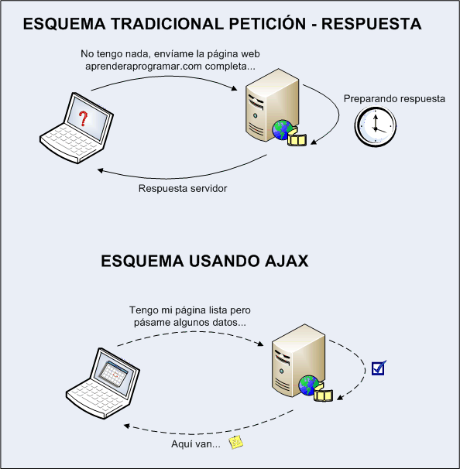

**Figura 1-2:** Pagina web con Ajax y sin Ajax

**Fuente:** (Krall, 2012)

Las tecnologías que forman AJAX son:

* XHTML y CSS, para crear una presentación basada en estándares.
* DOM, para la interacción y manipulación dinámica de la presentación.
* XML, XSLT y JSON, para el intercambio y la manipulación de información.
* XMLHttpRequest, para el intercambio asíncrono de información.
* JavaScript, para unir todas las demás tecnologías.
  1. Lenguajes de Programación vigentes en la actualidad

Se mencionan los siguientes lenguajes de programación que están en vigencia en la actualidad:

* **Java:** Es uno de los más populares en la actualidad, lenguaje back-end, utilizado para desarrollar aplicaciones de escritorio, para aplicaciones de dispositivos móviles, aplicaciones web y Tablet androide.
* **PHP:** Un lenguaje de programación muy conocido en el mundo de la programación web ya que es exclusivo para ello, sistemas como WordPress, Joombla, Moodle están realizados con PHP.
* **JavaScript:** Es un lenguaje front-end se encarga fundamentalmente la interactividad con el usuario en las interfaces web.
* **Python:** Es un lenguaje multiplataforma robusto para manejar grandes cantidades de datos.
* **Ruby:** Es el lenguaje mejor pagado, con aplicaciones potentes para aplicaciones web más populares como Twitter. (Poronga, 2016)
  1. Framework

El desarrollo de software es un camino largo y complejo, por ello hoy en día existen frameworks que permiten crear proyectos más rápidamente ya que vienen con la estructura básica que en cualquier proceso de desarrollo como los archivos de conexión por dar un ejemplo práctico, entonces con ello lo que le toca al programador es centrarse realmente en lo que tiene que realizar, en otras palabras, no comenzara desde cero el proyecto correspondiente. (Jordisan, 2006)

* + 1. Los cinco Frameworks PHP más usados

Cuando se involucra en este mundo se habla de buenas prácticas de desarrollo, optimizando el código, utilizando el código ya programado que se puede adaptar a las necesidades que se presentan en la actualidad. Algo primordial a considerar es la comunidad de programadores que están usando algún framework ya que suelen ayudar a solucionar problemas que se presenten durante el desarrollo de una aplicación web, pues bien, considerando dichas observaciones a continuación se detalla las cinco más usadas que tienen un denominador común que es MVC.

* **Laravel:** El framework más usado ideal para proyectos grandes y pequeños es más seguro y una gran comunidad de desarrollo.
* **Codeigniter:** Es uno de los frameworks más rápidos del mercado de configuración fácil y rápida.
* **Symfony 2:** Ofrece alta estabilidad, flexibilidad y sus requerimientos son mínimos, así mismo con una gran cantidad de información.
* **Yii:** Rápido seguro y de alto rendimiento, ideal para aplicaciones web empresariales.
* **CakePHP:** Facilita el marco de trabajo de las aplicaciones web, de código abierto y se distribuye bajo la licencia MIT. (Poronga, 2016)
  1. CAKEPHP

Es una tendencia de desarrollo o más bien conocido como framework, de código abierto, contiene una estructura muy útil para los programadores web, el objetivo principal es que permitir que se realicen de manera más rápida las páginas web. La idea principal es que el desarrollo web ya no es monótono porque ofrece las herramientas necesarias para escribir el código que realimente se necesita, este principio se basa en que desde una copia de CakePHP comenzar a construir la aplicación nueva que necesitas, lo mejor es muy eficiente para desarrollar pequeños y medianos proyectos en corto tiempo.

* + 1. Características de CakePHP
* Arquitectura Modelo Vista Controlador (MVC).
* CRUD integrado para la iteración de datos.
* Fácil integración con CSS Bootstrap.
* Ayudantes para AJAX, JavaScript, formularios HTML.
* Plantillas rápidas y flexibles.
* Funciona desde cualquier directorio web, con poca configuración adicional.
* Generación Automática de código.
  + 1. Entendiendo el Modelo – Vista - Controlador

Básicamente se basa en la separación de código que ayuda a tener una mayor organización de la estructura del sistema, en la actualidad la mayoría de frameworks PHP utilizan esta arquitectura que ayudara a entender más rápidamente al funcionamiento del sistema y posteriormente un mejor mantenimiento al código, además es de mucha ayuda para comprender el funcionamiento del sistema, estas ventajas han ganado últimamente adeptos a trabajar con esta tecnología, está dividida en tres capas principales la capa de modelo, vista y controlador.

* + - 1. Capa Modelo

Es básicamente la representación de una tabla de la base de datos, que permite la recuperación de datos convirtiéndose en conceptos significativos para la aplicación, en donde se realizan tareas como validaciones, asociaciones con otros modelos o tareas que tengan que ver con la manipulación de dichos datos.

* + - 1. Capa Vista

Es en donde se ver la representación de datos del modelo, en esta capa se define la interfaz de representación de cualquier acción que se crea pertinente realizar, pero no solo se tiene código HTML en esta capa, sino que lo existe la posibilidad de integrar con una amplia variedad de formatos en función de sus necesidades como puede ser el uso de videos, documentos, imágenes y cualquier otro formato que se pueda presentar en el desarrollo.

Es la que se encarga de gestionar todas las peticiones de los usuarios, responsable de responder a información solicitada interactuando con el Modelo o con la Vista. Por lo tanto, cuando llega una solicitud al controlador este es encargado de comunicarse con la capa Modelo para cualquier proceso de captación de datos o el guardado de ellos según lo que se requiera, luego de finalizar la comunicación cualquier actividad solicitada se puede ver en la capa de Vistas cualquier representación de datos proporcionada por el Modelo.

* + - 1. Ciclo de una petición en CakePHP

Al tener un patrón de diseño de software verdaderamente probado, esta permite tener una aplicación fácil de mantener y mejorar la rapidez de desarrollo. Al separar las tareas principales de las aplicaciones permite entender más rápidamente su funcionalidad, además la facilidad de añadir código nuevo, el diseño modular permite a los desarrolladores trabajar simultáneamente. Lo mejor de todo es la capacidad de hacer de forma muy rápida y crear prototipos una velocidad que el mundo tan competitivo de hoy lo requiere, a continuación, en la figura 2-2 se ve cómo trabaja el framework. (Rosales, 2012)

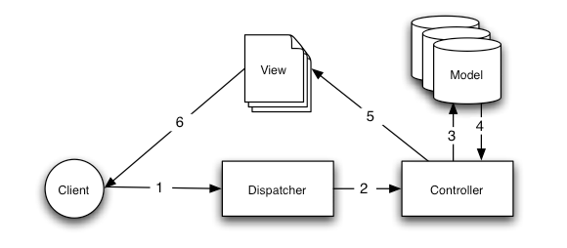

**Figura 2-2:** Una petición MVC

**Fuente:** (CakePHP, 2014)

* 1. Curva de Aprendizaje de CakePHP

Es un framework muy popular porque es muy rápido de aprender, se debe tomar en cuenta que conocimientos se necesita para poder empezar con el desarrollo del mismo, para desarrollar el sistema de Acreditación y Línea de Fabrica se tenían habilidades previas de programación que ayudan al entendimiento del funcionamiento de CakePHP, las que se menciona a continuación.

* Programación Estructurada
* Programación Funcional
* Programación Orientada a Objetos
* Base de Datos
* Hardware y Redes

Una vez mencionado los conocimientos con los que se inicia el desarrollo con CakePHP ahora hay que centrarse en entender el funcionamiento de cada una de las bondades del framework, respetar sus reglas, y cada uno de los beneficios que harán una programación muy interesante, divertida y útil a la vez, se puede mencionar a la integración Ajax una técnica muy útil hoy en día, implica tiempo adicional en la siguiente tabla se ilustra el tiempo invertido en aprender todas las técnicas con las que se desarrolló SALF, los tiempos se mencionan en la tabla 1-2.

Tabla 1-2: Tiempo de Aprendizaje CakePHP

|  |  |  |
| --- | --- | --- |
| Tiempo de aprendizaje CakePHP | | |
| Nro. | **Tecnologías de aprendizaje** | **Tiempo semanas** |
| 1 | Instalación y Configuración de CakePHP | 1 semana |
| 2 | Conexión de CakePHP con SQL Server 2008 | 2 semana |
| 3 | Entendiendo la Capa Modelo | 1 semana |
| 4 | Entendiendo la capa Controlador | 1 semana |
| 5 | Entendiendo la capa Vista | 1 semana |
| 6 | Creación de los métodos Insertar, Modificar, Eliminar, Listar | 1 semana |
| 7 | Relaciones con otros modelos | 2 semana |
| 8 | Creación de los métodos Insertar, Modificar, Eliminar, Listar, entre diferentes modelos. | 1 semana |
| 9 | Aprendiendo JavaScript | 1 semana |
| 10 | Aprendiendo CSS | 1 semana |
| 11 | Utilizar Jquery | 1 semana |
| 12 | Utilizar Jquery.ui | 1 semana |
| 13 | Integrando Bootstrap y JavaScript a CakePHP | 1 semana |
| Total | | **15 semanas** |

**Autor:** Fabián Loja

**Interpretación de Resultados**

En la tabla 1-2 se menciona detalladamente cada una de las tecnologías que intervinieron para aprender CakePHP, los conocimientos de todas ellas ayudan considerablemente a un mejor desempeño en el desarrollo web, con las cuales se pudo desarrollar SALF sin ningún inconveniente.

* 1. Situación inicial del proceso de recepción de certificados.

Para constatar los procesos que se producían al momento de llenado y emisión de certificados, hubo la necesidad de visitar el departamento de Planificación y Gestión Territorial de GADMICET, involucrándose directamente por medio de la técnica de la observación, con lo cual se pudo constatar inconsistencias al momento de llenar los certificados que se describen detalladamente en la tabla 2-2 cada uno de los campos que forman parte del certificado, se tomaron aleatoriamente 10 certificados a ser analizadas, el modelo de certificado se muestra en el anexo VI.

Tabla 2-2: Campos de llenado del certificado

|  |  |  |
| --- | --- | --- |
| Llenado del Formulario de Acreditación y Línea de Fabrica | | |
| Campos Obligatorios | | |
| Nro. | **Campos** | **Frecuencia de llenado** |
| 1 | Nombre del Propietario | 95% |
| 2 | Nombre del Predio | 80% |
| 3 | Clave Catastral | 50% |
| 4 | Número de carta del predio urbano en curso | 10% |
| 5 | Objeto de la solicitud | 60% |
| 6 | Forma parte del fraccionamiento aprobado por la municipalidad | 40% |
| 7 | Nombre | 60% |
| 8 | Lote | 60% |
| 9 | Fecha Aprobación | 05% |
| 10 | Nombre del Solicitante | 95% |
| 11 | Cedula Solicitante | 95% |
| 12 | Área de Ubicación del Predio | 95% |
| 13 | Fecha de Presentación | 95% |
| 14 | Recibido Por | 50% |
| 15 | Código | 05% |
| 16 | Frente mínimo | 05% |
| 17 | Lote mínimo | 05% |
| 18 | Altura máxima | 05% |
| 19 | Cos | 05% |
| 20 | Cus | 05% |
| 21 | Número Pisos | 05% |
| 22 | Otros | 05% |
| 23 | Por Vías | 75% |
| 24 | Equipamiento | 10% |
| 25 | Márgenes de Protección | 10% |
| 26 | Otros | 05% |
| 27 | Afectación total | 05% |
| 28 | Superficie Útil | 05% |
| 29 | Tasa a Cobrar | 75% |
| Promedio | | **38%** |

**Autor:** Fabián Loja

**Interpretación de Resultados**

En la tabla 2-2 se citan 29 campos que corresponden al proceso manual de llenado de los formularios de certificado, los cuales fueron analizados campo por campo asignando valores porcentuales de acuerdo a la frecuencia con las que se llenaban cada uno de los campos, cuyos datos se obtuvieron de 10 muestras de certificados tomados aleatoriamente, los cuales dan un promedio de 38% de llenado en todo el formulario de certificados, esta información permite tener un enfoque claro de los problemas que se pueden presentar luego de archivar estos certificados ya que estos no permitirán emitir un reporte claro, completo y eficiente para GADMICET y la ciudadanía del cantón.

* 1. Análisis en el tiempo de registro de certificados

Para recopilar información se utilizó la técnica de la entrevista estructurada, con la cual se pudo constatar el proceso de gestión manual acerca de los certificados en el departamento de Acreditación y Línea de fábrica de GADMICET, el modelo de entrevista utilizado se puede constatar en el anexo VII.

Tabla 3-2: Tiempos en el manejo manual de certificados

|  |  |  |
| --- | --- | --- |
| Nro. | Tiempos en el proceso manual de certificado | |
| 1 | Tiempo llenado parcial del certificado | 5 minutos |
| 2 | Tiempo al modificar certificado | 5 minutos |
| 3 | Tiempo en llenado de escritura | 5 minutos |
| 4 | Tiempo en modificar una escritura | 5 minutos |
| 5 | Tiempo en Listar Certificados | Más de 20 minutos |
| 6 | Tiempo para Buscar un Certificado | Más de 25 minutos |
| Promedio | | **10 minutos** |

**Autor:** Fabián Loja

**Interpretación de Resultados**

Una vez analizadas las entrevistas estructuradas que se planteó al personal del departamento de Planificación y Gestión Territorial que son los actores directos de la gestión manual de certificados, se pudo constatar que el tiempo de llenado de un certificado es aceptable, de igual manera el tiempo de la modificación de certificados es aceptable pero ineficiente a la vez por la razón de que lo realizaban a través de un borrador o un corrector para actualizar datos de los certificados, pero en cambio había muchos inconvenientes cuando se requería información de un certificado creado en fechas anteriores ya que el tiempo requerido para ello es muy alto, ya que superaban los tiempos máximos que se propuso en la entrevista, finalmente existe un promedio de 10 minutos en realizar cualquier proceso de gestión manual de certificados.

CAPITULO III

1. DESARROLLO DE SALF
   1. Introducción

Para desarrollar correctamente el Sistema de Acreditación y Línea de Fabrica (SALF), se escogió la metodología Microsoft Software Framework (MSF) por ser un modelo de proceso ágil que proporciona una serie de principios los cuales ayudan a tener claro cómo se va a trabajar con el proyecto que se encuentra enfocado. Esta metodología ha sido diseñada para mejorar el control del proyecto, se trata de tener agilidad frente a nuevos cambios que se enfrenten asimilando de manera constructiva las críticas.

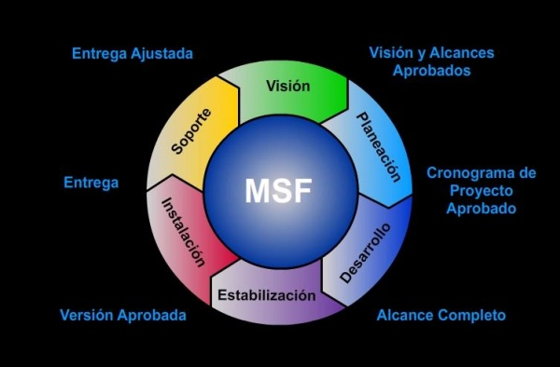

**Figura 1-3:** Fases de la metodología MSF

**Fuente:** (Flores, 2007)

* 1. FASE I: Visión

Para realizar un proyecto acorde con las necesidades del usuario se debe indagar las necesidades y actividades que se realicen en el lugar donde se va a desarrollar el sistema. Sobre todo, visualizar el alcance de los objetivos en los que se enfoca el negocio, que permite definir claramente los requerimientos funcionales, sus alcances y riesgos inherentes al proceso.

* + 1. Descripción del Sistema

El Sistema de Acreditación y Línea de Fabrica (SALF), permite a los miembros del departamento de Planificación y Gestión Territorial de GADMICET, gestionar certificados de permisos de construcción y escrituras delos predios de la ciudadanía del cantón El Tambo, el principal objetivo es la recepción de certificados siempre y cuando la ciudadanía este al día con el pago del impuesto predial. Una vez receptado los certificados los empleados del departamento tienen la obligación de salir a realizar una inspección en el predio mencionado excepto si se trata de escritura, luego de ello el sistema dispone de actualización de los formularios en donde se pueden completar campos del certificado y si lo requiere se tiene un reporte completo con toda la información registrada, además la ciudadanía tendrá acceso a la página web para realizar consultas acerca del pago del impuesto predial, para una mejor descripción del sistema se detalla los módulos creados para SALF.

* Los usuarios de SALF tienen que autentificarse para tener acceso al sistema.
* Administración de usuarios a utilizar el sistema.
* Gestión de certificados y escrituras.
* Gestión autónoma de cada uno de los elementos que contiene el certificado.
* Consultas del pago del impuesto predial a los usuarios con Rol de ciudadano.
  + 1. Visión del Sistema

El sistema web permite automatizar el proceso de recepción de certificados de la ciudadanía del cantón El Tambo, e mantener informados al personal, autoridades de cada una de las actividades que los ciudadanos solicitan a diario y con ello poder satisfacer mejor las necesidades cotidianas.

* + 1. Metas

El Sistema de Acreditación y Línea de Fabrica (SALF), primero consumirá la base de datos de Avalúos y Catastros que esta implementada en SQL Server 2008, en ella se realizara consultas continuas en cada una de los certificados a ser creados, modificados o para imprimir reportes, con esta integración de base de datos se agilita el proceso de llenado de certificados, el sistema contara con un control de usuarios con lo que se controla el acceso cada vez que necesite realizarse algún cambio o simplemente si se desea verificar información de los certificados.

* + 1. Perfiles de Usuario

La aplicación va dirigida a los usuarios que se menciona en la tabla 1-3.

Tabla 1-3: Usuarios del Sistema

|  |  |  |
| --- | --- | --- |
| USUARIO | RESPONSABLES | DESCRIPCIÓN |
| Administrador | Encargado del departamento de sistemas de GADMICET. | Es el encargado de administrar y gestionar los usuarios con rol de entendido en sistemas informáticos. |
| Arquitecto | Jefe del departamento de Planificación y Gestión Territorial. | Es la persona quien aprueba previo a una inspección en el lugar de los hechos. |
| Empleado | Asistente del Jefe del departamento de Planificación y Gestión Territorial | Esta persona receptara los pedidos realizados por los ciudadanos, para su respectiva evaluación. |
| Ciudadano | Ciudadanía del Cantón El Tambo | La ciudadanía del Cantón El Tambo podrá realizar consultas acerca del pago de su impuesto predial. |

**Autor:** Fabián Loja

* + 1. Ámbito del Proyecto

Al crear SALF permitirá tener información muy organizada de los certificados que se crearan a diario en el departamento de Planificación y Gestión Territorial, así como el ingreso de escrituras, controlando el acceso de los usuarios de acuerdo al tipo de acciones que esté autorizado realizar.

* + 1. Concepto de la Solución

La solución que se propuso es la realización de SALF, primero se conectó a una base de datos SQL 2008, se tiene una base de datos propia en MySQL y una aplicación web desarrollada con el framework cakePHP que consume datos de SQL Server 2008, y sus datos estarán alojadas en MySQL en la figura 10-3.

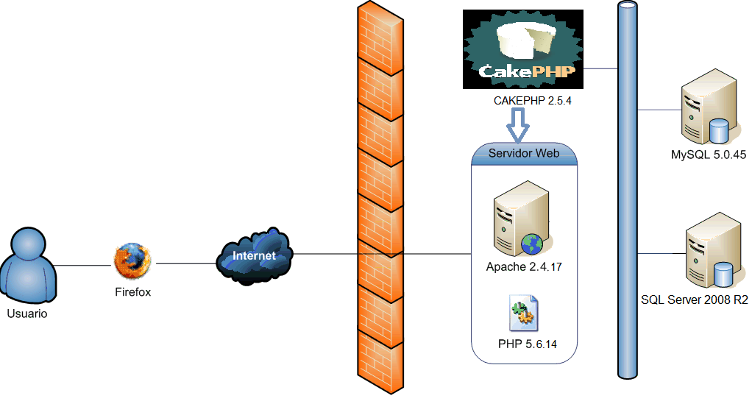

**Figura 2-3:** Concepto de Solución.

Autor: Fabián Loja

* + 1. Software a utilizar

El software y librerías que se utilizó para desarrollar SALF, se enumeran a continuación:

Sublime Text 3.- Es un editor de texto y editor de código fuente.

* CakePHP.- Framework de desarrollo PHP.
* Bootstrap 3.3.5.-Framework de CSS.
* Jquery 1.11.1.- Librería de JavaScript.
* Jquery.ui 1.11.2.- Framework JavaScript con efectos visuales.
* PHP 5.6.14.- Lenguaje de páginas dinámicas.
* Apache 2.4.17.- Servidor de páginas web.
* Mysql 5.6.24.- Sistema de gestión de base de datos.
* CakePdf.- Plugin de CakePHP para generar archivos PDF.
* SQL Server 2008 R2.- Un sistema de análisis de bases de datos.
  + - 1. Agregando la librería SQLSRV a XAMPP

La librería SQLSRV, permite realizar conexiones desde el servidor xampp hacia bases de datos en SQL Server, lo primero que se toma en cuenta que esta es que solamente en Windows puede ser añadido, a continuación, se verifica la versión de PHP que se está utilizando:

En el navegador preferido se abre la página web con la dirección <http://localhost/xampp> y se hace clic en el link phpinfo().

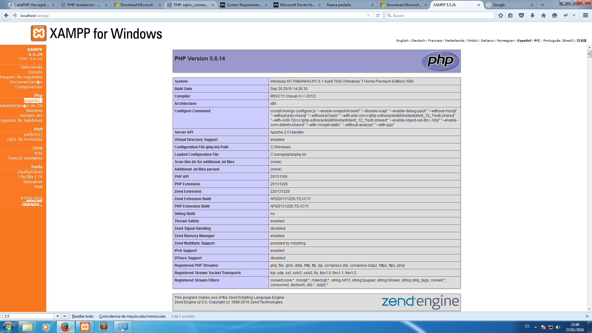

**Figura 3-3:** Figura de información de XAMPP

**Fuente:** Loja Fabián

Luego de haber verificado con que versión de PHP que se está trabajando ahora se procede a descargar las librerías correspondientes de acuerdo a la versión que se ve en la figura 3-3, se necesita descargar para PHP 5.6 y para tener una mejor idea de cuál versión es la que se va a utilizar se debe ir a la siguiente página <https://msdn.microsoft.com/en-us/library/cc296170.aspx> que muestra información como se ve en la figura 4-3.

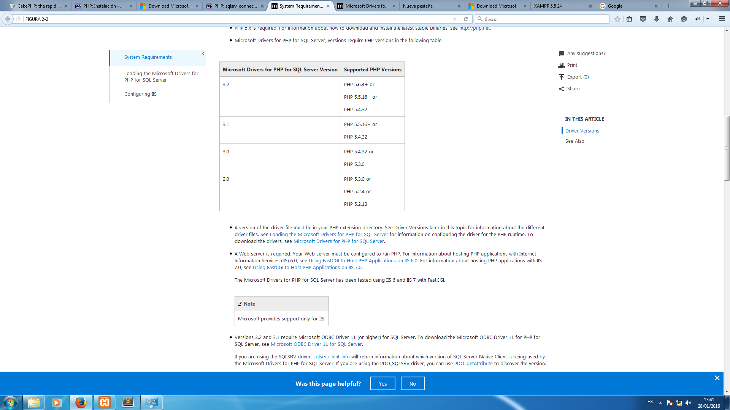

**Figura 4-3:** Versión de Driver SQL Server requeridas para versión de PHP 5.6

**Fuente:** (Microsoft, 2014)

Como se aprecia en la figura 4-3 se tiene que disponer de la librería para la versión 3.2 que soporta PHP 5.4 hasta PHP 5.6, entonces se procede a descargar de la página <https://www.microsoft.com/en-us/download/details.aspx?id=20098> como ve en la figura 5-3:

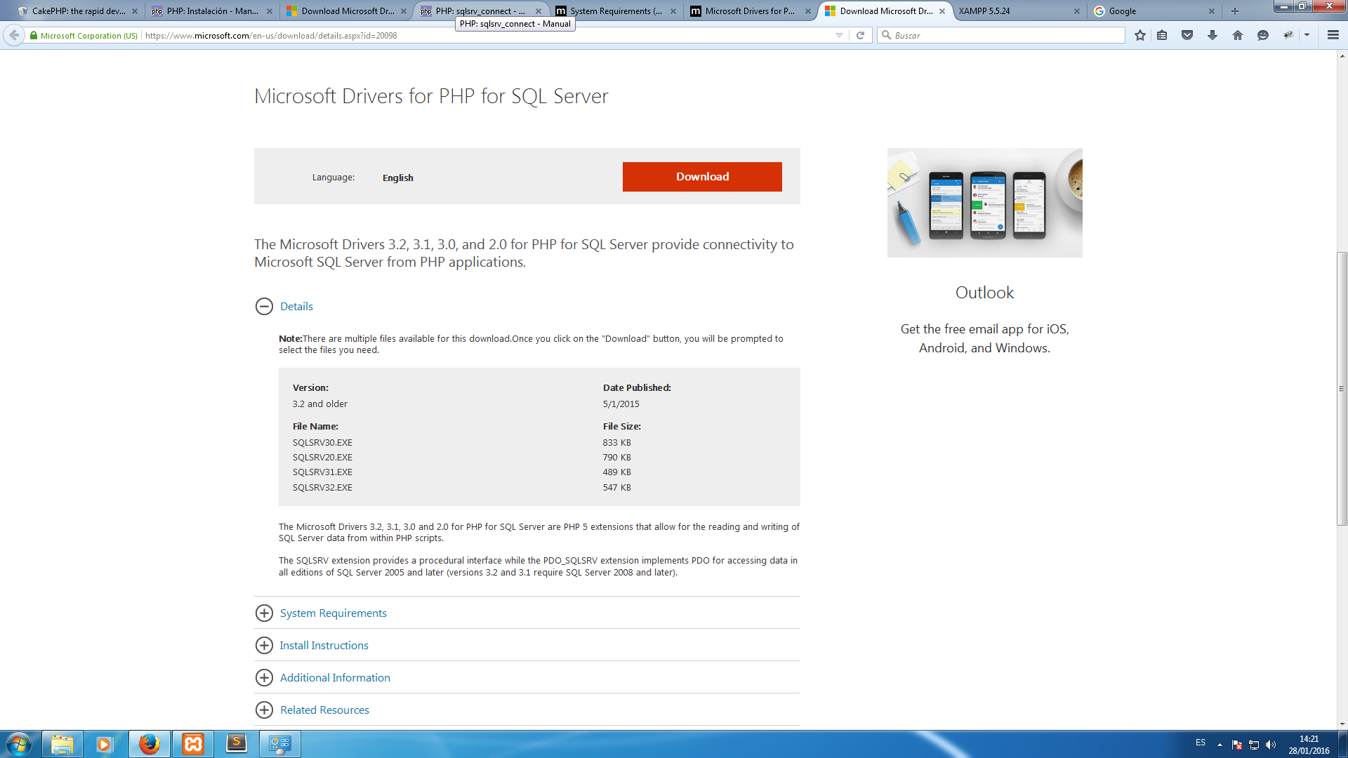

**Figura 5-3:** Figura página de descarga con librerías para PHP 5.6 de XAMPP

**Fuente:** (Microsoft, 2014)

Una vez descargados ahora se procede a agregarlos en el directorio de c:\xampp\php\ext las siguientes librerías php_sqlsrv_56_ts.dll y php_pdo_sqlsrv_56_ts.dll y se las añade en el archivo php.ini del servidor xampp como se aprecia en la figura 6-3:

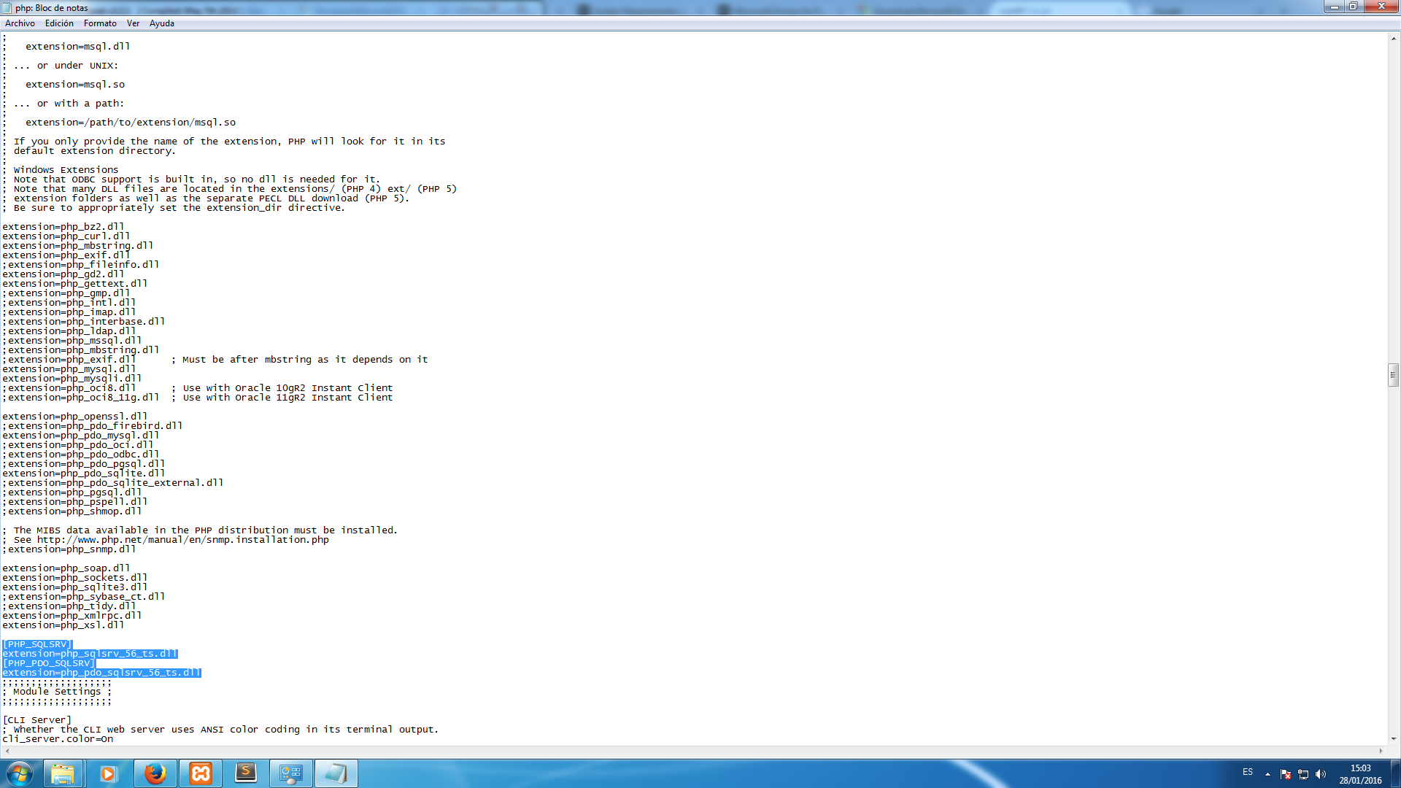

**Figura 6-3:** Archivo php.ini del servidor XAMPP

**Fuente:** (Microsoft, 2014)

Una vez completado el paso anterior ahora se procede a instalar Microsoft ODBC Driver 11 que descarga de la página <https://www.microsoft.com/en-us/download/details.aspx?id=36434> que permitirá completar con la instalación de los controladores para realizar la conexión a SQL Server 2008 como se aprecia en la figura 7-3.

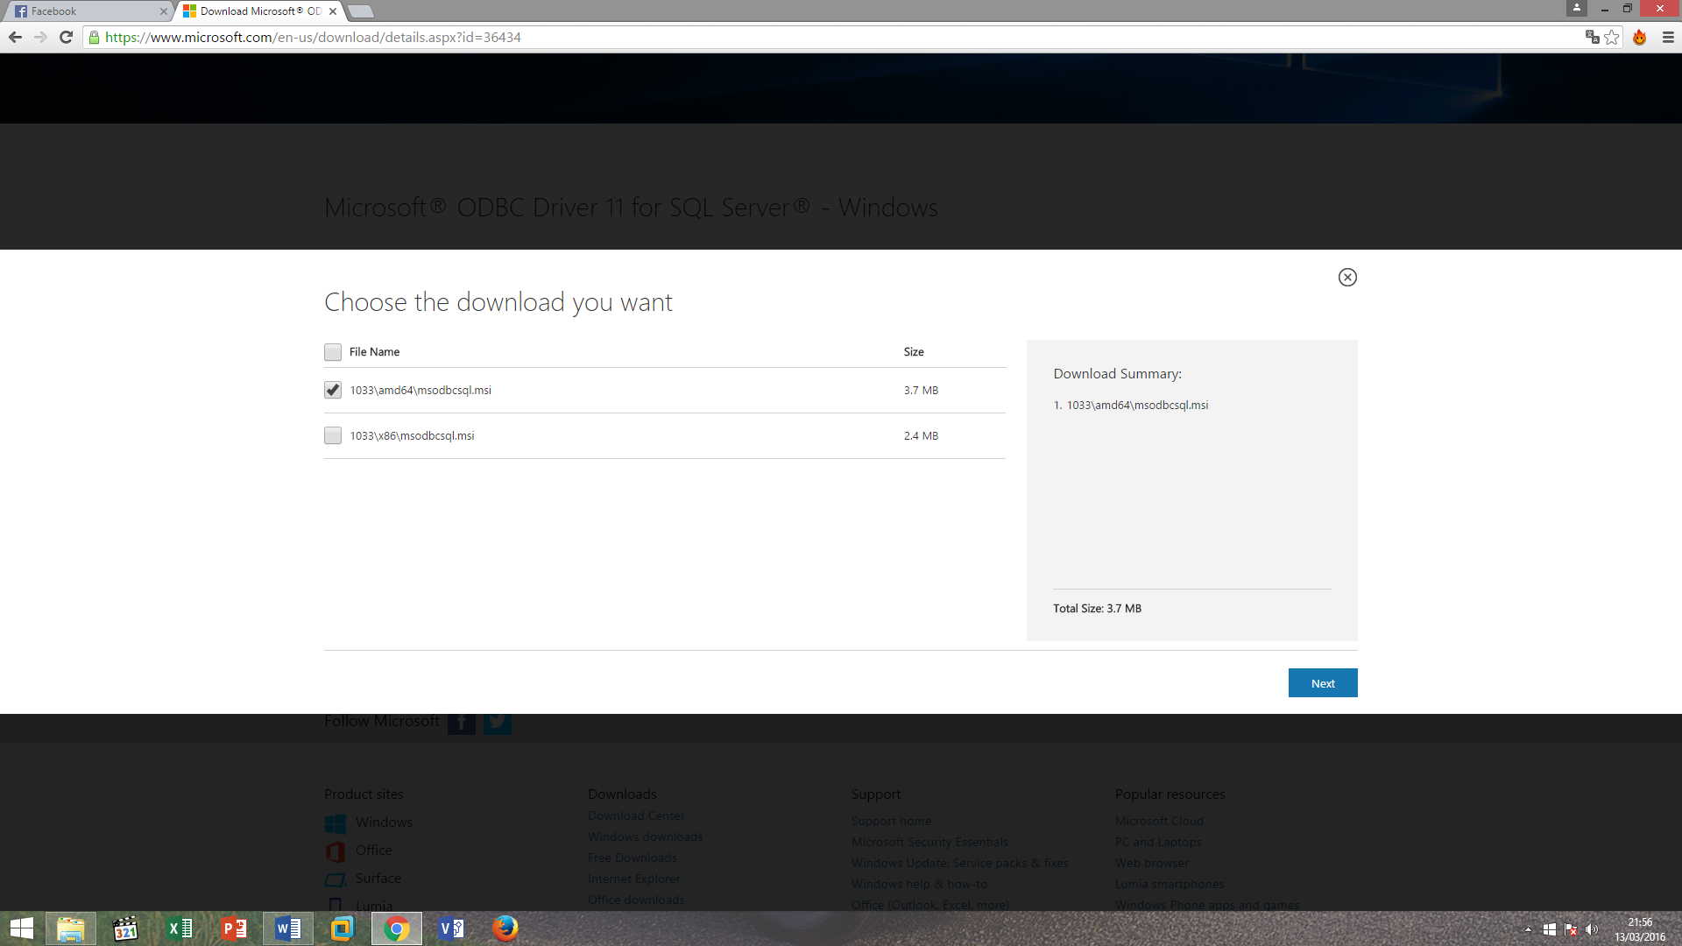

**Figura 7-3:** Descarga Microsoft® ODBC Driver 11

**Fuente:** (Microsoft, 2014)

Como se cuenta con un SO Windows de 64 bits te tiene que descargar la necesaria para instalarla, ahora ya se puede conectar con SQL Server con aplicaciones bajo PHP, para comprobar si se ha realizado con éxito todo se tiene que verificar la configuración XAMPP que se puede comprobar en la dirección <http://localhost/xampp> y haciendo clic en el link de phpinfo() en donde se verifica que la librería pdo_sqlsrv estará disponible como se aprecia en la figura 8-3.

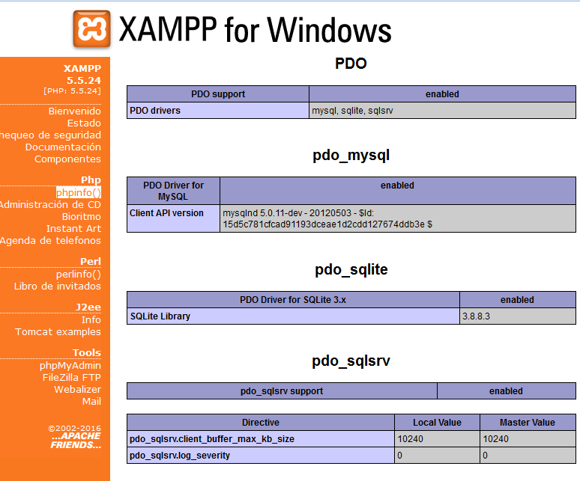

**Figura 8-3:** Información del servidor local XAMPP

**Fuente:** Fabián Loja

* + 1. Requerimientos Funcionales

Los requerimientos permiten conocer las necesidades del sistema, que luego de un previo análisis van a ser realizados.

**Req 1.-** Controlar el pago del impuesto predial previa la creación de certificados y escrituras.

**Req 2.-** Gestionar el manejo de certificados creados diariamente.

**Req 3.-** Gestionar el consumo de la base de datos SQL Server 2008 de avalúos y catastros.

**Req 4.-** Permitir la autenticación de los usuarios de SALF.

**Req 5**.- Generar reporte de certificados y escrituras creadas por SALF.

**Req 6**.- Gestión Autónoma cada uno de los objetos relacionados con el certificado.

**Req 7**.- Consultas del pago del impuesto predial por la ciudadanía del Cantón el Tambo.

* + 1. Requerimientos no Funcionales

A continuación, se detalla los requerimientos no funcionales del sistema.

* Rendimiento.
* Seguridad.
* Mantenibilidad.
* Escalabilidad.
* Interfaces.
* Funcionalidad.
  + 1. Objetivos del Proyecto

**Objetivos del Negocio**

* Permitir que los funcionarios de GADMICET tengan acceso al registro de certificados y escrituras.
* Dar acceso a personas autorizadas al sistema, en caso de no asistir los usuarios normales del sistema.
* Mantener informado a los funcionarios de GADMICET de los certificados creados diariamente.

**Objetivos del Diseño**

* Desarrollar interfaces que faciliten la interacción de los usuarios con el sistema, por medio de respuestas en tiempo real.
* Dar acceso a personas autorizadas validando las cuentas respectivas.
  + 1. Riesgos

En muchas ocasiones se encuentra que los usuarios no saben lo que quieren hasta que recién lo tienen, pues bien, esto es un riesgo a considerar al momento del desarrollo de cualquier software y se lo puede afrontar involucrando directamente a los usuarios con el crecimiento del sistema, tomando en cuenta sus opiniones y analizándolas detenidamente de esta manera minimizar riesgos al finalizar y entregar el sistema.

* + - 1. Identificación del Riesgo

La identificación del riesgo es un intento sistemático para especificar amenazas en el proyecto. Detectando riesgos conocidos como predecibles, el gestor del proyecto da un paso adelante para evitarlos en cuanto sea posible. En la ejecución del presente proyecto se tomarán en cuenta tres tipos de riesgos:

* Riesgo del Proyecto (RP).
* Riesgo Técnico (RT).
* Riesgo del Negocio (RN).

En la tabla 2-3 se muestra la identificación de riesgos del sistema.

Tabla 2-3: Identificación de riesgos

|  |  |  |  |  |  |
| --- | --- | --- | --- | --- | --- |
| Id | | Descripción del riesgo | Categoría | | Consecuencia |
| R1 | Los usuarios no definen correctamente los requerimientos. | | RP | Retraso de la ejecución del proyecto | |
| R2 | Pantallas de usuario muy complejas. | | RT | Amenaza la calidad del software. | |
| R3 | Falta de conocimiento por el desarrollador del lenguaje de programación. | | RT | Amenaza la calidad del producto.  Capacitación de los programadores.  Retraso del proyecto. | |
| R4 | Cambios continuos de requerimientos al ver el funcionamiento del sistema. | | RN | Aumenta el tiempo de entrega del proyecto.  Pérdida de recursos económicos. | |
| R5 | La información repetida o sin almacenar en la base de datos del sistema. | | RN | Redundancia de datos.  Inconsistencia de datos. | |

**Autor:** Fabián Loja

* + - 1. Análisis de riesgos

En esta parte se describirán las tablas que se utilizaron para la valoración del riesgo, las probabilidades y el impacto de los riesgos indicados en la tabla 2-3, que permiten establecer la prioridad y la valoración de ellos y estos se los muestra en la tabla 3-3.

Tabla 3-3: Valoración del Riesgo

|  |  |  |
| --- | --- | --- |
| Rango de Probabilidad | Descripción | Valor |
| 1%- 33% | Baja | 1 |
| 34%-66% | Media | 2 |
| 67%-99% | Alta | 3 |

**Autor:** Fabián Loja

En la tabla 4-3 se detalla la probabilidad de ocurrencia que se le asigna a cada riesgo posible.

Tabla 4-3: Probabilidad de cada riesgo.

|  |  |  |  |
| --- | --- | --- | --- |
| Id | Probabilidad | | |
| **%** | **Valor** | **Probabilidad** |
| R1 | 40 | 2 | Media |
| R2 | 40 | 2 | Media |
| R3 | 20 | 1 | Baja |
| R4 | 50 | 2 | Media |
| R5 | 35 | 2 | Media |

**Autor:** Fabián Loja

La tabla 5-3 sirve como referencia para establecer el impacto de riesgo.

Tabla 5-3: Impacto del riesgo

|  |  |  |  |  |
| --- | --- | --- | --- | --- |
| Impacto | Retraso | Impacto Técnico | Costo | Valor |
| Bajo | Una semana | Ligero retraso en el desarrollo del proyecto. | < 1% | 1 |
| Moderado | Dos semanas | Efecto considerable en el desarrollo del proyecto. | < 5% | 2 |
| Alto | Un mes | Severo efecto en el desarrollo del proyecto | <10% | 3 |
| Crítico | Mayor de un mes | No se podrá terminar con el proyecto | >20% | 4 |

**Autor:** Fabián Loja

En la tabla 6-3 se describe el valor del impacto asignado a cada riesgo.

Tabla 6-3: Riesgo -Impacto

|  |  |  |
| --- | --- | --- |
| Id | Impacto | |
| **Valor** | **Impacto** |
| R1 | 2 | Moderado |
| R2 | 2 | Moderado |
| R3 | 1 | Bajo |
| R4 | 3 | Alto |
| R5 | 2 | Moderado |

**Autor:** Fabián Loja

* + - 1. Criterios de valoración de la exposición al riesgo

La tabla 7-3 sirve de guía para establecer la exposición al riesgo, mediante un valor cuantitativo y representativo.

Tabla 7-3: Exposición al riesgo

|  |  |  |
| --- | --- | --- |
| Exposición | Valor | Color |
| Baja | 1 o 2 | Verde |
| Media | 3 o 4 | Amarillo |
| Alta | Mayor a 6 | Rojo |

**Autor:** Fabián Loja

La tabla 8-3 muestra la exposición al riesgo representado definiendo cada color a su valor, este valor se lo obtiene mediante la multiplicación del valor del impacto y la probabilidad.

Tabla 8-3: Impacto - Probabilidad

|  |  |  |  |  |
| --- | --- | --- | --- | --- |
| Impacto  Probabilidad | Bajo=1 | Moderado=2 | Alto=3 | Crítico=4 |
| Alta=3 | 3 | 6 | 9 | 12 |
| Media=2 | 2 | 4 | 6 | 8 |
| Baja=1 | 1 | 2 | 3 | 4 |

**Autor:** Fabián Loja

La tabla 9-3 fue construida con los valores obtenidos en las tablas anteriores.

Tabla 9-3: Resumen del Riesgo

|  |  |  |  |  |  |  |  |
| --- | --- | --- | --- | --- | --- | --- | --- |
| Id | Probabilidad | | | Impacto | | Exposición al riesgo | |
| % | Valor | Probabilidad | Valor | Impacto | Valor | Exposición |
| R1 | 40 | 2 | Media | 2 | Moderado | 4 | Media |
| R2 | 40 | 2 | Media | 2 | Moderado | 4 | Media |
| R3 | 20 | 1 | Baja | 1 | Bajo | 1 | Baja |
| R4 | 50 | 2 | Media | 3 | Alto | 6 | Alta |
| R5 | 35 | 2 | Media | 2 | Moderado | 4 | Media |

**Autor:** Fabián Loja

A continuación, se ordena en la tabla 10-3 de forma ascendente de acuerdo a la prioridad de los riesgos además se incluye código de colores y la línea de corte para los riesgos de prioridad 1, porque son estos los que pueden convertirse en problemas.

Tabla 10-3: Prioridades de Riesgo

|  |  |  |
| --- | --- | --- |
| Identificación | Prioridad | Exposición |
| R4 | 1 | 6 |
| R1 | 2 | 4 |
| R2 | 2 | 4 |
| R5 | 2 | 4 |
| R3 | 3 | 1 |

**Autor:** Fabián Loja

* + - 1. Planeación y Programación del Riesgo

En las siguientes tablas se encuentran la planeación y programación de cada uno de los riesgos identificados.

En la tabla 11-3 se encuentra la gestión del riesgo 1.

En la tabla 12-3 se encuentra la gestión del riesgo 2.

En la tabla 13-3 se encuentra la gestión del riesgo 3.

En la tabla 14-3 se encuentra la gestión del riesgo 4.

En la tabla 15-3 se encuentra la gestión del riesgo 5.

Tabla 11-3: Gestión del Riesgo 1

|  |  |  |  |
| --- | --- | --- | --- |
| Hoja de Gestión de Riesgo | | | |
| Id del riesgo: R1 | | **Fecha:** | |
| Probabilidad: Media  Valor: 2 | **Impacto:** Moderado  **Valor:** 2 | **Exposición:** Media  **Valor:** 4 | **Prioridad:** 2 |
| Descripción: Los usuarios no definen correctamente los requerimientos. | | | |
| Refinamiento:  Causas:   * No hubo una correcta recolección de información entre los usuarios y los responsables del sistema.   Consecuencias:   * Se realizará acciones que el usuario no requería inicialmente. | | | |
| Reducción:  Convocar a reuniones inmediatas para definir adecuadamente los requerimientos. | | | |
| Supervisión:   * Que la comunicación sea adecuada al momento de recibir la información de los usuarios y captar claramente sus necesidades. | | | |
| Gestión:  Convocar reuniones para llegar a acuerdos que servirán para encaminar al proyecto correctamente. | | | |
| Estado Actual:   * Fase de reducción iniciada: ( X) * Fase de supervisión iniciada: ( ) * Gestionando el riesgo: ( ) | | | |
| Responsables:  Fabián Loja | | | |

**Autor:** Fabián Loja

Tabla 12-3: Gestión del Riesgo 2

|  |  |  |  |
| --- | --- | --- | --- |
| Hoja de Gestión de Riesgo | | | |
| Id del riesgo: R2 | | **Fecha**: | |
| Probabilidad: Media  Valor: 2 | **Impacto**: Moderado  **Valor:** 2 | **Exposición**: Media  **Valor:** 4 | **Prioridad**: 2 |
| Descripción: Pantallas de usuario muy complejas. | | | |
| Refinamiento:  Causas:   * Falta de creatividad al momento del diseño pensando solo en el diseñador y no en el cliente.   Consecuencias:   * Los usuarios pueden rechazar las pantallas diseñadas. | | | |
| Reducción:   * Hacer interfaces más agradables usando herramientas que están disponibles en la web. | | | |
| Supervisión:   * Validar con los diseñadores las interfaces propuestas. | | | |
| Gestión:   * Una vez hecho los cambios de interfaces consultar con los usuarios su opinión al respecto. | | | |
| Estado Actual:  Fase de reducción iniciada: ( X)  Fase de supervisión iniciada: ( )  Gestionando el riesgo: ( ) | | | |
| Responsables:  Fabián Loja | | | |

**Autor:** Fabián Loja

Tabla 13-3: Gestión del Riesgo 3

|  |  |  |  |
| --- | --- | --- | --- |
| Hoja de Gestión de Riesgo | | | |
| Id del riesgo: R3 | | **Fecha:** | |
| Probabilidad: Baja  Valor: 1 | **Impacto:** Bajo  **Valor:** 1 | **Exposición:** Baja  **Valor:** 1 | **Prioridad:** 3 |
| Descripción: Falta de conocimiento por el desarrollador del lenguaje de programación. | | | |
| Refinamiento:  Causas:   * Falta de habilidades al momento de desarrollar en el lenguaje de programación requerido. * Miedo de aprender cosas nuevas.   Consecuencias:   * Capacitación de Programadores. * Aumenta el tiempo para la culminación el proyecto. * No usar las mejores técnicas de desarrollo en el proyecto. | | | |
| Reducción:   * Promover el autoeducación de cada uno de los programadores. * Invertir tiempo en el aprendizaje de frameworks que a futuro agilitaran el desarrollo. | | | |
| Supervisión:   * Comprobar los avances en las habilidades de los desarrolladores. * Consultar con los programadores acerca de la herramienta de desarrollo en la que se está trabajando. | | | |
| Gestión:   * Reuniones con los programadores para impulsar la investigación de nuevas tecnologías que mejoraran la calidad del software. | | | |
| Estado Actual:   * Fase de reducción iniciada: ( X) * Fase de supervisión iniciada: ( ) * Gestionando el riesgo: ( ) | | | |
| Responsables:  Fabián Loja | | | |

**Autor:** Fabián Loja

Tabla 14-3: Gestión del Riesgo 4

|  |  |  |  |
| --- | --- | --- | --- |
| Hoja de Gestión de Riesgo | | | |
| Id del riesgo: R4 | | **Fecha:** | |
| Probabilidad: Media  Valor: 2 | **Impacto:** Alto  **Valor:** 3 | **Exposición:** Alta  **Valor:** 6 | **Prioridad:** 1 |
| Descripción: Cambios continuos de requerimientos al ver el funcionamiento del sistema. | | | |
| Refinamiento:  Causas:   * Falta de atención del programador con los clientes. * Los clientes no definen con claridad lo requerido.   Consecuencias:   * Aumento de tiempo en el desarrollo del proyecto. * Pone en riesgo el avance del proyecto. * Pérdida de recursos económicos. | | | |
| Reducción:   * Aumentar la comunicación con los clientes. * Desarrollar prototipos que permitan visualizar claramente al cliente lo que requiere. | | | |
| Supervisión:   * Citar reuniones con clientes y programadores para llegar a acuerdos. | | | |
| Gestión:  Realizar las acciones pertinentes con el fin de no retrasar el proyecto. | | | |
| Estado Actual:   * Fase de reducción iniciada: ( X) * Fase de supervisión iniciada: ( ) * Gestionando el riesgo: ( ) | | | |
| Responsables:  Fabián Loja | | | |

**Autor:** Fabián Loja

Tabla 15-3: Gestión del Riesgo 5

|  |  |  |  |
| --- | --- | --- | --- |
| Hoja de Gestión de Riesgo | | | |
| Id del riesgo: R5 | | **Fecha:** | |
| Probabilidad: Media  Valor: 2 | **Impacto:** Moderado  **Valor:** 2 | **Exposición:** Media  **Valor:** 4 | **Prioridad:** 2 |
| Descripción: La información repetida o sin almacenar en la base de datos del sistema. | | | |
| Refinamiento:  Causas:   * Mal diseño de base de datos. * Ineficiente programación al momento del manejo de datos.   Consecuencias:   * No se podrá generar reportes porque no existe la información requerida. * Datos repetidos en la base de datos. * Datos sin referenciar en la base de datos. | | | |
| Reducción:   * Mejorar las técnicas de desarrollo. * Análisis minucioso de la base de datos a utilizar. | | | |
| Supervisión:   * Llegar a previos acuerdos con el diseñador de la base de datos. | | | |
| Gestión:  Consultas continuas con expertos en base de datos. | | | |
| Estado Actual:   * Fase de reducción iniciada: ( X) * Fase de supervisión iniciada: ( ) * Gestionando el riesgo: ( ) | | | |
| Responsables:  Fabián Loja | | | |

**Autor:** Fabián Loja

* + 1. Planificación Inicial

**Factibilidad Técnica**

En esta fase se analiza el hardware, software y recurso humano posible, para el desarrollo del sistema web se cuenta con la mayoría de recursos necesarios, en la tabla 17-3 se muestra con claridad con los recursos las que se dispone.

**Hardware Existente**

Son todos los recursos hardware con las que se cuenta actualmente para desarrollar el sistema web.

Tabla 16-3: Hardware Disponible

|  |  |  |
| --- | --- | --- |
| Cantidad | Descripción | Observaciones |
| 1 | Portátil Toshiba | Para el desarrollo del sistema web y documentación. |
| 1 | Pc de Escritorio | Que sirve como cliente para probar la página web y realizar pruebas |

**Autor:** Fabián Loja

**Software Existente**

El software que se utilizara para el desarrollo del sistema web se describe en la tabla 17-3.

Tabla 17-3: Software Utilizado

|  |  |
| --- | --- |
| Descripción | Observaciones |
| Sublime Text 3 | Editor de texto multiplataforma para el desarrollo de la aplicación web. |
| XAMPP | Servidor de Aplicaciones web y base de datos. |
| PHP | Lenguaje de programación. |
| MySQL | Motor de base de datos. |
| SQL Server 2008 R2 | Motor de base de datos relacionales. |

**Autor:** Fabián Loja

**Recurso Humano Requerido**

El recurso humano necesario para el desarrollo del sistema se detalla en la tabla 18-3.

Tabla 18-3: Personal Requerido

|  |  |
| --- | --- |
| Nombre | Descripción |
| Desarrollador | Estudiante de la Escuela de Ingeniería en Sistemas Informáticos. |
| Diseñador | Estudiante de la Escuela de Ingeniería en Sistemas Informáticos. |
| Analista de BD | Estudiante de la Escuela de Ingeniería en Sistemas Informáticos. |

**Autor:** Fabián Loja

* + 1. Factibilidad Operativa

**Recurso Humano**

El recurso humano que participara en la operación del sistema son:

Tabla 19-3: Personal Involucrado

|  |  |
| --- | --- |
| Nombre | Descripción |
| U. Administrador | Encargado de la administración de sistemas de GADMICET. |
| U. Arquitecto | Jefe principal del departamento de Planificación y Gestión Territorial. |
| U. Empleado | Asistente del Arquitecto del departamento de Planificación y Gestión Territorial. |
| U. Ciudadano | Ciudadanía del Cantón El Tambo. |

**Autor:** Fabián Loja

* + 1. Factibilidad Económica

El desarrollo del sistema ha sido realizado por un tesista, durante 24 semanas (960 días) cumpliendo un horario de trabajo de 8 horas diarias de lunes a viernes como se puede apreciar en la tabla 20-3.

Tabla 20-3: Horas de Desarrollo

|  |  |  |  |
| --- | --- | --- | --- |
| Nro. de días trabajados | Horas diarias | Nro. De personas que trabajan | Total de horas |
| 120 | 8 | 1 | 960 |

**Autor:** Fabián Loja

Se realizó un análisis que da el costo del proyecto y los recursos necesarios que se necesitan para el tiempo estimado de duración del proyecto, detallados en la tabla 21-3.

Tabla 21-3: Personal Involucrado

|  |  |
| --- | --- |
| Recursos Materiales | |
| Equipos / Servicios | Costo |
| Recursos Materiales  Un Portátil $900  Una Computadora de Escritorio $700 | $1600.00 |
| Conectividad Internet | $200.00 |
| Suministros  Resmas de papel ($40)  Impresiones ($160) | $200.00 |
| Varios  Transportes y otros gastos | $300.00 |
| Total | $2300.00 |

**Autor:** Fabián Loja

El costo del proyecto está estimado en $2300.00, cuyos castos serán asumidos por el tesista.

* + - 1. Análisis Costo - Beneficio

Los beneficios que se podrán obtener luego de la culminación del sistema son los siguientes:

* Permitirá automatizar el proceso de recepción de certificados en el departamento de Planificación y Gestión Territorial de GADMICET, manteniendo la integridad de la información ingresada.
* El sistema controla el acceso de los usuarios que tienen permisos para crear los certificados.
* Se tiene reportes de los certificados ingresados en el sistema.
  1. FASE II: PLANEACIÓN

Esta fase es muy importante ya que se define un plan para la elaboración del proyecto, aquí se define un plan de actividades el cual se sigue rigurosamente para realizar el proyecto con la eficiencia requerida.

* + 1. Diseño Conceptual

En el siguiente paso se realiza la abstracción de los requerimientos funcionales, los actores, diagramas de casos de uso, glosario de términos los mismos que se describen a continuación.

* + - 1. Especificación Funcional

En esta sección se define a la especificación funcional de los requerimientos definidos se detallan en el Anexo I del documento.

* + - 1. Actores

**Administrador**

El usuario con el rol de Administrador será encargado de administrar la totalidad el sistema, además es el encargado de gestionar usuarios del sistema, con los siguientes permisos: Control Total.

**Arquitecto**

El usuario con rol de arquitecto está autorizado para crear los certificados y escrituras, y una vez realizado las inspecciones respectivas completara los certificados, genera los reportes de todos los certificados creados.

**Empleado**

El usuario con rol de empleado está autorizado para crear certificados y escrituras, además de la generación de reportes.

**Ciudadano**

El usuario con rol de ciudadano está autorizado para hacer consultas acerca del pago de su impuesto predial.

* + - 1. Casos de Uso

Por medio de los casos de uso se representa el comportamiento de los requisitos funcionales mediante diagramas, que se elaboran basándose en los requerimientos funcionales detallados anteriormente.

**Diagrama de Caso de uso – Usuario Administrador del Sistema**

En la figura 9-3 se representa el diagrama de caso de uso con el usuario de administrador.



include

include

include

include

Administrador de Sistemas

GADMICET

include

**Figura 9-3:** Caso de uso Administrador.

**Autor:** Fabián Loja

**Diagrama de Caso de uso – Usuario Arquitecto**

En la figura 10-3 se presenta el diagrama de caso de uso para el rol de Arquitecto.

include

include

include

include

include

Arquitecto



**Figura 10-3:** Caso de uso Arquitecto

**Autor:** Fabián Loja

**Diagrama de Caso de uso – Usuario Empleado**

En la figura 11-3 se presenta el diagrama de caso de uso para el rol de Empleado.

include

include

include

Empleado

include



**Figura 11-3:** Caso de uso Empleado

**Autor:** Fabián Loja

**Diagrama de Caso de uso – Usuario Ciudadano**

En la figura 12-3 se presenta el diagrama de caso de uso para el rol de Empleado.

include

include

Ciudadano



**Figura 12-3:** Caso de uso Ciudadano

**Autor:** Fabián Loja

* + 1. Diseño Lógico

El diseño lógico es el proceso para describir la solución en términos de su organización, estructura y la interacción de sus partes.

* + - 1. Diagrama de Secuencia

Los diagramas de secuencia permitirán descubrir las clases que se necesitan para el desarrollo del sistema, mostrando una visión dinámica de cada uno de los procesos de la aplicación ayudando a identificar los métodos que se debe implementar en cada clase.

**Diagrama de Secuencia para Autenticar al Usuario Administrador**

En la figura 13-3 se presenta el diagrama de secuencia para el proceso: Autenticar Usuario Administrador.

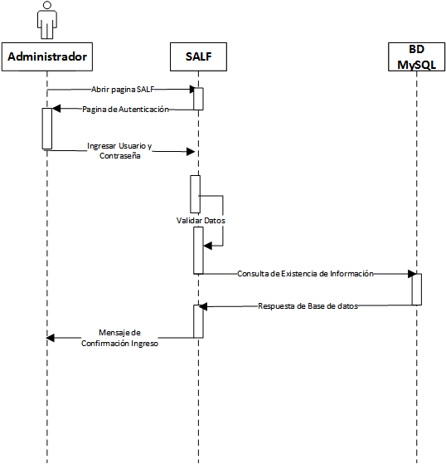

**Figura 13-3:** Diagrama de Secuencia Autenticar Administrador

**Autor:** Fabián Loja

**Diagrama de Secuencia para Autenticar al Usuario Arquitecto**

En la figura 14-3 se presenta el diagrama de secuencia para el proceso: Autenticar Usuario Arquitecto.

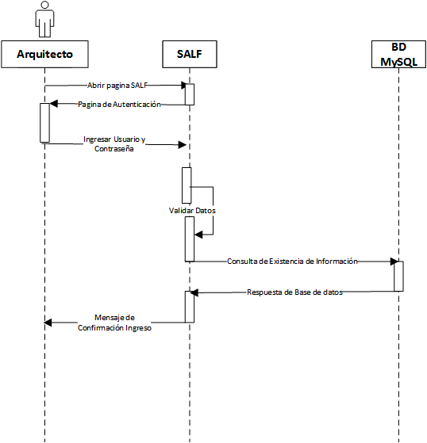

**Figura 14-3:** Diagrama de Secuencia Autenticar Arquitecto

**Autor:** Fabián Loja

**Diagrama de Secuencia para Autenticar al Usuario Empleado**

En la figura 15-3 se presenta el diagrama de secuencia para el proceso: Autenticar Usuario Empleado.

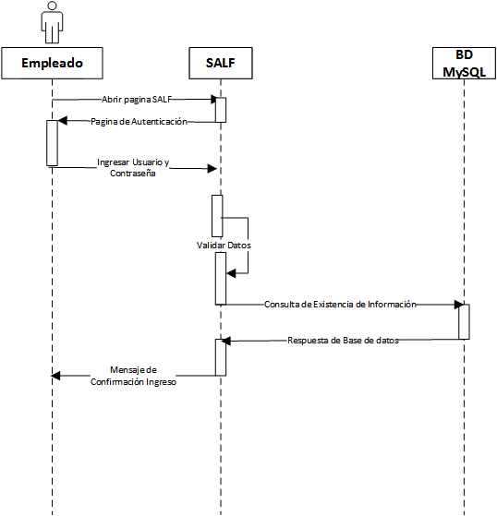

**Figura 15-3:** Diagrama de Secuencia Autenticar Empleado

**Autor:** Fabián Loja

**Diagrama de Secuencia para Autenticar al Usuario Ciudadano**

En la figura 16-3 se presenta el diagrama de secuencia para el proceso: Autenticar Usuario Ciudadano.

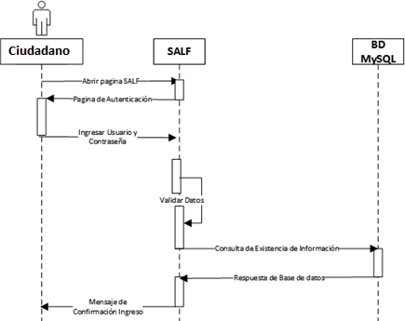

**Figura 16-3:** Diagrama de Secuencia Autenticar Ciudadano

**Autor:** Fabián Loja

**Diagrama de Secuencia para Ingreso de Certificado**

En la figura 17-3 se presenta el diagrama de secuencia para el proceso: Ingresar Certificado.

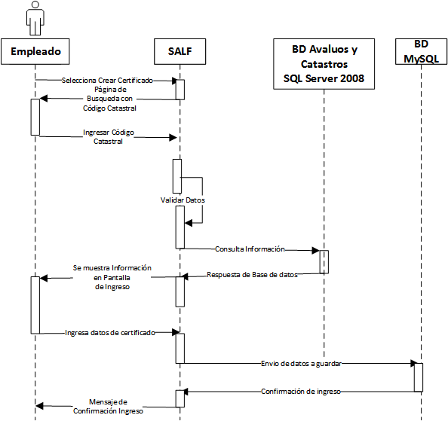

**Figura 17-3:** Diagrama de Secuencia Ingresar Certificado

**Autor:** Fabián Loja

**Diagrama de Secuencia para Completar Certificado**

En la figura 18-3 se presenta el diagrama de secuencia para el proceso: Completar Certificado.

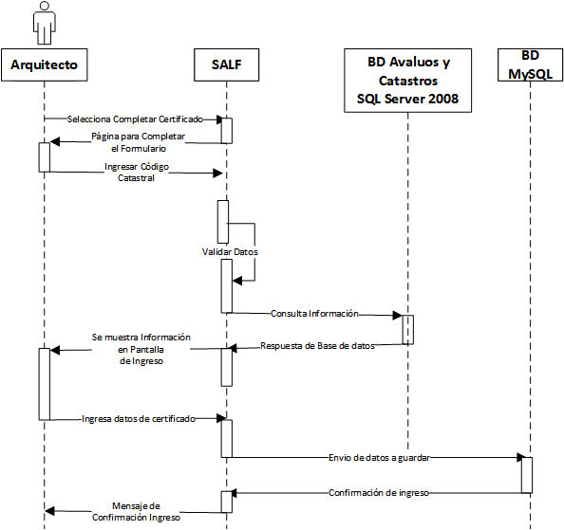

**Figura 18-3:** Diagrama de Secuencia Completar Certificado

**Autor:** Fabián Loja

**Diagrama de Secuencia para Crear Escritura**

En la figura 19-3 se presenta el diagrama de secuencia para el proceso: Crear Escritura.

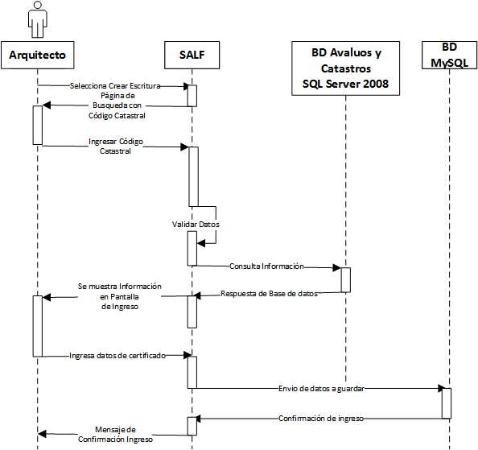

**Figura 19-3:** Diagrama de Secuencia Crear Escritura

**Autor:** Fabián Loja

**Diagrama de Secuencia para Modificar Escritura**

En la figura 20-3 se presenta el diagrama de secuencia para el proceso: Modificar Escritura.

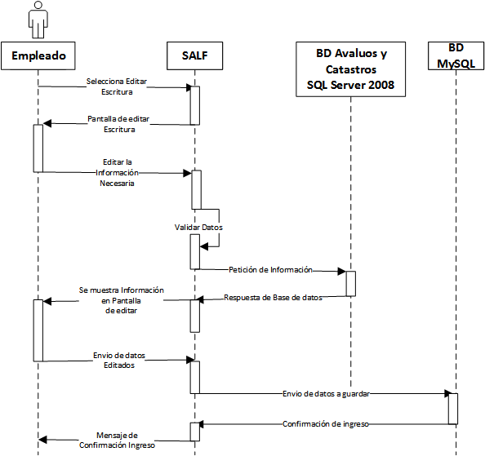

**Figura 20-3:** Diagrama de Secuencia Modificar Escritura

**Autor:** Fabián Loja

**Diagrama de Secuencia para Generar Reportes**

En la figura 21-3 se presenta el diagrama de secuencia para el proceso: Generar Reportes.

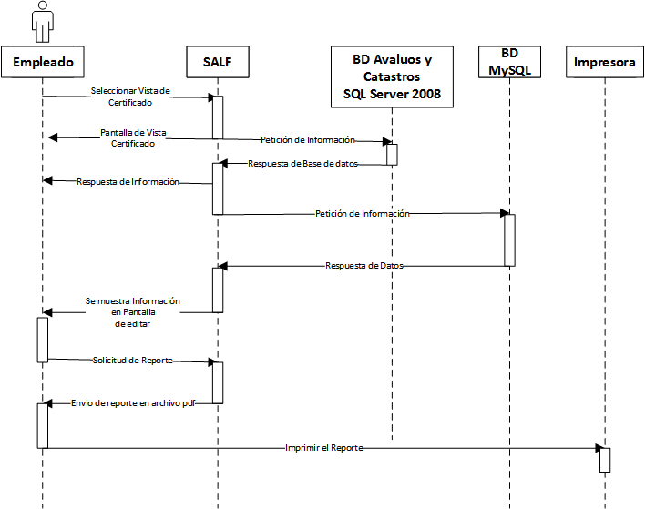

**Figura 21-3:** Diagrama de Secuencia Generar Reportes

**Autor:** Fabián Loja

**Diagrama de Secuencia para Administrar Usuarios**

En la figura 22-3 se presenta el diagrama de secuencia para el proceso: Administración Usuarios.

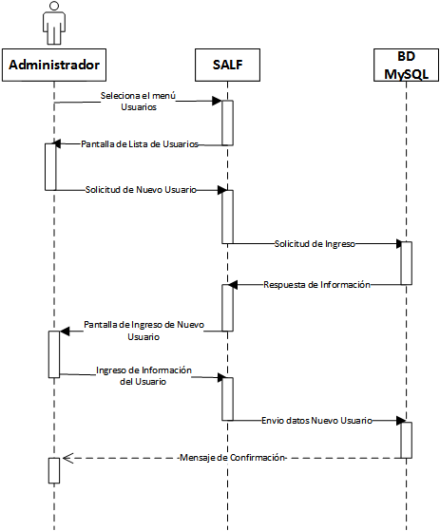

**Figura 22-3:** Diagrama de Secuencia Administración Usuarios

**Autor:** Fabián Loja

* + - 1. Diagrama de Clases

A partir de los diagramas de secuencia se especifica el diagrama de clases, ya que se identifican claramente los objetos que interactúan en el sistema, a continuación, se muestra el diagrama en donde se representan las clases creadas para desarrollar el sistema web, cabe recalcar que son clases que al parecer no tienen ninguna relación, esto se debe a ciertas reglas que se debe respetar en el desarrollo con CakePHP, ya que las relaciones las realiza en la capa de modelo.

A continuación, en la figura 23-3 se aprecia el diagrama de clases un tanto diferente a los diagramas de clases que se acostumbra realizar.

**Diagrama de Clases del SALF**

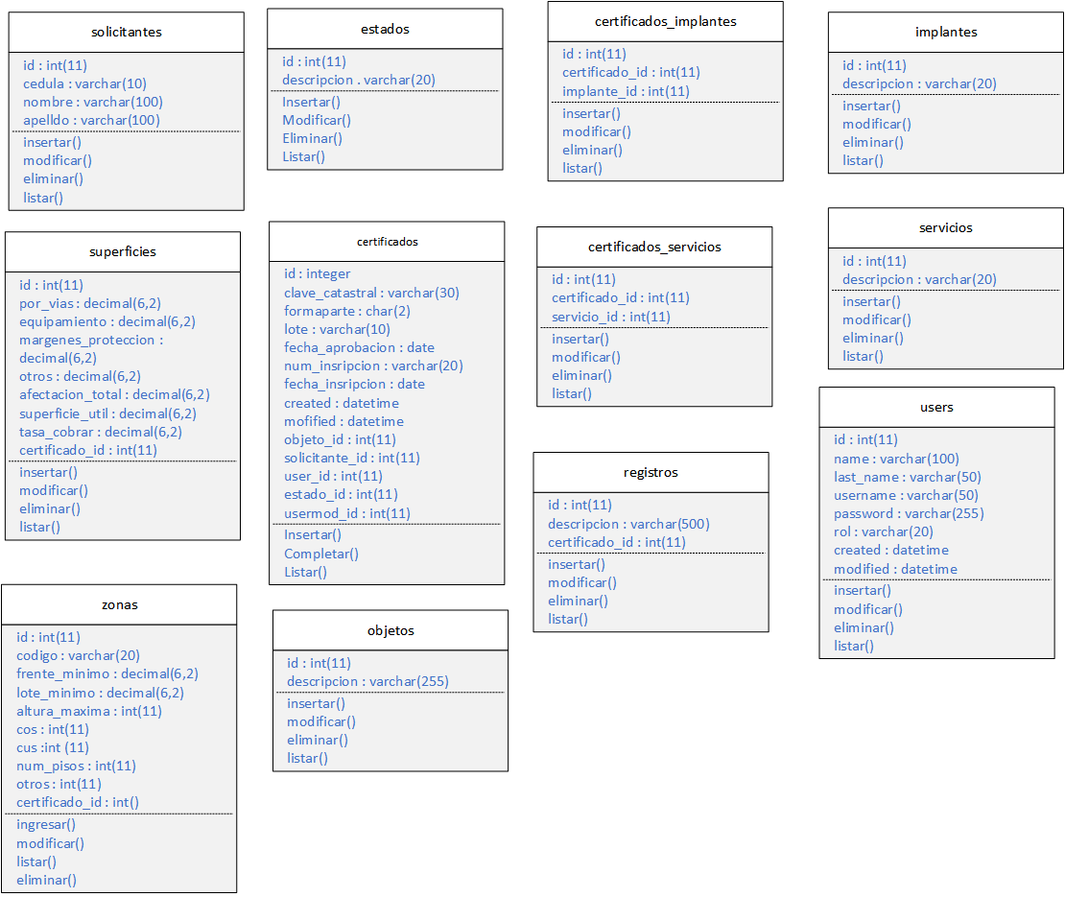

**Figura 23-3:** Diagrama de Clases de SALF

**Autor:** Fabián Loja

* + - 1. Diseño de Interfaces de Usuario

**Pantalla de Autenticación de SALF**

En la figura 24-3 se muestra la pantalla de autenticación que es la primera interfaz que se presenta para todos los usuarios.

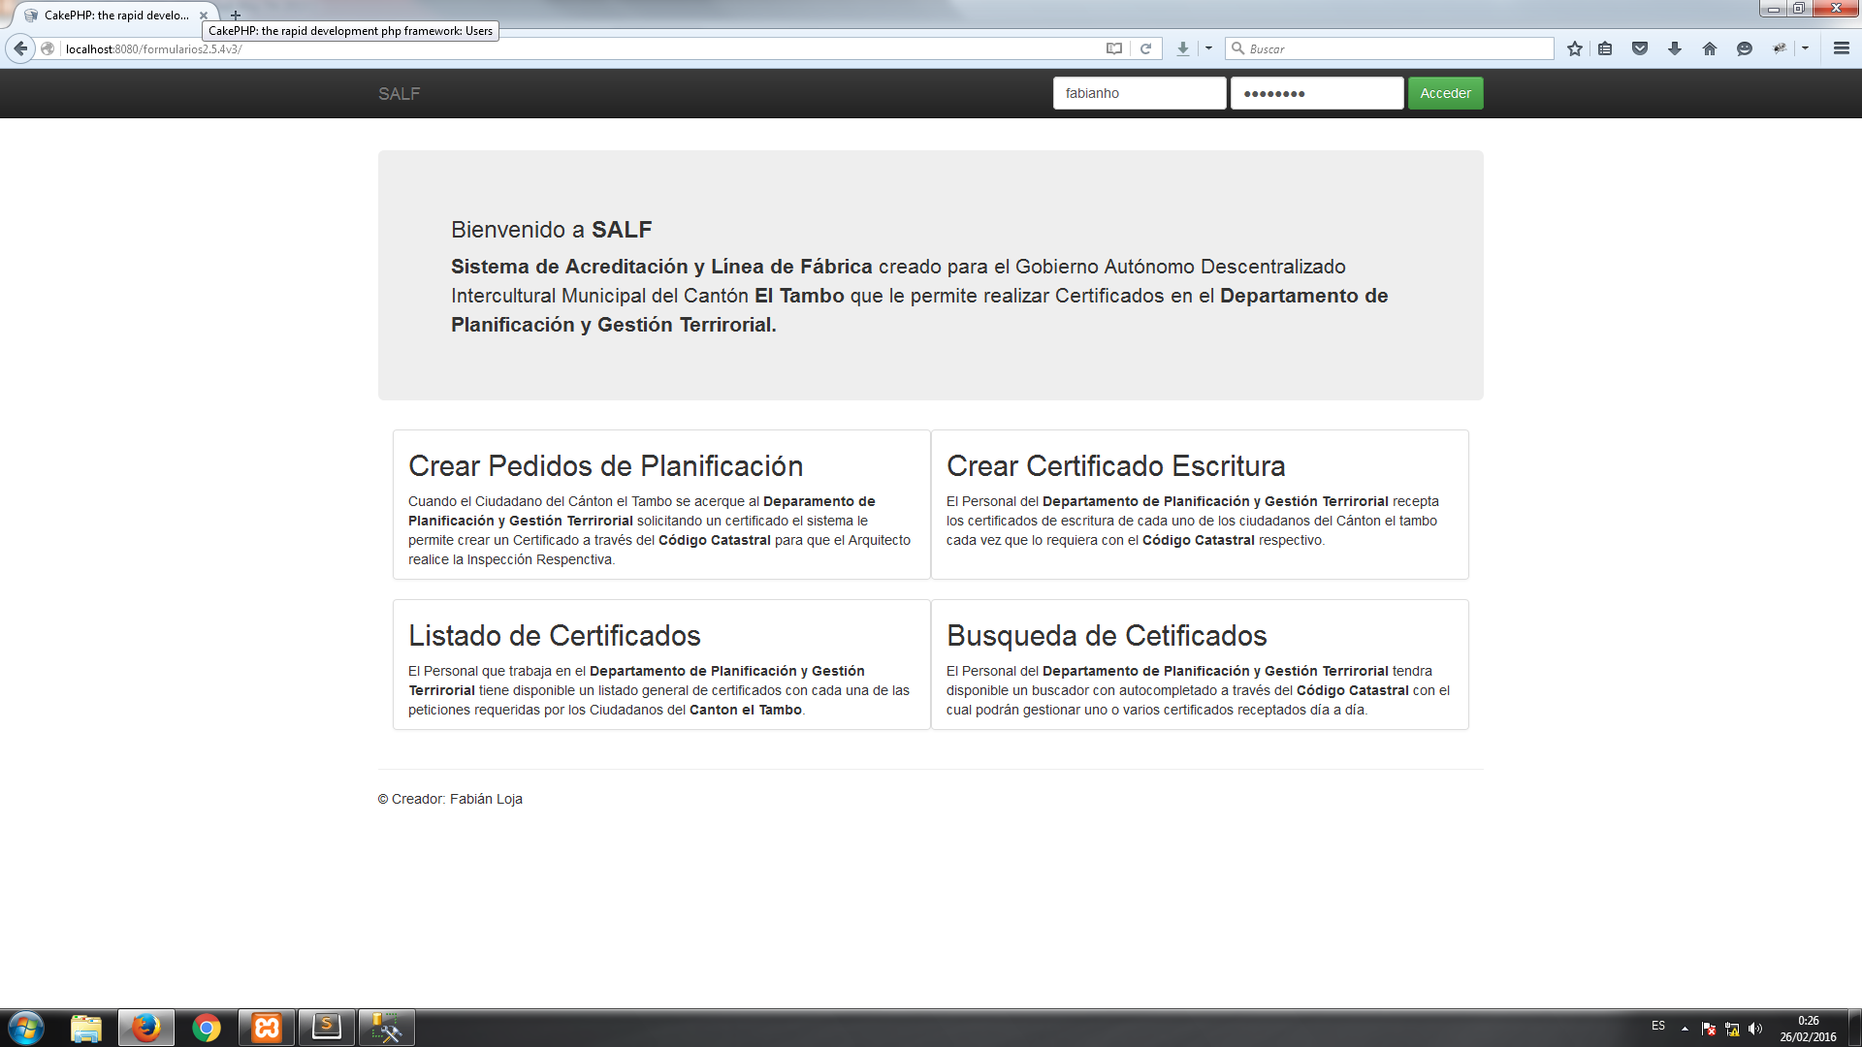

**Figura 24-3:** Interfaz de Autenticación de SALF

**Autor:** Fabián Loja

**Pantalla Principal para el Usuario Administrador**

En la figura 25-3 se puede ver la interfaz con las opciones disponibles cuando inicie sesión el usuario Administrador.

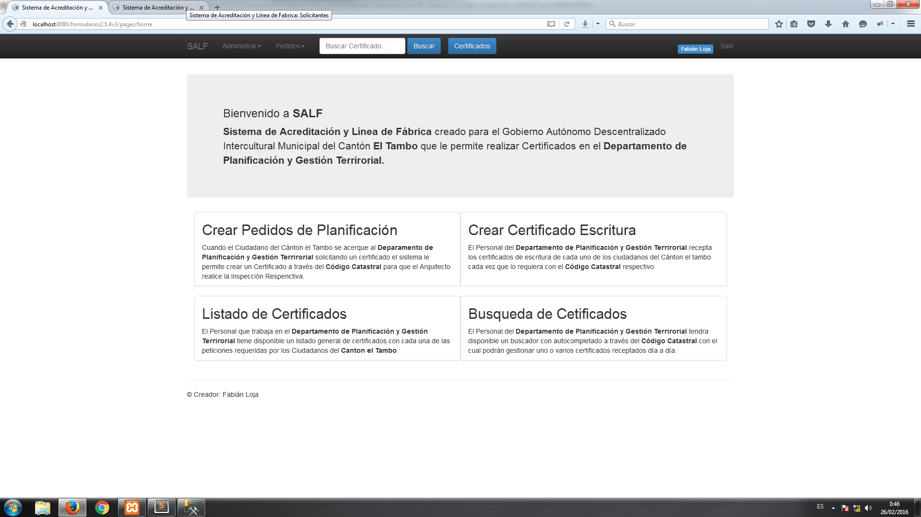

**Figura 25-3:** Interfaz para el usuario Administrador

**Autor:** Fabián Loja

**Pantalla con las opciones disponibles para el usuario Administrador**

En la figura 26-3 se puede ver la interfaz con las opciones que solo el usuario Administrador tendrá a su disposición.

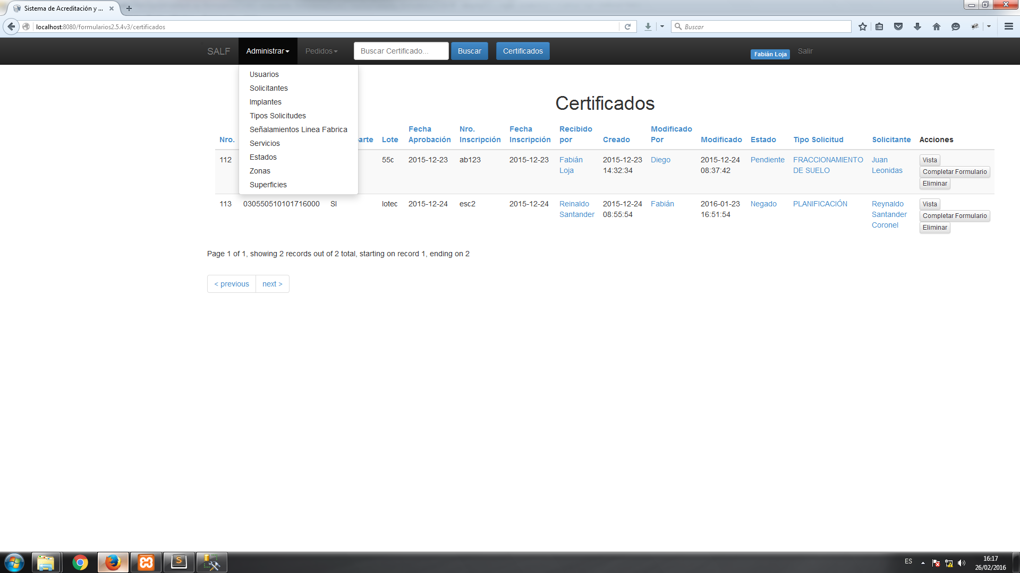

**Figura 26-3:** Panel exclusivo del Administrador

**Autor:** Fabián Loja

**Pantalla para seleccionar el menú para crear Certificados**

En la figura 27-3 se puede ver la interfaz que se presenta para crear el certificado.

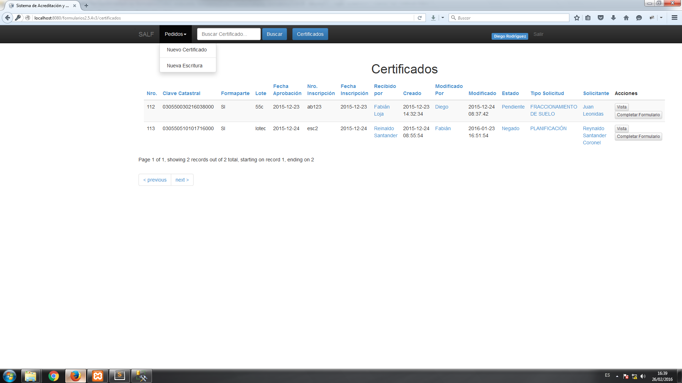

**Figura 27-3:** Interfaz con las opciones para crear certificados

**Autor:** Fabián Loja

**Pantalla para crear certificados**

En la figura 28-3 se puede ver la interfaz para ingresar el código catastral del predio.

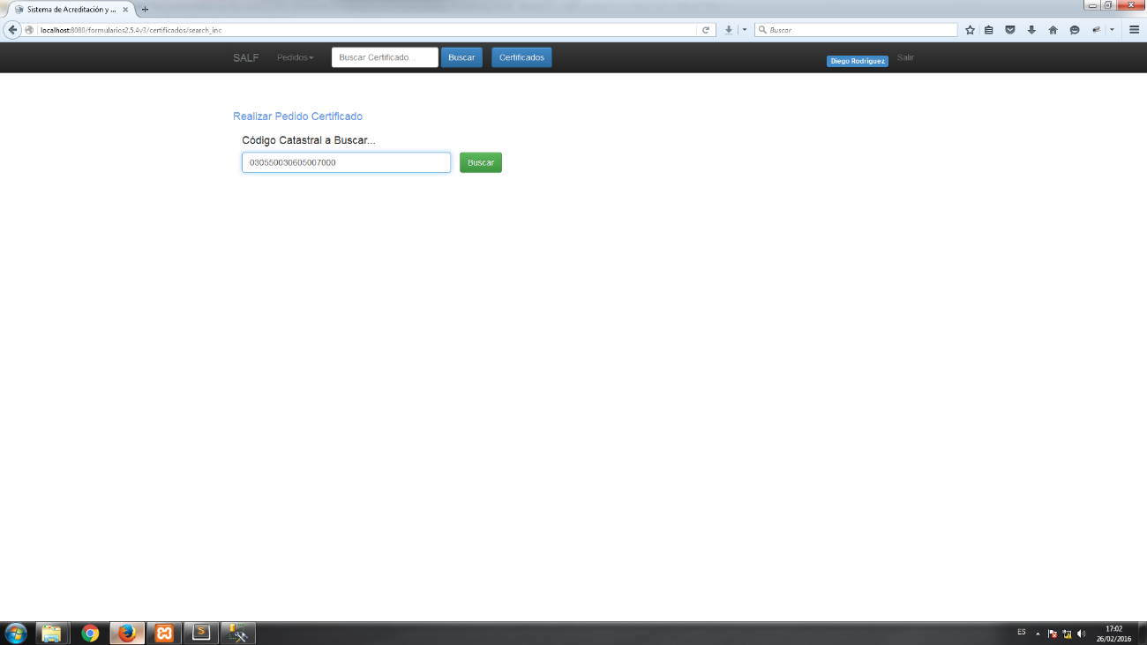

**Figura 28-3:** Interfaz para buscar código catastral

**Autor:** Fabián Loja

**Pantalla con el formulario de llenado del certificado**

En la figura 29-3 formulario de llenado de certificado.

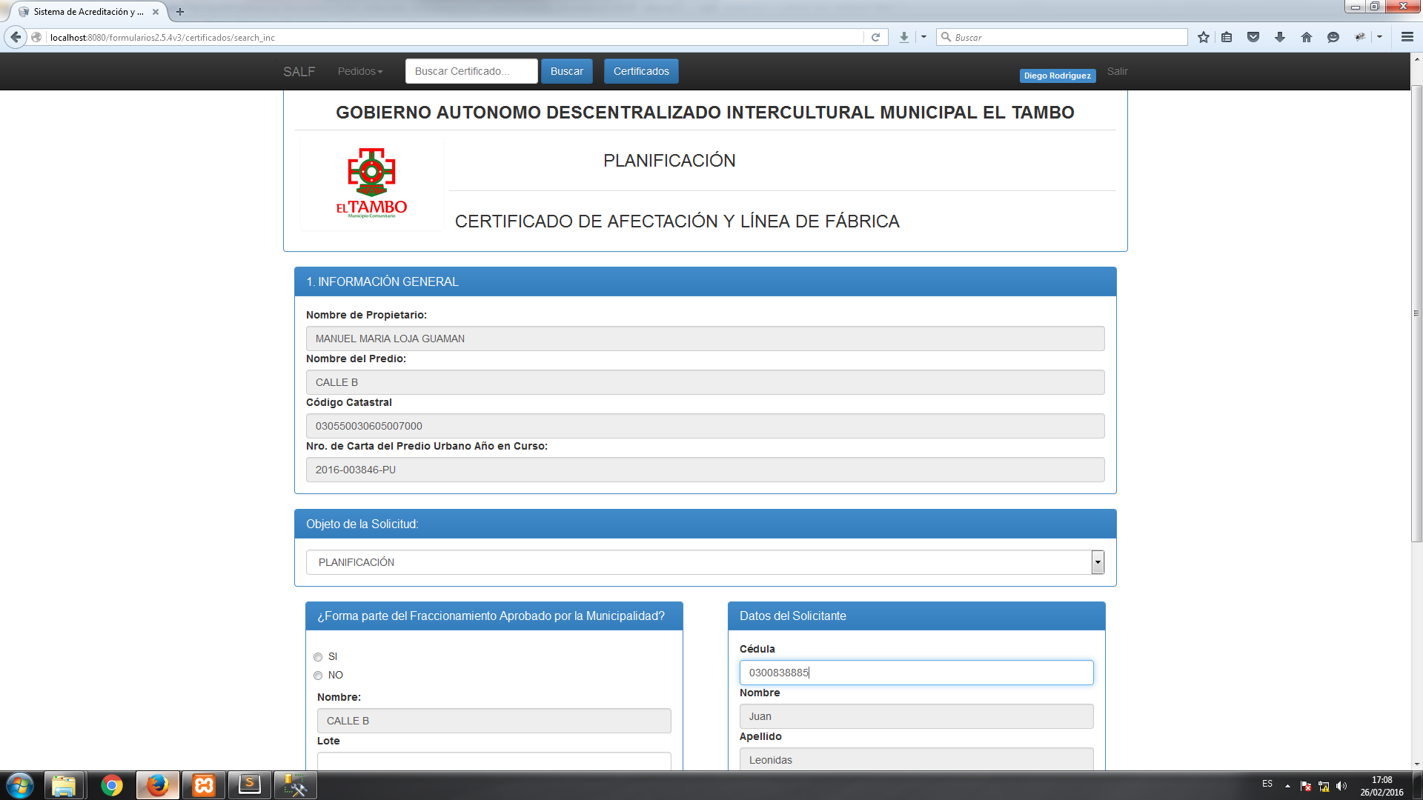

**Figura 29-3:** Interfaz para llenar el certificado

**Autor:** Fabián Loja

**Pantalla con el listado de certificados**

En la figura 30-3 se muestra la interfaz con los certificados creados en el sistema.

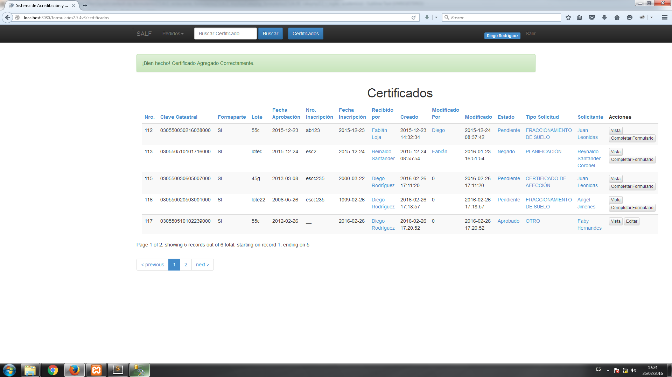

**Figura 30-3:** Interfaz de listado de certificados

**Autor:** Fabián Loja

**Pantalla para completar el certificado**

En la figura 31-3 se muestra la interfaz para completar el formulario del certificado que se puede realizar presionando en el botón de completar formulario que está en la lista de certificados.

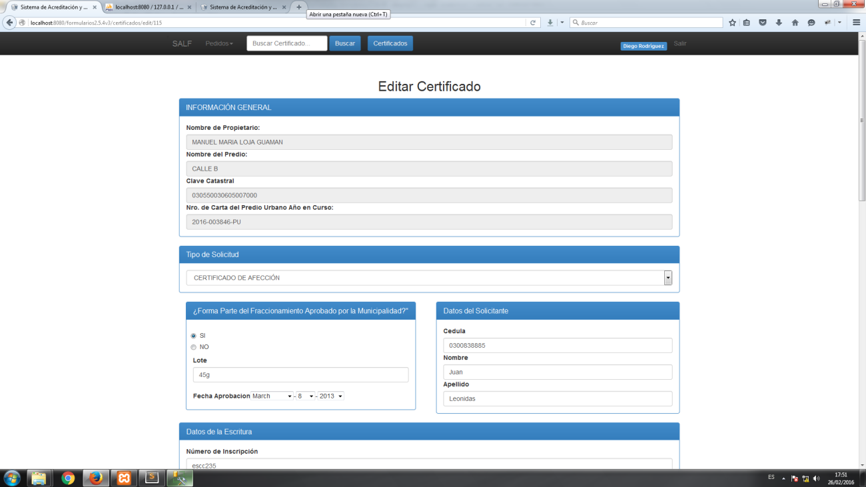

**Figura 31-3:** Interfaz para Completar Certificado

**Autor:** Fabián Loja

**Pantalla para crear escrituras**

Para crear escritura se selecciona crear certificados la interfaz en el menú en la opción pedidos como se ve en la figura 32 -3.

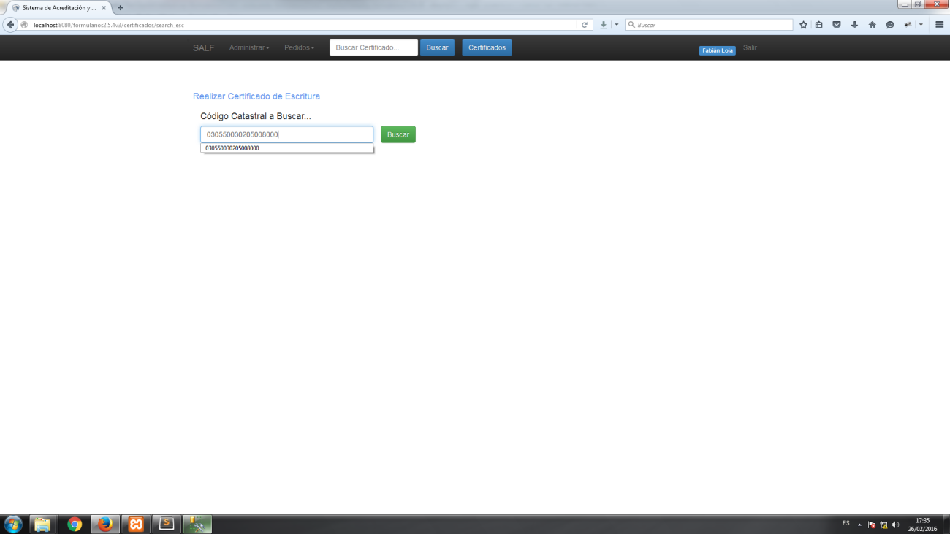

**Figura 32-3:** Interfaz para Crear Escritura

**Autor:** Fabián Loja

**Pantalla para el ingreso de datos escritura**

En la figura 33-3 se muestra la interfaz para ingresar datos de escritura.

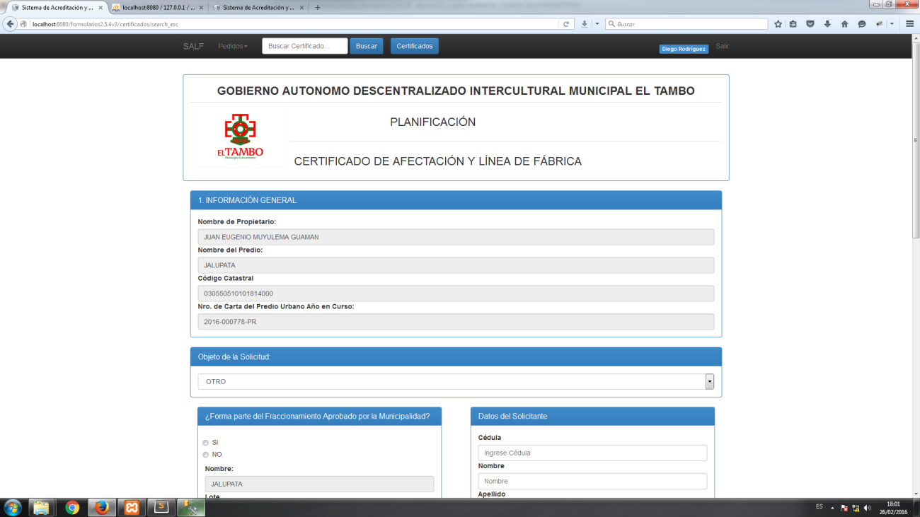

**Figura 33-3:** Interfaz para llenar datos escritura

**Autor:** Fabián Loja

**Pantalla para modificar datos de escritura**

En la figura 34-3 se muestra la interfaz para modificar datos de escritura.



**Figura 34-3:** Interfaz para modificar datos escritura

**Autor:** Fabián Loja

**Pantalla para generar reporte**

En la figura .35-3 se muestra la interfaz con el botón que permite generar el reporte.

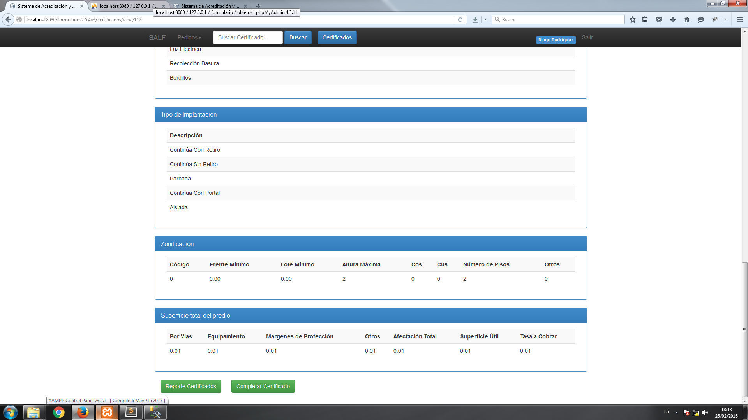

**Figura 35-3:** Interfaz donde se genera el reporte

**Autor:** Fabián Loja

**Presentación del informe de reporte**

En la figura 36-3 se muestra la interfaz con el modelo de reporte.

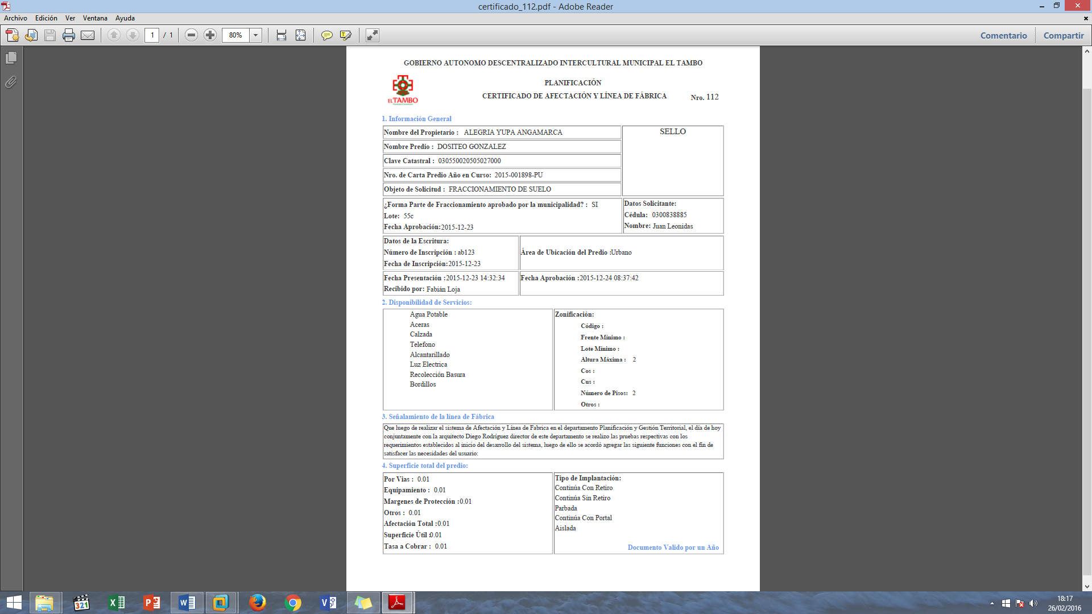

**Figura 36-3:** Interfaz donde se presenta el reporte del formulario

**Autor:** Fabián Loja

* + 1. Diseño Físico

En esta última etapa de planeación, en donde se describirá las actividades, componentes, servicios y tecnologías de la solución.

* + - 1. Diagrama de Actividades

Mediante el diagrama de actividades se describirá las actividades que se llevan a cabo en el sistema, como se muestra en la figura 37-3.

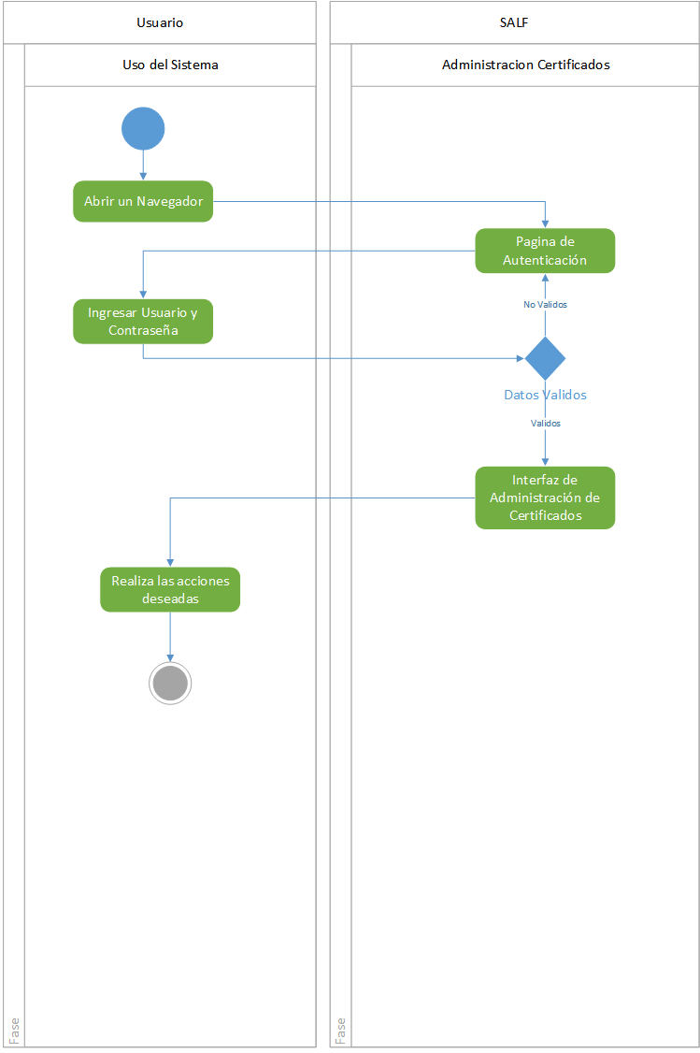

**Figura 37-3:** Diagrama de Actividades

**Autor:** Fabián Loja

* + - 1. Diagrama de Componentes

En la figura 38-3 se muestra el diagrama de componentes de SALF.

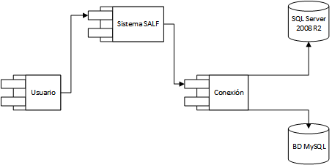

**Figura 38-3:** Diagrama de Componentes

**Autor:** Fabián Loja

* + - 1. Modelo Físico de Base de datos

A continuación, se puede ver los modelos físicos utilizados en la base de datos, tanto en la propia base de datos realizada en MySQL y la base de datos que se consume servicios para realizar consultas implementada en SQL Server 2008 R2.

En la figura 39-3 se muestra el modelo físico utilizado para desarrollar SALF.

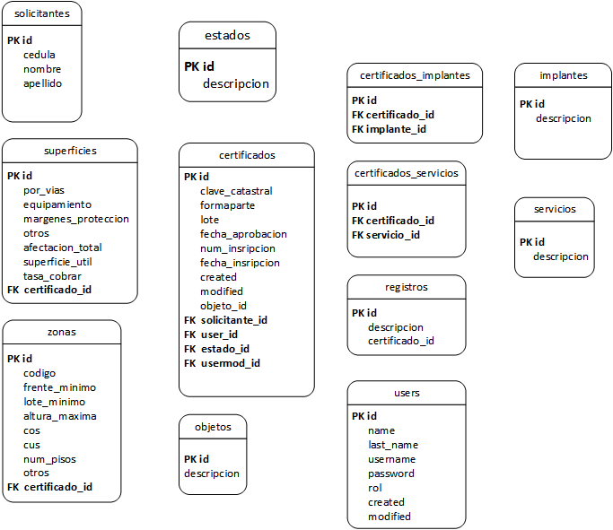

**Figura 39-3:** Modelo Físico de base de datos en MySQL

**Autor:** Fabián Loja

En la figura 40-3 se muestra el esquema de base de datos que consume SALF, implantado en el motor de base de datos SQL Server 2008 R2.

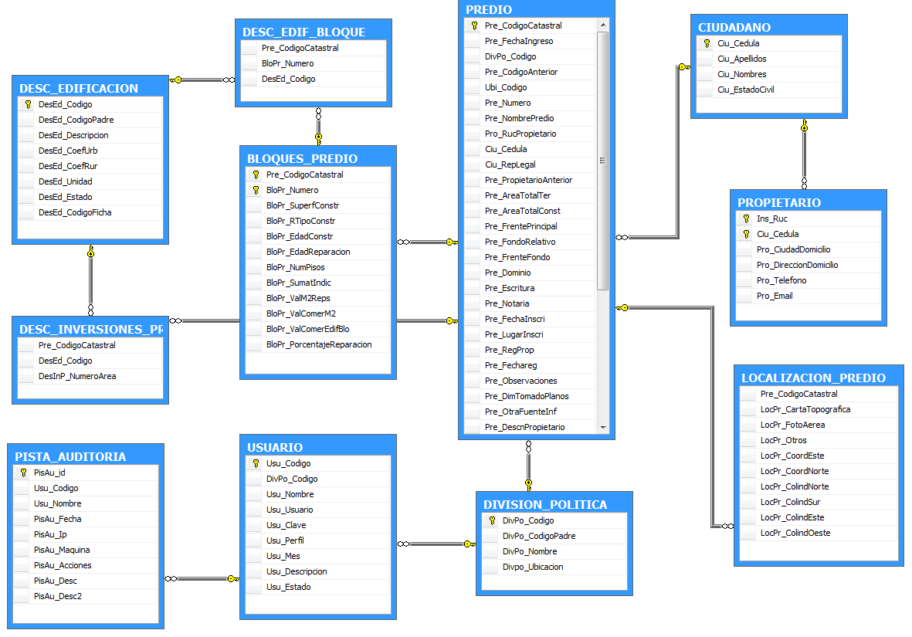

**Figura 40-3:** Modelo Físico de base de datos en SQL Server 2008

**Autor:** Fabián Loja

* 1. FASE III: DESARROLLO

En la fase actual se desarrolla una solución con la que se va a implementar, detallando lo más importante que es el código fuente que es parte de la infraestructura de solución.

* + 1. Nomenclatura y Estándares

En este paso define los estándares de código para el desarrollo del sistema web SALF, en la tabla 22-3 se muestran las convenciones y nomenclaturas utilizadas en los archivos.

Tabla 22-3: Nomenclatura y Estándares

|  |  |  |
| --- | --- | --- |
| Archivo | Extensión | Nomenclatura |
| Archivos PHP | .php | nombre.php |
| Imágenes | .png  .jpeg | nombreimage.png  nombreimage.jpeg |
| Archivos JavaScript | .js | nombrearchivo.js |
| Hojas de estilo | .css | nombrearchivo.css |
| Diseño de Vistas | .ctp | nombrearchivo.ctp |

**Autor:** Fabián Loja

* + - 1. Estándares del diseño de base de datos

A continuación, se detalla las reglas generales que se utilizaran en el diseño de las bases de datos que se utilizara con CakePHP:

* Los nombres de tablas estén en plural y con letras minúsculas.
* En la capa modelo los nombres de las tablas se las pone en singular.
* En la capa modelo es donde se definen las relaciones con otras tablas “Modelos”, así como las validaciones de los campos de las tablas.
  + 1. Diccionario de datos

Es una descripción lógica y puntual de lo que va a realizar el sistema, en el anexo II se muestran el diccionario de datos en MySQL.

También en el anexo III se presentan los scripts de creación de tablas en la base de datos MySQL el motor de base de datos escogido para el desarrollo del sistema.

* 1. FASE IV: ESTABILIZACIÓN

En esta fase se validará la solución, es decir analizar todos los posibles errores e inconsistencias que se pueden presentar, para que la solución esté lista para ser publicada. Para ello ser realizaran pruebas de control de calidad de software se realizó pruebas se realizó con el usuario final de SALF.

* + 1. Revisión general del Sistema

Para comprobar el sistema se verificará el código fuente de la aplicación cumpla con los estándares definidos, se comprobará que el script de la base de datos se ejecute y el manual de usuario sea claro y entendible.

**Código Fuente**

Los códigos cumplirán con los estándares definidos en el proyecto.

**Script de Base de Datos**

Al inicio del proyecto se tuvo que cumplir con cada una de las reglas al momento de poner los nombres de las tablas para que el framework CakePHP lo entienda.

**Usabilidad**

Para facilitar la usabilidad se realizó un manual de usuario que está en el anexo V.

* + 1. Pruebas

Implementar un plan de pruebas para validar la solución y considerar que es estable, estas actividades se realizaron con el arquitecto Diego Rodríguez miembro principal del departamento de Planificación y Gestión Territorial de GADMICET, las mismas que se registran en el anexo IV.

* 1. FASE V: INSTALACIÓN

En esta fase se revisa el acceso al sistema los navegadores que comúnmente suelen utilizar los usuarios.

* + 1. Compatibilidad con navegadores

Para que SALF funcione se realizaron pruebas accediendo a la página http://localhost:8080/ formularios2.5.4v3 con los navegadores que se nombran a continuación.

* Internet Explorer 9 o superiores.
* Firefox 4 o superiores.
* Google Chrome 10 o superiores,
* Opera 11 o superiores
  1. FASE VI: SOPORTE

En esta fase se brindará al usuario atención a sus peticiones pero que concuerden con los requerimientos iniciales del sistema, además de ello se prestará mucha atención en las seguridades del sistema y de la base de datos correspondiente, además se aceptaran opiniones para futuras versiones de SALF.

* + 1. Validación del sistema

Luego de realizar todas las pruebas en el sistema se realizó una entrevista estructurada a los usuarios finales de SALF, por medio de ello se comprobó las mejoras o inconvenientes que pueda presentarse en él, también se analizó aspectos como funcionalidad y usabilidad en el anexo VIII se aprecia la entrevista planteada a los encargados del departamento de Planificación y Gestión Territorial de GADMICET y finalmente se entrega Manual de usuario.

* 1. Análisis de resultados con SALF

Una vez finalizado la construcción de SALF se analiza aspectos que se consideraron como problemas en la situación inicial, en donde se tomaron en cuenta la inconsistencia de datos y los tiempos requeridos para la gestión de los procesos de certificado, todo ese análisis lo detallamos a continuación:

* + 1. Manejo de la integridad de datos en SALF

Para garantizar el ingreso de todos los campos que corresponden al certificado SALF no permite dejar vacío ningún campo garantizando la integridad de los datos, en la interfaz de ingreso se controla que siempre se envíen datos llenos para la creación del certificado, además permite almacenar valores por defecto en caso de que el usuario no ingrese datos, con estos controles tendremos datos en su totalidad en la tabla 23-3 se detalla más claramente lo mencionado.

Tabla 23-3: Campos solicitados por el sistema

|  |  |  |
| --- | --- | --- |
| Llenado con el sistema de Acreditación y Línea de Fabrica | | |
| Campos Obligatorios | | |
| Nro. | **Campos** | **Frecuencia de llenado** |
| 1 | Nombre del Propietario | 100% |
| 2 | Nombre del Predio | 100% |
| 3 | Clave Catastral | 100% |
| 4 | Número de carta del predio urbano en curso | 100% |
| 5 | Objeto de la solicitud | 100% |
| 6 | Forma parte del fraccionamiento aprobado por la municipalidad | 100% |
| 7 | Nombre | 100% |
| 8 | Lote | 100% |
| 9 | Fecha Aprobación | 100% |
| 10 | Nombre del Solicitante | 100% |
| 11 | Cedula Solicitante | 100% |
| 12 | Área de Ubicación del Predio | 100% |
| 13 | Fecha de Presentación | 100% |
| 14 | Recibido Por | 100% |
| 15 | Código | 100% |
| 16 | Frente mínimo | 100% |
| 17 | Lote mínimo | 100% |
| 18 | Altura máxima | 100% |
| 19 | Cos | 100% |
| 20 | Cus | 100% |
| 21 | Número Pisos | 100% |
| 22 | Otros | 100% |
| 23 | Por Vías | 100% |
| 24 | Equipamiento | 100% |
| 25 | Márgenes de Protección | 100% |
| 26 | Otros | 100% |
| 27 | Afectación total | 100% |
| 28 | Superficie Útil | 100% |
| 29 | Tasa a Cobrar | 100% |
| Promedio | | **100%** |

**Autor:** Fabián Loja

**Interpretación de Resultados**

Una vez que SALF asegura que se registren todos los campos de certificado, por medio del control del ingreso datos en sus interfaces, la información ahora estará completa y disponible en un promedio de 100% de datos ingresados cuando se realicen los procesos de creación de certificados.

* + 1. Tiempos de respuesta de SALF

Lo primero que corrige SALF es el ingreso de todos los datos del formulario almacenarlos en la base de datos, cabe destacar la existencia de campos opcionales los mismos que se pueden ser seleccionados o dejar en blanco, la facilidad al momento de modificar cualquier dato del certificado cuando el usuario lo requiera, además si requiere algún certificado en especial lo podrá encontrar por medio del código catastral y el sistema hace una búsqueda con autocompletado, y finalmente el usuario podrá imprimir un reporte de certificado cuando él lo requiera, en la tabla 24-3 se detallan los tiempos que necesarios para cumplir con cada una de estas actividades.

Tabla 24-3: Tiempos de respuesta SALF

|  |  |  |
| --- | --- | --- |
| Gestión de Certificados | | |
| Nro. | Acción | **Tiempo Duración minutos** |
| 1 | Crear Certificados | 2 minutos |
| 2 | Completar Certificados | 2 minutos |
| 3 | Crear Escrituras | 2 minutos |
| 4 | Modificar Escrituras | 2 minutos |
| 5 | Listar Certificados | 1 minuto |
| 6 | Búsquedas de Certificados | 1 minuto |
| 7 | Solicitar Reportes | 2 minutos |
| Promedio | | **2 minutos** |

**Autor:** Fabián Loja

**Interpretación de Resultados**

Con SALF podemos analizar los tiempos requeridos en realizar cada proceso interviene en la gestión de certificados, estos tiempos fueron cronometrado conjuntamente con los usuarios del sistema, dando como resultado un promedio de 2 minutos para realizar cualquier proceso relacionado a gestión de certificados.

* 1. Comprobación de Resultados

Una vez culminado con el análisis de la situación actual de los procesos de gestión manual de certificados y con el funcionamiento de SALF, procedemos a comparar entre ellos de los datos previamente obtenidos, la primera comparación tiene que ver con el porcentaje de llenado de solicitudes y la segunda con el promedio de tiempos en gestionar certificados.

* + 1. Resultado final en tiempos de respuesta en la gestión de certificados

Para el análisis final se toman datos analizados en el proceso manual de llenado de certificados y posteriormente con SALF en funcionamiento, los datos obtenidos se unifican y se presenta a continuación en la tabla 25-3.

Tabla 25-3: Resultado final de la integridad de los datos de certificado

|  |  |
| --- | --- |
| Resultado final en la integridad de datos certificados | |
| Tipo de Proceso | **% Llenado** |
| Ingreso manual de datos certificado. | 38% |
| Ingreso automatizado de datos certificado. | 100% |
| Mejora % Integridad de datos | **62%** |

**Autor:** Fabián Loja

**Interpretación de Resultados**

Una vez que se ha analizado el porcentaje de ingreso de datos en los certificados se puede comprobar que con el llenado automático mejoramos en un 62% el porcentaje de llenado de datos de los certificados con respecto al ingreso manual de certificados para una mejor comprensión se muestra la figura 41-3.

**Figura 41-3:** Resultado porcentual del ingreso de datos

**Autor:** Fabián Loja

En el grafico observamos los porcentajes obtenidos para cada indicador como son: el ingreso manual de dato certificado, el ingreso automatizado de datos de certificado y el resultado final de llenado de certificados:

* El porcentaje de llenado manual obtuvo una calificación máxima del 38%, con ello tenemos como resultado certificados el 62% de vacíos de información.
* El porcentaje de llenado automático tuvo una calificación máxima de 100% que equivale a ya que no existirán vacíos en los campos que contienen los certificados.
* La diferencia de llenado se obtuvo de la resta entre los porcentajes de llenado automático y el llenado manual de los certificados, llegando a una calificación máxima de 62%, que es el porcentaje de mejora al utilizar SALF en el registro de certificados.
  + 1. Resultado Final de los tiempos en la gestión de certificados

Los tiempos fueron analizados previamente en la situación inicial del proceso manual de gestión de certificados por medio de una entrevista estructurada y posteriormente se tomaron los tiempos de respuesta de SALF estaba en funcionamiento cronometrando cada uno de los procesos que intervienen en la administración de certificados, toda la información registrada la resumiremos en la tabla 26-3.

Tabla 26-3: Resultado final de tiempos de respuesta

|  |  |  |
| --- | --- | --- |
| Tiempos de respuesta en la gestión de certificados | | |
| Tipo de proceso | **Tiempo Promedio de Respuesta** | **% de tiempo** |
| Proceso Manual | 10 minutos | 100% |
| Proceso automatizado con SALF | 2 minutos | 20% |
| Reducción de tiempos | **8 minutos** | **80%** |

**Autor:** Fabián Loja

**Interpretación de Resultados**

De acuerdo al análisis de tiempos en la gestión manual de certificados se lo realiza en un tiempo promedio de 10 minutos que es un tiempo alto para cumplir con estas operaciones, mientras que con SALF se tiene un promedio de 2 minutos que es un tiempo aceptable en realizar cada proceso, finalmente se analiza la reducción de tiempos se disminuye considerablemente en un tiempo de 8 minutos, finalmente se representa en valor porcentual de un 80% de reducción de tiempo para administrar certificados para entender mejor observar la figura 42-3.

**Figura 42-3:** Análisis de tiempos

**Autor:** Fabián Loja

En el grafico se observa los tiempos y sus valores que son analizados a continuación:

* El proceso manual en la gestión de certificados tiene un promedio de 10 minutos para cumplir con las actividades de administración de certificados.
* El proceso automatizado SALF tiene como promedio un tiempo de 2 minutos para realizar cualquier proceso relacionado a la administración de certificados.
* Una vez conocido el tiempo promedio de respuesta para cada proceso tanto manual y automatizado de la gestión de certificados, se obtuvo el resultado final de 8 minutos que se reduce utilizando SALF.

CONCLUSIONES

* Se desarrolló SALF para el Gobierno Autónomo Descentralizado Municipal Intercultural del Cantón El Tambo, el cual modernizo la manera de receptar y emitir certificados y escrituras en el departamento de Planificación y Gestión territorial, además se redujo en un 80% en el tiempo para cada proceso, con relación al 20% de tiempo que se obtiene con la gestión manual de dichas acciones.
* Se analizó las diferentes tecnologías web para el desarrollo de SALF, escogiendo al framework CakePHP, puesto que se requería crear un proyecto en un lapso de 3 a 6 meses, razón por la que dicho framework se adaptó a las necesidades por su rapidez de aprendizaje, además por su gran capacidad para integrarse a otras tecnologías como: Bootstrap, JavaScript, Ajax, Jquery, Jquery UI y SQL Server 2008 R2.
* Se realizó el estudio de los procesos, documentos y funcionalidad en la gestión manual de certificados y escrituras, conjuntamente con el personal encargado del departamento de Planificación y Gestión Territorial de GADMICET, que permitió definir adecuadamente los requerimientos para el desarrollo de SALF, posteriormente la participación activa de ellos durante el avance de la página web proporciono valiosa información para dar la correcta funcionalidad al mismo y finalmente brindar buen servicio a la ciudadanía del Cantón El Tambo.
* Se concluyó con éxito el desarrollo de SALF utilizando CakePHP, incrementando la integridad de los datos en un 62% al momento de crear certificados y escrituras, con ello se garantiza el 100% de información al momento de ser almacenada en la Base de Datos, esto permitirá emitir reportes muy claros cuando estos sean requeridos.

RECOMENDACIONES

* Al momento de elegir una tecnología de desarrollo web que se base en un framework se debe tomar en cuenta aspectos como: respetar sus condiciones, reglas y estructura ya que si estas no concuerdan con las políticas del desarrollador existirá muchos conflictos al momento de familiarizarse con ellas.
* Se recomienda utilizar SALF para la gestión de certificados ya que aumenta la considerablemente la integridad de los datos.
* A los usuarios de SALF se le recomienda hacer uso del manual de usuario para mejorar la familiarización con el sistema.
* El departamento de Planificación y Gestión Territorial debe utilizar SALF, para gestionar certificados de forma moderna, reduciendo el tiempo de atención a los ciudadanos del Cantón El Tambo.
* Se recomienda la creación de páginas web con CakePHP, considerando el poco tiempo que se necesita para su aprendizaje, en especial cuando es de corto plazo, puesto que resulta ideal para ese tipo de proyectos web, además existe una gran comunidad de desarrolladores que lo utilizan.
* Una vez analizado los tiempos de aprendizaje y el funcionamiento de CakePHP, se recomienda a los investigadores tomar otros parámetros de investigación como rendimiento, usabilidad, o consumo de recursos, con lo que se permitirá complementar esta investigación y obtener mejores resultados en la implementación de sistemas de este tipo.
* Se recomienda a la ciudadanía utilizar SALF para realizar consultas acerca del pago del impuesto predial, ya que ayudara a familiarizarse con el sistema para futuras implementaciones de servicios en línea que brinden mayor comodidad a los usuarios del cantón.

**BIBLIOGRAFÍA**

1. **Alvarez, Miguel Angel. 2001.** Qué es DHTML o HTML Dinámico. *Qué es DHTML o HTML Dinámico.* [En línea] 09 de 05 de 2001. [Citado el: 10 de 09 de 2015.] http://www.desarrolloweb.com/articulos/391.php.
2. **Andrés. 2016.** ¿Qué framework PHP me conviene utilizar? *¿Qué framework PHP me conviene utilizar?* [En línea] 01 de 01 de 2016. [Citado el: 02 de 02 de 2016.] https://guiadev.com/que-framework-php-me-conviene-utilizar/.
3. **Antioquia, Universidad de. 2010.** Caracteristicas del Lenguaje. *Caracteristicas del Lenguaje.* [En línea] 06 de 05 de 2010. http://aprendeenlinea.udea.edu.co/lms/ova/mod/resource/view.php?id=1598.
4. **AUBRY, Christophe. 2011.** *Wordpress 3 un CMS para crear su sitio Web.* Barselona : ENI, 2011.
5. **Beáti, Hernán. 2012.** *El Gran Libro de PHP.* Madrid : Marcombo, 2012.
6. **CakePHP. 2014.** Entendiendo el Modelo - Vista - Controlador. *Entendiendo el Modelo - Vista - Controlador.* [En línea] 10 de 10 de 2014. [Citado el: 05 de 05 de 2015.] http://book.cakephp.org/2.0/es/cakephp-overview/understanding-model-view-controller.html.
7. **Capacity. 2015.** jQuery: Qué es, Orígenes, Ventajas y Desventajas. *jQuery: Qué es, Orígenes, Ventajas y Desventajas.* [En línea] 12 de 11 de 2015. [Citado el: 10 de 10 de 2015.] http://blog.capacityacademy.com/2013/03/16/jquery-que-es-origenes-ventajas-desventajas/.
8. **Carrero, Raúl Garcia. 2006.** 10 razones para usar CSS. *10 razones para usar CSS.* [En línea] 08 de 08 de 2006. [Citado el: 05 de 08 de 2015.] http://www.maestrosdelweb.com/usarcss/.
9. **Chile, Fundación Mar de. 2005.** Proyecciones Cartográficas. *Proyecciones Cartográficas.* [En línea] 25 de 09 de 2005. http://www.mardechile.cl/index.php?option=com_content&view=article&id=140:proyecciones-cartogrcas&catid=22:v-en-el-mar&Itemid=66.
10. **Curiotek. 2014.** Conozcamos Twitter Bootstrap. *Conozcamos Twitter Bootstrap.* [En línea] 14 de 11 de 2014. [Citado el: 05 de 05 de 2015.] http://curiotek.com/2015/03/09/conozcamos-twitter-bootstrap/.
11. **Definición. 2010.** Definición de HTML. *Definición de HTML.* [En línea] 05 de 12 de 2010. [Citado el: 05 de 05 de 2015.] http://definicion.de/html/.
12. **—. 2008.** Definición de Proyección. *Definición de Proyección.* [En línea] 05 de 06 de 2008. [Citado el: 10 de 10 de 2015.] http://definicion.de/proyeccion/#ixzz3X7Bo1eUy.
13. **Earth, Google. 2015.** ¿Qué es una proyección geográfica? *¿Qué es una proyección geográfica?* [En línea] 12 de 04 de 2015. [Citado el: 05 de 05 de 2015.] https://support.google.com/earth/answer/148111?hl=es.
14. **Española, Oficina. 2010.** Guía Breve de CSS. *Guía Breve de CSS.* [En línea] 06 de 06 de 2010. [Citado el: 10 de 09 de 2015.] http://www.w3c.es/Divulgacion/GuiasBreves/HojasEstilo.
15. **Flores, C. 2007.** Microsof Solution Framework. *Microsof Solution Framework.* [En línea] 13 de 11 de 2007. [Citado el: 04 de 04 de 2015.] http://cflores334.blogspot.es/.
16. **González, Carlos Sánchez. 2004.** Capítulo 3. Justificación. *Capítulo 3. Justificación.* [En línea] 09 de 28 de 2004. [Citado el: 08 de 05 de 2015.] http://oness.sourceforge.net/proyecto/html/ch03.html.
17. **Ibiblio. 2005.** Introducción al lenguaje HTML. *Introducción al lenguaje HTML.* [En línea] 10 de 05 de 2005. [Citado el: 06 de 05 de 2015.] http://ibiblio.org/pub/linux/docs/LuCaS/Manuales-LuCAS/doc-curso-html/doc-curso-html/x38.html.
18. **Informativa, Aula. 2016.** Principales ventajas y desventajas de emplear una framework CSS. *Principales ventajas y desventajas de emplear una framework CSS.* [En línea] 15 de 01 de 2016. [Citado el: 03 de 02 de 2016.] http://blog.aulaformativa.com/principales-ventajas-y-desventajas-de-emplear-una-framework-css/.
19. **Jordisan. 2006.** ¿Qué es un ‘framework’? *¿Qué es un ‘framework’?* [En línea] Jordisan.net, 29 de 09 de 2006. [Citado el: 07 de 06 de 2015.] http://jordisan.net/blog/2006/que-es-un-framework/.
20. **Json. 2013.** Introducción a JSON. *Introducción a JSON.* [En línea] 05 de 05 de 2013. [Citado el: 11 de 11 de 2015.] http://www.json.org/json-es.html.
21. **Juncar, José Antonio. 2000.** *Programación fácil de páginas Web dinámicas.* Barcelona : MARCOMBO S.A 2001, 2000.
22. **Krall, César. 2012.** ¿Qué es y para qué sirve Ajax? *¿Qué es y para qué sirve Ajax?* [En línea] 03 de 03 de 2012. [Citado el: 15 de 11 de 2015.] http://aprenderaprogramar.com/index.php?option=com_content&view=article&id=882:ique-es-y-para-que-sirve-ajax-ventajas-e-inconvenientes-javascript-asincrono-xml-y-json-cu01193e&catid=78:tutorial-basico-programador-web-javascript-desde-&Itemid=206.
23. **Kuga, Juan. 2016.** ¿Por qué usar un Framework? *¿Por qué usar un Framework?* [En línea] 19 de 01 de 2016. [Citado el: 01 de 02 de 2016.] http://www.smartec.la/blog/por-que-usar-un-framework.
24. **Lapuente, María Jesús Lamarca. 2013.** DHTML. *DHTML.* [En línea] 12 de 08 de 2013. [Citado el: 10 de 10 de 2015.] http://www.hipertexto.info/documentos/dhtml.htm.
25. **Learning, Digital. 2012.** ¿Qué es AJAX? *¿Qué es AJAX?* [En línea] 27 de 03 de 2012. [Citado el: 13 de 11 de 2015.] http://www.digitallearning.es/blog/que-es-ajax/.
26. **2015.** Los lenguajes de programación que triunfarán en 2015. *Los lenguajes de programación que triunfarán en 2015.* [En línea] 13 de 04 de 2015. [Citado el: 01 de 03 de 2016.] http://www.muycomputerpro.com/2015/04/13/lenguaje-programacion-2015.
27. **Maldonado, Paco. 2015.** Los 13 mejores frameworks para crear aplicaciones PHP. *Los 13 mejores frameworks para crear aplicaciones PHP.* [En línea] 13 de 01 de 2015. [Citado el: 11 de 11 de 2015.] http://www.pacomaldonado.com/los-13-mejores-frameworks-para-crear-aplicaciones-en-php/.
28. **Martinez, Bernardo. 2014.** Ajax Tecnología para Web 2.0. *Ajax Tecnología para Web 2.0.* [En línea] 08 de 05 de 2014. [Citado el: 05 de 11 de 2015.] https://pasego.wikispaces.com/Ajax+Tecnolog%C3%ADa+para+Web+2.0.
29. **Martinez, Jaime. 2015.** Conceptos básicos de Jquery. *Conceptos básicos de Jquery.* [En línea] 05 de 03 de 2015. [Citado el: 11 de 11 de 2015.] http://wiseconversion.com/que-es-jquery-conceptos-basicos-de-jquery/.
30. **Memajo, I. 2011.** Psicología Básica. *Psicología Básica.* [En línea] 28 de Enero de 2011. [Citado el: 04 de 05 de 2015.] http://psiquebasica.blogspot.com/2011/01/proyeccion.html.
31. **Microsoft. 2014.** Microsoft Drivers for PHP for SQL Server. *Microsoft Drivers for PHP for SQL Server.* [En línea] 11 de 08 de 2014. [Citado el: 06 de 06 de 2015.] https://www.microsoft.com/en-us/download/details.aspx?id=20098.
32. **Mikoluk, Kasia. 2013.** Cómo Usar XAMPP Para Ejecutar Su Propio Servidor Web. *Cómo Usar XAMPP Para Ejecutar Su Propio Servidor Web.* [En línea] 27 de 12 de 2013. [Citado el: 02 de 05 de 2015.] https://blog.udemy.com/tutorial-de-xampp-como-usar-xampp-para-ejecutar-su-propio-servidor-web/.
33. **Minera, Francisco. 2011.** *PHP AVANZADO.* Buenos Aires : Lomas de Zamora, 2011.
34. **Monotematicos. 2010.** Javascript a fondo. *Javascript a fondo.* [En línea] 05 de 05 de 2010. [Citado el: 02 de 11 de 2015.] http://www.desarrolloweb.com/javascript/.
35. **Mora, Sergio Luján. 2012.** *Programación de aplicaciones web.* Alicante : Club Universitario, 2012.
36. **Muñoz, Vicente Javier Eslava. 2009.** *El nuevo PHP.* Madrid : Bukok Publishing, 2009.
37. **Nakamura, Yunko. 2015.** MySQL. *MySQL.* [En línea] 06 de 05 de 2015. [Citado el: 09 de 09 de 2015.] http://www.gridmorelos.uaem.mx/~mcruz//cursos/miic/MySQL.pdf.
38. **PHP. 2014.** ¿Qué es PHP? *¿Qué es PHP?* [En línea] 10 de 10 de 2014. [Citado el: 05 de 05 de 2015.] http://php.net/manual/es/intro-whatis.php.
39. **Poronga, Bob. 2016.** Los 10 mejores lenguajes de programación para 2016. *Los 10 mejores lenguajes de programación para 2016.* [En línea] 05 de 01 de 2016. [Citado el: 03 de 03 de 2016.] http://www.taringa.net/posts/ebooks-tutoriales/19221429/Los-10-mejores-lenguajes-de-programacion-para-2016.html.
40. **2010.** *Programación de bases de datos con Mysql y PHP.* Barcelona : Marcombo, 2010.
41. **Programador, Baul del. 2015.** Los 11 Mejores Frameworks gratuitos para Aplicaciones Web. *Los 11 Mejores Frameworks gratuitos para Aplicaciones Web.* [En línea] 09 de 04 de 2015. [Citado el: 15 de 10 de 2015.] https://elbauldelprogramador.com/los-10-mejores-frameworks-gratis-de-aplicaciones-web/.
42. **Robledano, Ángel Manuel. 2015.** Los 5 frameworks PHP más usados. *Los 5 frameworks PHP más usados.* [En línea] 31 de 07 de 2015. [Citado el: 07 de 07 de 2015.] https://openwebinars.net/los-5-frameworks-php-mas-usados/.
43. **Rodriguez, Alejandro Esquiva. 2013.** ¿Qué es y para qué sirve JSON? *¿Qué es y para qué sirve JSON?* [En línea] 13 de 10 de 2013. [Citado el: 12 de 11 de 2015.] https://geekytheory.com/json-i-que-es-y-para-que-sirve-json/.
44. **Rosales, Andrés. 2012.** Primeros pasos en CakePHP. *Primeros pasos en CakePHP.* [En línea] Guíadev, 02 de 03 de 2012. [Citado el: 03 de 05 de 2015.] https://guiadev.com/primeros-pasos-en-cakephp/. PPCAKEPHP.
45. **S, Christian Var Der Henst. 2001.** ¿Qué es el CGI? *¿Qué es el CGI?* [En línea] 23 de 03 de 2001. [Citado el: 17 de 11 de 2015.] http://www.maestrosdelweb.com/cgiintro/.
46. **Social, Pulso. 2016.** Top 10: Lenguajes de programación que todo desarrollador debería conocer en 2015. *Top 10: Lenguajes de programación que todo desarrollador debería conocer en 2015.* [En línea] 23 de 01 de 2016. [Citado el: 30 de 01 de 2016.] http://pulsosocial.com/2015/03/23/top-10-lenguajes-de-programacion-que-todo-desarrollador-deberia-conocer-en-2015/.
47. **Sommerville, Ian. 2006.** *INGENIERÍA DEL SOFTWARE.* Madrid : PEARSON EDUCACIÓN, 2006.
48. **Tertre, Xavier du. 2014.** ¿Qué es Bootstrap? *¿Qué es Bootstrap?* [En línea] 06 de 03 de 2014. [Citado el: 20 de 11 de 2015.] https://www.prestashop.com/blog/es/que-es-bootstrap-la-historia-y-el-bombo-parte-1-de-2/.
49. **Ullman, Larry. 2009.** *Php: paso a paso.* Madrid : Anaya Multimedia, 2009.
50. **Valdés, Damián Pérez. 2007.** ¿Qué es Javascript? *¿Qué es Javascript?* [En línea] 03 de 06 de 2007. [Citado el: 25 de 10 de 2015.] http://www.maestrosdelweb.com/que-es-javascript/.
51. **Web, Libros. 2012.** Introducción a AJAX. *Introducción a AJAX.* [En línea] 06 de 06 de 2012. http://librosweb.es/libro/ajax/capitulo_1.html.
52. **Ximena. 2010.** Programación Perl. *Programación Perl.* [En línea] 01 de 09 de 2010. http://trabajodeprogramacionperl.blogspot.com/p/que-es-y-para-que-sirve.html.

**ANEXOS**

**Anexo I.** Requerimientos Funcionales

*Requerimiento Funcional 1*

**Especificaciones**

**Introducción**

Controlar el pago del impuesto predial previa la creación de certificados y escrituras.

**Entrada**

**Fuentes de Entrada**

Código Catastral

**Frecuencia**

Bajo demanda

**Requisitos de Control**

Controla que los campos del formulario no estén vacíos y cuenta el número de caracteres que corresponden al código catastral.

**Procesos**

1. Ingresar datos de código catastral
2. Si los datos son correctos.
   1. Se realiza la consulta en la base de datos de Avalúos y Catastros.
   2. Si ha pagado el impuesto predial del año actual.
      1. Devuelve la consulta en un registro con los datos del predio
   3. Si no
      1. Registro vacío de datos
3. Si no son correctos
   1. Mensajes de información acerca del error.
4. Salir

**Salidas**

**Destino de salidas**

El formulario carga datos de acuerdo a las consultas previamente realizadas, y se los presenta en la pantalla de ingreso de los certificados.

**Interfaces Hardware**

El monitor de será el medio más utilizado para ver cada uno de los procesos realizados por el sistema

**Interfaz de hardware**

* + La herramienta de desarrollo que se utilizara es PHP, HTML, JavaScript, CSS, Sublime Text 3 y XAMPP para la elaboración del software.
  + La base de datos SQL Server 2008 R2 con la base de datos de avalúos y catastros.

*Requerimiento Funcional 2*

**Especificaciones**

**Introducción**

Gestionar el manejo de certificados creados diariamente.

**Entrada**

**Fuentes de Entrada**

Código Catastral

**Frecuencia**

Bajo demanda

**Requisitos de Control**

Siempre se harán consultas con el código catastral que se registrara en la base de datos Mysql.

**Procesos**

1. Ingresar datos de código catastral
2. Si los datos son correctos.
   1. Los datos del predio se envían al formulario de ingreso del certificado
      1. Se cargan los datos en el formulario de ingreso de certificado.
   2. Si no
      1. Mensajes en pantalla, acerca del error presentado
3. Si no son correctos
   1. Mensajes de información acerca del error.
4. Salir

**Salidas**

**Destino de salidas**

Se muestran en pantalla los datos generados con la consulta.

**Interfaces Hardware**

El monitor de será el medio más utilizado para ver cada uno de los procesos realizados por el sistema

**Interfaz de hardware**

* + La herramienta de desarrollo que se utilizara es PHP, HTML, JavaScript, CSS, Sublime Text 3 y XAMPP para la elaboración del software.
  + La base de datos SQL Server 2008 R2 con la base de datos de avalúos y catastros.

*Requerimiento Funcional 3*

**Especificaciones**

**Introducción**

Gestionar el consumo de la base de datos SQL Server 2008 de avalúos y catastros.

**Entrada**

**Fuentes de Entrada**

Usuario y clave de SQL Server 2008 R2.

**Frecuencia**

Bajo demanda

**Requisitos de Control**

Probar conexiones disponibles.

**Procesos**

1. Envió de los parámetros de conexión
2. Respuesta de conexión.
   1. Se realizan las consultas
3. Si no
   1. Error de Conexión
4. Cerrar Conexión

**Salidas**

**Destino de salidas**

Se muestran en pantalla los datos generados con la consulta.

**Interfaces Hardware**

El monitor de los ordenadores serán el medio más utilizado para ver cada uno de los procesos realizados por el sistema

**Interfaz de hardware**

* + La herramienta de desarrollo que se utilizara es PHP, HTML, JavaScript, CSS, Sublime Text 3 y XAMPP para la elaboración del software.
  + La base de datos SQL Server 2008 R2 con la base de datos de avalúos y catastros.

*Requerimiento Funcional 4*

**Especificaciones**

**Introducción**

Permitir la autenticación de los usuarios del departamento de Planificación y Gestión territorial a SALF.

**Entrada**

**Fuentes de Entrada**

Usuario y clave del usuario del Sistema.

**Frecuencia**

Bajo demanda

**Requisitos de Control**

Control de usuario y contraseña correctos.

**Procesos**

1. Ingresar usuario y contraseña del sistema
2. Validación de datos.
   1. Se habilitan los interfaces del sistema
3. Si no
   1. Mensaje de error de datos.
4. Salir

**Salidas**

**Destino de salidas**

Se muestra la pantalla de autenticación al usuario.

**Interfaces Hardware**

El monitor de los ordenadores serán el medio más utilizado para ver cada uno de los procesos realizados por el sistema.

**Interfaz de hardware**

* + La herramienta de desarrollo que se utilizara es PHP, HTML, JavaScript, CSS, Sublime Text 3 y XAMPP para la elaboración del software.
  + La base de datos SQL Server 2008 R2 con la base de datos de avalúos y catastros.

*Requerimiento Funcional 5*

**Especificaciones**

**Introducción**

Generar reporte de certificados y escrituras creadas por SALF.

**Entrada**

**Fuentes de Entrada**

Código Catastral

**Frecuencia**

Bajo demanda

**Requisitos de Control**

Control de las fechas de ingreso de los certificados para la emisión de los reportes.

**Procesos**

1. Ingreso del código catastral del certificado
2. Consultas en el sistema.
   1. Se dispone de un archivo PDF con el reporte
3. Si no
   1. No se muestran los datos.
   2. Se notifica el error al usuario.
4. Salir

**Salidas**

**Destino de salidas**

Se muestra la pantalla los datos del certificado requerido con toda la información a generarse en el reporte.

**Interfaces Hardware**

El monitor de los ordenadores serán el medio más utilizado para ver cada uno de los procesos realizados por el sistema.

**Interfaz de hardware**

* + La herramienta de desarrollo que se utilizara es PHP, HTML, JavaScript, CSS, Sublime Text 3 y XAMPP para la elaboración del software.
  + La base de datos SQL Server 2008 R2 con la base de datos de avalúos y catastros.

*Requerimiento Funcional 6*

**Especificaciones**

**Introducción**

Gestión Autónoma cada uno de los objetos relacionados con el certificado.

**Entrada**

**Fuentes de Entrada**

Mouse para escoger el objeto a gestionar

**Frecuencia**

Bajo demanda

**Requisitos de Control**

Las Opciones estarán habilitadas para el Administrador del Sistema

**Procesos**

1. Selección del objeto a administrar
2. Lista de objetos con las opciones correspondientes.
3. Realiza las acciones deseadas
4. Salir

**Salidas**

**Destino de salidas**

En el menú de Administración de Objetos de certificado se muestran todos los objetos que pueden ser administrados.

**Interfaces Hardware**

El monitor de los ordenadores serán el medio más utilizado para ver cada uno de los procesos realizados por el sistema.

**Interfaz de hardware**

* + La herramienta de desarrollo que se utilizara es PHP, HTML, JavaScript, CSS, Sublime Text 3 y XAMPP para la elaboración del software.
  + La base de datos SQL Server 2008 R2 con la base de datos de avalúos y catastros.

*Requerimiento Funcional 7*

**Especificaciones**

**Introducción**

Consultas del pago del impuesto predial por la ciudadanía del Cantón el Tambo.

**Entrada**

**Fuentes de Entrada**

Código Catastral

**Frecuencia**

Bajo demanda

**Requisitos de Control**

El código catastral tiene que estar bien ingresado.

**Procesos**

1. Ingreso del código catastral del certificado
2. Consultas en el sistema.
   1. Mostrar Información Acerca de su Impuesto Predial
3. Si no
   1. No se muestran los datos.
   2. Se notifica el error al usuario.
4. Salir

**Salidas**

**Destino de salidas**

Se muestra la pantalla los datos del certificado requerido con toda la información a generarse en el reporte.

**Interfaces Hardware**

El monitor de los ordenadores serán el medio más utilizado para ver cada uno de los procesos realizados por el sistema.

**Interfaz de hardware**

* + La herramienta de desarrollo que se utilizara es PHP, HTML, JavaScript, CSS, Sublime Text 3 y XAMPP para la elaboración del software.
  + La base de datos SQL Server 2008 R2 con la base de datos de avalúos y catastros.

**Anexo II.** Diccionario de Base de datos.

# certificados

|  |  |  |  |  |  |
| --- | --- | --- | --- | --- | --- |
| Columna | Tipo | Nulo | Predeterminado | Enlaces a | Comentarios |
| id (Primaria) | int(11) | No |  |  |  |
| clave_catastral | varchar(30) | No |  |  |  |
| formaparte | char(2) | No |  |  |  |
| lote | varchar(10) | No |  |  |  |
| fecha_aprobacion | date | No |  |  |  |
| num_insripcion | varchar(20) | No |  |  |  |
| fecha_insripcion | date | Sí | *NULL* |  |  |
| created | datetime | No |  |  |  |
| modified | datetime | No |  |  |  |
| objeto_id | int(11) | No |  |  |  |
| solicitante_id | int(11) | No |  |  |  |
| user_id | int(11) | No |  |  |  |
| estado_id | int(11) | No |  |  |  |
| usermod_id | int(11) | No |  |  |  |

# certificados_implantes

|  |  |  |  |  |  |
| --- | --- | --- | --- | --- | --- |
| Columna | Tipo | Nulo | Predeterminado | Enlaces a | Comentarios |
| id (Primaria) | int(11) | No |  |  |  |
| certificado_id | int(11) | No |  |  |  |
| implante_id | int(11) | No |  |  |  |

# certificados_servicios

|  |  |  |  |  |  |
| --- | --- | --- | --- | --- | --- |
| Columna | Tipo | Nulo | Predeterminado | Enlaces a | Comentarios |
| id (Primaria) | int(11) | No |  |  |  |
| certificado_id | int(11) | No |  |  |  |
| servicio_id | int(11) | No |  |  |  |

# estados

|  |  |  |  |  |  |
| --- | --- | --- | --- | --- | --- |
| Columna | Tipo | Nulo | Predeterminado | Enlaces a | Comentarios |
| id (Primaria) | int(11) | No |  |  |  |
| descripcion | varchar(20) | No |  |  |  |

# implantes

|  |  |  |  |  |  |
| --- | --- | --- | --- | --- | --- |
| Columna | Tipo | Nulo | Predeterminado | Enlaces a | Comentarios |
| id (Primaria) | int(11) | No |  |  |  |
| descripcion | varchar(20) | No |  |  |  |

# objetos

|  |  |  |  |  |  |
| --- | --- | --- | --- | --- | --- |
| Columna | Tipo | Nulo | Predeterminado | Enlaces a | Comentarios |
| id (Primaria) | int(11) | No |  |  |  |
| descripcion | varchar(255) | No |  |  |  |

# registros

|  |  |  |  |  |  |
| --- | --- | --- | --- | --- | --- |
| Columna | Tipo | Nulo | Predeterminado | Enlaces a | Comentarios |
| id (Primaria) | int(11) | No |  |  |  |
| descripcion | varchar(500) | No |  |  |  |
| certificado_id | int(11) | No |  |  |  |

# servicios

|  |  |  |  |  |  |
| --- | --- | --- | --- | --- | --- |
| Columna | Tipo | Nulo | Predeterminado | Enlaces a | Comentarios |
| id (Primaria) | int(11) | No |  |  |  |
| descripcion | varchar(20) | No |  |  |  |

# solicitantes

|  |  |  |  |  |  |
| --- | --- | --- | --- | --- | --- |
| Columna | Tipo | Nulo | Predeterminado | Enlaces a | Comentarios |
| id (Primaria) | int(11) | No |  |  |  |
| cedula | varchar(10) | No |  |  |  |
| nombre | varchar(100) | No |  |  |  |
| apellido | varchar(100) | No |  |  |  |

# superficies

|  |  |  |  |  |  |
| --- | --- | --- | --- | --- | --- |
| Columna | Tipo | Nulo | Predeterminado | Enlaces a | Comentarios |
| id (Primaria) | int(11) | No |  |  |  |
| por_vias | decimal(6,2) | Sí | *NULL* |  |  |
| equipamiento | decimal(6,2) | Sí | *NULL* |  |  |
| margenes_proteccion | decimal(6,2) | Sí | *NULL* |  |  |
| otros | decimal(6,2) | Sí | *NULL* |  |  |
| afectacion_total | decimal(6,2) | Sí | *NULL* |  |  |
| superficie_util | decimal(6,2) | Sí | *NULL* |  |  |
| tasa_cobrar | decimal(6,2) | Sí | *NULL* |  |  |
| certificado_id | int(11) | No |  |  |  |

# users

|  |  |  |  |  |  |
| --- | --- | --- | --- | --- | --- |
| Columna | Tipo | Nulo | Predeterminado | Enlaces a | Comentarios |
| id (Primaria) | int(11) | No |  |  |  |
| name | varchar(100) | No |  |  |  |
| last_name | varchar(100) | No |  |  |  |
| username | varchar(50) | No |  |  |  |
| password | varchar(255) | No |  |  |  |
| rol | varchar(20) | No |  |  |  |
| created | datetime | No |  |  |  |
| modified | datetime | No |  |  |  |

# zonas

|  |  |  |  |  |  |
| --- | --- | --- | --- | --- | --- |
| Columna | Tipo | Nulo | Predeterminado | Enlaces a | Comentarios |
| id (Primaria) | int(11) | No |  |  |  |
| codigo | varchar(20) | No |  |  |  |
| frente_minimo | decimal(6,2) | Sí | *NULL* |  |  |
| lote_minimo | decimal(6,2) | Sí | *NULL* |  |  |
| altura_maxima | int(11) | No |  |  |  |
| cos | int(11) | No |  |  |  |
| cus | int(11) | No |  |  |  |
| num_pisos | int(11) | No |  |  |  |
| otros | int(11) | No |  |  |  |
| certificado_id | int(11) | No |  |  |  |

**Anexo III.** Scripts de creación de tablas de la base de datos

**Creación de tablas**

**Creación de la tabla certificados**

CREATE TABLE IF NOT EXISTS `certificados` (

`id` int(11) NOT NULL,

`clave_catastral` varchar(30) COLLATE latin1_spanish_ci NOT NULL,

`formaparte` char(2) COLLATE latin1_spanish_ci NOT NULL,

`lote` varchar(10) COLLATE latin1_spanish_ci NOT NULL,

`fecha_aprobacion` date NOT NULL,

`num_insripcion` varchar(20) COLLATE latin1_spanish_ci NOT NULL,

`fecha_insripcion` date DEFAULT NULL,

`created` datetime NOT NULL,

`modified` datetime NOT NULL,

`objeto_id` int(11) NOT NULL,

`solicitante_id` int(11) NOT NULL,

`user_id` int(11) NOT NULL,

`estado_id` int(11) NOT NULL,

`usermod_id` int(11) NOT NULL

) ENGINE=MyISAM AUTO_INCREMENT=115 DEFAULT CHARSET=latin1 COLLATE=latin1_spanish_ci;

**Creación de la tabla certificados_implantes**

CREATE TABLE IF NOT EXISTS `certificados_implantes` (

`id` int(11) NOT NULL,

`certificado_id` int(11) NOT NULL,

`implante_id` int(11) NOT NULL

) ENGINE=MyISAM AUTO_INCREMENT=142 DEFAULT CHARSET=latin1 COLLATE=latin1_spanish_ci;

**Creación de la tabla certificados_servicios**

CREATE TABLE IF NOT EXISTS `certificados_servicios` (

`id` int(11) NOT NULL,

`certificado_id` int(11) NOT NULL,

`servicio_id` int(11) NOT NULL

) ENGINE=MyISAM AUTO_INCREMENT=312 DEFAULT CHARSET=latin1 COLLATE=latin1_spanish_ci;

**Creación de la tabla estados**

CREATE TABLE IF NOT EXISTS `estados` (

`id` int(11) NOT NULL,

`descripcion` varchar(20) COLLATE latin1_spanish_ci NOT NULL

) ENGINE=MyISAM AUTO_INCREMENT=6 DEFAULT CHARSET=latin1 COLLATE=latin1_spanish_ci;

**Creación de la tabla implantes**

CREATE TABLE IF NOT EXISTS `implantes` (

`id` int(11) NOT NULL,

`descripcion` varchar(20) COLLATE latin1_spanish_ci NOT NULL

) ENGINE=MyISAM AUTO_INCREMENT=6 DEFAULT CHARSET=latin1 COLLATE=latin1_spanish_ci;

**Creación de la tabla objetos**

CREATE TABLE IF NOT EXISTS `objetos` (

`id` int(11) NOT NULL,

`descripcion` varchar(255) COLLATE latin1_spanish_ci NOT NULL

) ENGINE=MyISAM AUTO_INCREMENT=5 DEFAULT CHARSET=latin1 COLLATE=latin1_spanish_ci;

**Creación de la tabla objetos**

CREATE TABLE IF NOT EXISTS `registros` (

`id` int(11) NOT NULL,

`descripcion` varchar(500) COLLATE latin1_spanish_ci NOT NULL,

`certificado_id` int(11) NOT NULL

) ENGINE=MyISAM AUTO_INCREMENT=75 DEFAULT CHARSET=latin1 COLLATE=latin1_spanish_ci;

**Creación de la tabla servicios**

CREATE TABLE IF NOT EXISTS `servicios` (

`id` int(11) NOT NULL,

`descripcion` varchar(20) COLLATE latin1_spanish_ci NOT NULL

) ENGINE=MyISAM AUTO_INCREMENT=10 DEFAULT CHARSET=latin1 COLLATE=latin1_spanish_ci;

**Creación de la tabla solicitantes**

CREATE TABLE IF NOT EXISTS `solicitantes` (

`id` int(11) NOT NULL,

`cedula` varchar(10) COLLATE latin1_spanish_ci NOT NULL,

`nombre` varchar(100) COLLATE latin1_spanish_ci NOT NULL,

`apellido` varchar(100) COLLATE latin1_spanish_ci NOT NULL

) ENGINE=MyISAM AUTO_INCREMENT=54 DEFAULT CHARSET=latin1 COLLATE=latin1_spanish_ci;

**Creación de la tabla superficies**

CREATE TABLE IF NOT EXISTS `superficies` (

`id` int(11) NOT NULL,

`por_vias` decimal(6,2) DEFAULT NULL,

`equipamiento` decimal(6,2) DEFAULT NULL,

`margenes_proteccion` decimal(6,2) DEFAULT NULL,

`otros` decimal(6,2) DEFAULT NULL,

`afectacion_total` decimal(6,2) DEFAULT NULL,

`superficie_util` decimal(6,2) DEFAULT NULL,

`tasa_cobrar` decimal(6,2) DEFAULT NULL,

`certificado_id` int(11) NOT NULL

) ENGINE=MyISAM AUTO_INCREMENT=67 DEFAULT CHARSET=latin1 COLLATE=latin1_spanish_ci;

**Creación de la tabla users**

CREATE TABLE IF NOT EXISTS `users` (

`id` int(11) NOT NULL,

`name` varchar(100) CHARACTER SET latin1 NOT NULL,

`last_name` varchar(100) CHARACTER SET latin1 NOT NULL,

`username` varchar(50) CHARACTER SET latin1 NOT NULL,

`password` varchar(255) CHARACTER SET latin1 NOT NULL,

`rol` varchar(20) CHARACTER SET latin1 NOT NULL,

`created` datetime NOT NULL,

`modified` datetime NOT NULL

) ENGINE=MyISAM AUTO_INCREMENT=9 DEFAULT CHARSET=latin1 COLLATE=latin1_spanish_ci;

**Creación de la tabla users**

CREATE TABLE IF NOT EXISTS `zonas` (

`id` int(11) NOT NULL,

`codigo` varchar(20) COLLATE latin1_spanish_ci NOT NULL,

`frente_minimo` decimal(6,2) DEFAULT NULL,

`lote_minimo` decimal(6,2) DEFAULT NULL,

`altura_maxima` int(11) NOT NULL,

`cos` int(11) NOT NULL,

`cus` int(11) NOT NULL,

`num_pisos` int(11) NOT NULL,

`otros` int(11) NOT NULL,

`certificado_id` int(11) NOT NULL

) ENGINE=MyISAM AUTO_INCREMENT=62 DEFAULT CHARSET=latin1 COLLATE=latin1_spanish_ci;

**Anexo IV.** Pruebas funcionales

Estas pruebas se realizaron en un módulo o sección específica de un software, es decir una manera de encontrar casos específicos en dicho modulo, se introduce datos al sistema y se estudia cómo se muestran sin preocuparse como lo hace el sistema internamente, se realizará la autenticación de un empleado y el registro de un certificado por parte del empleado.

**Caso de prueba 1:** Autenticación de un usuario empleado

|  |  |  |
| --- | --- | --- |
| Referencia | Ingreso al sistema | |
| Objetivo | Controlar el acceso al sistema con las credenciales creadas en SALF. | |
| Descripción | El sistema permitirá la autenticación de los usuarios comprobando si los datos concuerdan con la base de datos del sistema creada en MySQL. | |
| Procesos | **Nro.** | **Acción** |
| **1** | Ingresar la dirección del sistema en el navegador. |
| **2** | El usuario ingresará las credenciales y el sistema se encargará de asignarle el rol que cumple. |
| **3** | Si las credenciales ingresadas son válidas se habilitan las opciones e interfaces asignadas a ese usuario. |
| Excepciones | **Nro.** | **Acción** |
| **1** | Si el usuario o la contraseña no son correctos, se emite un mensaje de error, solicitando nuevamente el ingreso de datos. |
| **2** | En el caso de no llenar campos de usuario y contraseña se solicita rellenar el campo para enviar los datos. |

En la siguiente tabla se describe las pruebas funcionales que se realizaron. Para esta prueba se realizó con los usuarios finales del sistema, mostrándoles cada una de las acciones que van a realizar.

|  |  |
| --- | --- |
| Credenciales de Prueba | Usuario: reinaldo |
| **Contraseña:** ******** |
| Mensajes Obtenidos | |
| Rellene este campo. - Cuando no se ingresa datos en un campo. | C:\Users\windows8\Desktop\Windows 7-2016-02-28-18-28-06.png |
| Datos Incorrectos: Cuando el usuario o la contraseña no existen en la base de datos. | C:\Users\windows8\Desktop\Windows 7-2016-02-28-18-39-33.png |
| Resultados Obtenidos: cuando los datos ingresados se validan correctamente se muestran las credenciales del usuario en SALF. | C:\Users\windows8\Desktop\Windows 7-2016-02-28-18-44-57.png |

En la siguiente tabla se muestra el resultado del caso de prueba 1.

|  |  |
| --- | --- |
| Referencia | Resultado |
| Fecha y Hora | 12/23/2015 14:13 |
| Conclusión | El sistema cuenta con todos los controles y mensajes claros para la validación del usuario con privilegios de empleado. |

**Caso de prueba 2:** Creación de un nuevo certificado.

|  |  |  |
| --- | --- | --- |
| Referencia | Ingreso al sistema | |
| Objetivo | Controlar el registro de un certificado. | |
| Descripción | * El cliente llegara a solicitar el certificado con el código catastral. * El usuario del sistema tiene a disposición una interfaz de búsqueda que le llevara al formulario para crear el certificado. | |
| Procesos | **Nro.** | **Acción** |
| **1** | Seleccionar en el menú pedidos “crear certificado”. |
| **2** | Se muestra un interfaz donde solicita el código catastral para crear el certificado. |
| **3** | Si el usuario a pagado el impuesto predial del año en curso se mostrara la interfaz con datos del predio y el resto de datos a llenarse. |
| Excepciones | **Nro.** | **Acción** |
| **1** | En caso de que el usuario no haya pagado el impuesto predial, se lo informa por medio de un mensaje. |
| **2** | En el caso de no llenar el campo de búsqueda de código catastral se solicita rellenar el campo para enviar los datos. |

En la siguiente tabla se describe las pruebas funcionales que se realizaron. Para esta prueba se realizó con los usuarios finales del sistema, explicando todos los pasos necesarios.

|  |  |
| --- | --- |
| Credenciales de Prueba | Usuario: Reinaldo |
| **Contraseña:** ******** |
| Mensajes Obtenidos | |
| Cuando se llenan los valores del usuario, si es nuevo se muestra un mensaje pidiendo nombre y apellido del solicitante. | C:\Users\windows8\Desktop\mensajes hacia el usuario.png |
| Si existen datos de solicitante: Se completan los datos de solicitante en los campos nombre y apellido de solicitante. | C:\Users\windows8\Desktop\Windows 7-2016-02-28-19-18-30.png |
| Completar los datos del certificado: Se muestran datos correspondientes al predio y se completa la información del formulario. | C:\Users\windows8\Desktop\Windows 7-2016-02-28-19-24-54.png |
| Resultados Obtenidos: Cuando se haya realizado correctamente el llenado del formulario se lo verifica en la lista de certificados. | C:\Users\windows8\Desktop\Windows 7-2016-02-28-19-25-12.png |

En la siguiente tabla se muestra el resultado del caso de prueba 2.

|  |  |
| --- | --- |
| Referencia | Resultado |
| Fecha y Hora | 12/24/2015 15:23 |
| Conclusión | El sistema consulta por medio del código catastral y trae los datos necesarios en el formulario de certificado.  El sistema permite consultar por medio de la cedula, en caso de existir los datos del solicitante autocompletarlos en el formulario. |

**Pruebas de base de datos**

Para las pruebas se hace un seguimiento de las tablas que interactúan en el proceso de crear certificado.

|  |  |  |
| --- | --- | --- |
| Referencia | Pruebas tablas involucradas | |
| Objetivo | Comprobar el ingreso de certificado comprobando la actualización de las tablas involucradas. | |
| Descripción | Se autocompleta por medio del código catastral, los datos del formulario, luego el usuario completara los datos restantes. | |
| Procesos | **Nro.** | **Acción** |
| **1** | Ingreso de certificado en donde interactúan las tablas solicitantes, certificado, objetos, estados. |
| **2** | Cuando se envía el formulario con los datos del certificado se actualizan los datos en las tablas mencionadas en la acción número 1. |
| Excepciones | **Nro.** | **Acción** |
| **1** | Si no se completan los campos de las tablas involucradas no se podrá enviar los datos para crear el certificado. |

En la siguiente tabla se describen las pruebas de las tablas que se involucran en la creación del certificado. Para esta prueba las se accede a la interfaz de phpmyadmin.

|  |  |
| --- | --- |
| Objetos de Base de datos | Tablas   * certificado * solicitantes * objetos * estados |
| Resultados Obtenidos | |
| Primero se revisa la tabla certificados | C:\Users\windows8\Desktop\Windows 7-2016-02-28-20-14-50.png |
| Revisar la tabla solicitante | C:\Users\windows8\Desktop\Windows 7-2016-02-28-20-56-59.png |
| Se revisa la tabla Objetos | C:\Users\windows8\Desktop\Windows 7-2016-02-28-20-59-23.png |
| Se revisa la tabla estados | C:\Users\windows8\Desktop\Windows 7-2016-02-28-21-00-52.png |

En la siguiente tabla se muestra el resultado de las pruebas realizadas con las tablas que actúan el proceso de creación del certificado.

|  |  |
| --- | --- |
| Referencia | Resultado |
| Fecha y Hora | 25/12/2015 15:00 |
| Conclusión | Cuando se muestran los datos del certificado se puede demostrar que está bien relacionado con todas las tablas interrelacionadas. |

**Anexo V.** Manual de Usuario

1. **INTRODUCCIÓN**

El presente manual tiene como objetivo ayudar al usuario a relacionarse rápidamente con el Sistema de Acreditación y Línea de Fabrica (SALF), se mostraran detalladamente todas las actividades que pueden realizar en el sistema, una visión de su contenido y funcionalidad para que el usuario haga uso correcto y adecuado del sistema, detallando de manera muy clara cada uno de los procedimientos que se realiza, por ello se recomienda en caso de tener alguna duda del funcionamiento del sistema revisar el siguiente documento.

1. **PAGINA DE INCIO DE SECIÓN**

El sistema SALF se podrá utilizar con cualquier navegador web poniendo la dirección <http://localhost:8080/formularios2.5.4v3> y se abre la página de inicio del sistema como se ve en la figura 1.

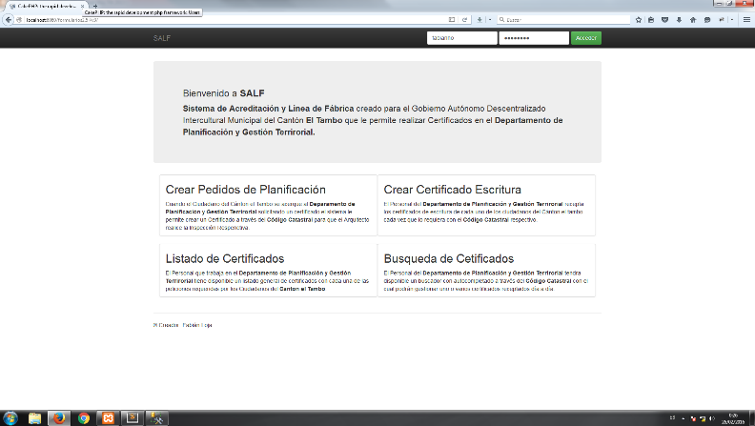

Figura 1. Pantalla de Inicio de Sesión

1. **Roles del Sistema SALF**
   1. **Rol Administrador**

Cuando inicie sesión con el rol de administrador tendrá disponible todo el control del sistema.

Módulo de Gestión Autónoma de objetos Certificados

***Opciones del menú***

En el menú se puede ver todas las acciones que corresponden al módulo de gestionar certificados como se ve en la figura 2.

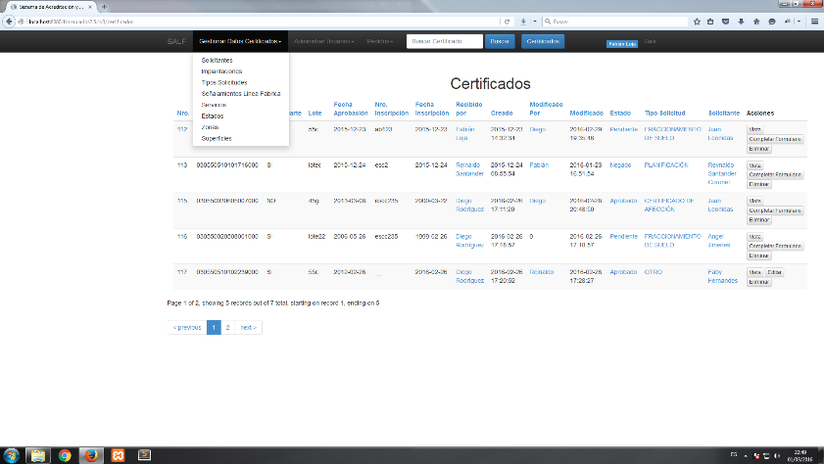

Figura 2. Pantalla con las opciones de Gestionar Datos Certificados

**Solicitantes**

***Listado de solicitantes***

Se puede verificar la información de cada uno de los solicitantes al dar clic en a opción ver que está disponible en el listado como se visualiza en la figura 3.

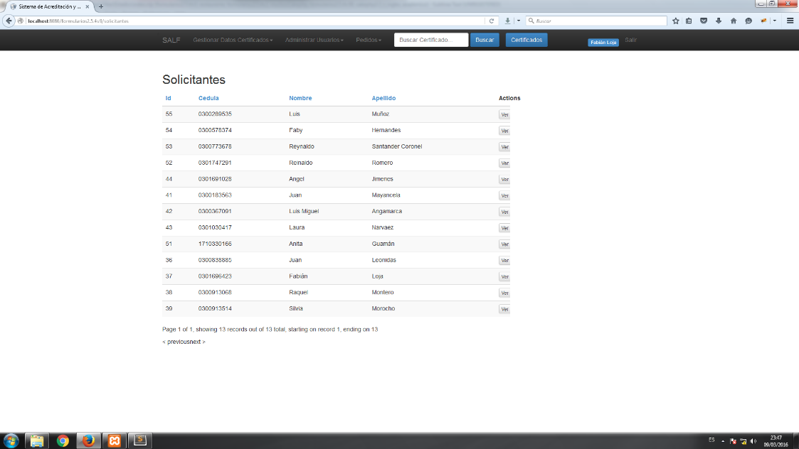

Figura 3. Pantalla con la lista de solicitantes

**Implantaciones**

***Listado de Implantaciones***

La segunda opción del menú contiene la lista de implantaciones como se ve en la figura 4 que están disponibles en la creación de nuevos certificados, se puede agregar o modificar o eliminar implantaciones cuando el administrador lo crea necesario.

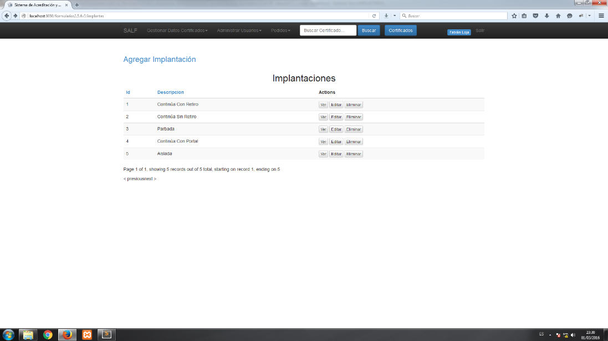

Figura 4. Pantalla con la lista de Implantaciones

***Agregar Implantación***

Como se ve en la figura 4 hay un link con el nombre de **Agregar Implantación** es en donde se puede agregar una nueva implantación como se ve en la figura 5.

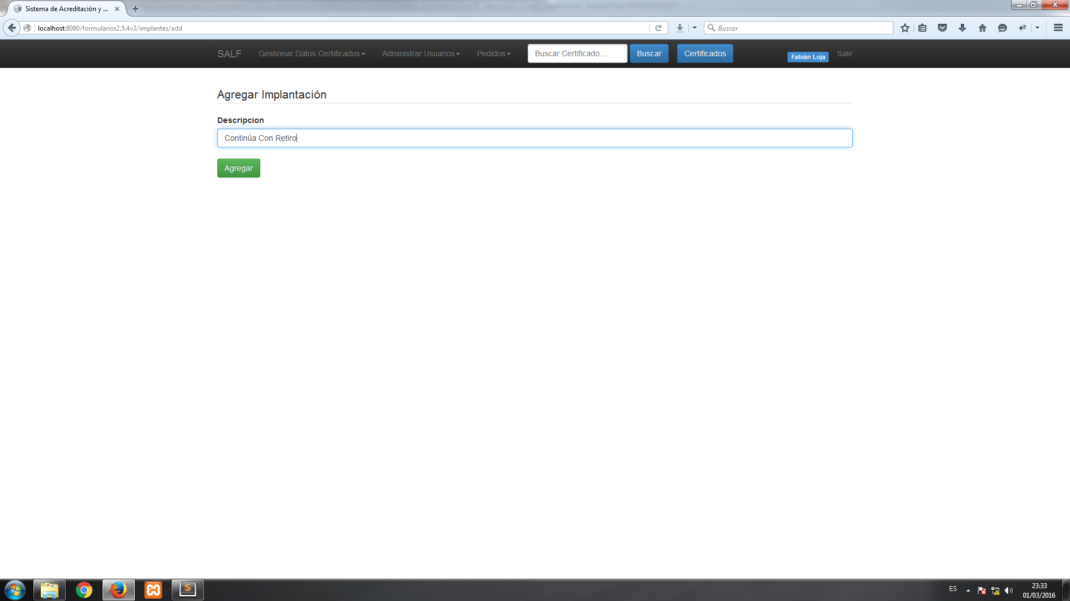

Figura 5. Pantalla para agregar una nueva Implantación

***Ver Implantación***

También en la figura 4 se tiene disponible el botón **ver** que permite visualizar con más detalles la información del dato seleccionado como se ve en la figura 6.

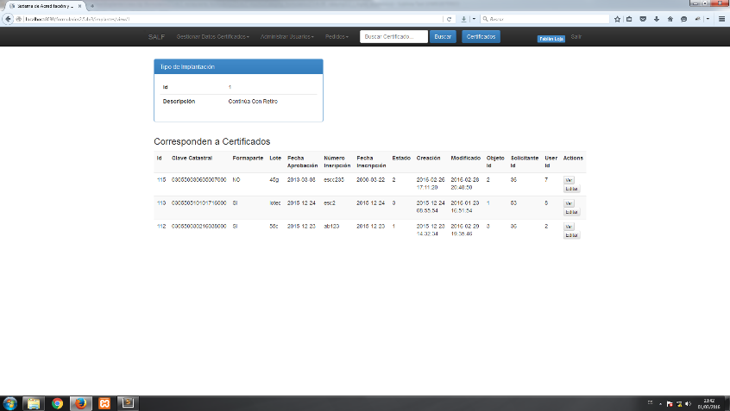

Figura 6. Pantalla ver datos Implantación

***Editar Implantación***

También en la figura 4 se ve la imagen de la lista de implantaciones que contiene el botón **editar**, que se redirige a la interfaz para editar como se ve en la figura 7.

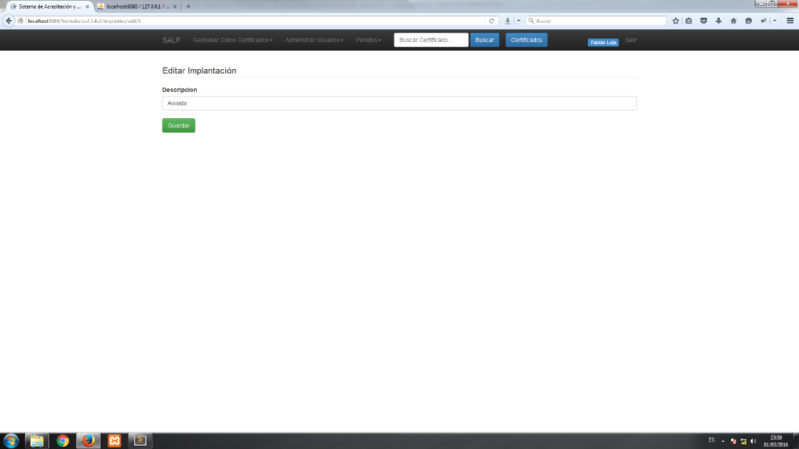

Figura 7. Pantalla editar datos Implantación

***Eliminar Implantación***

También en la figura 4 se ve la imagen de la lista de implantaciones que contiene el boton **eliminar**, se muestra un cuadro de dialogo de confirmación como se ve en la figura 8, si presiona el botón aceptar se borra la implantación.

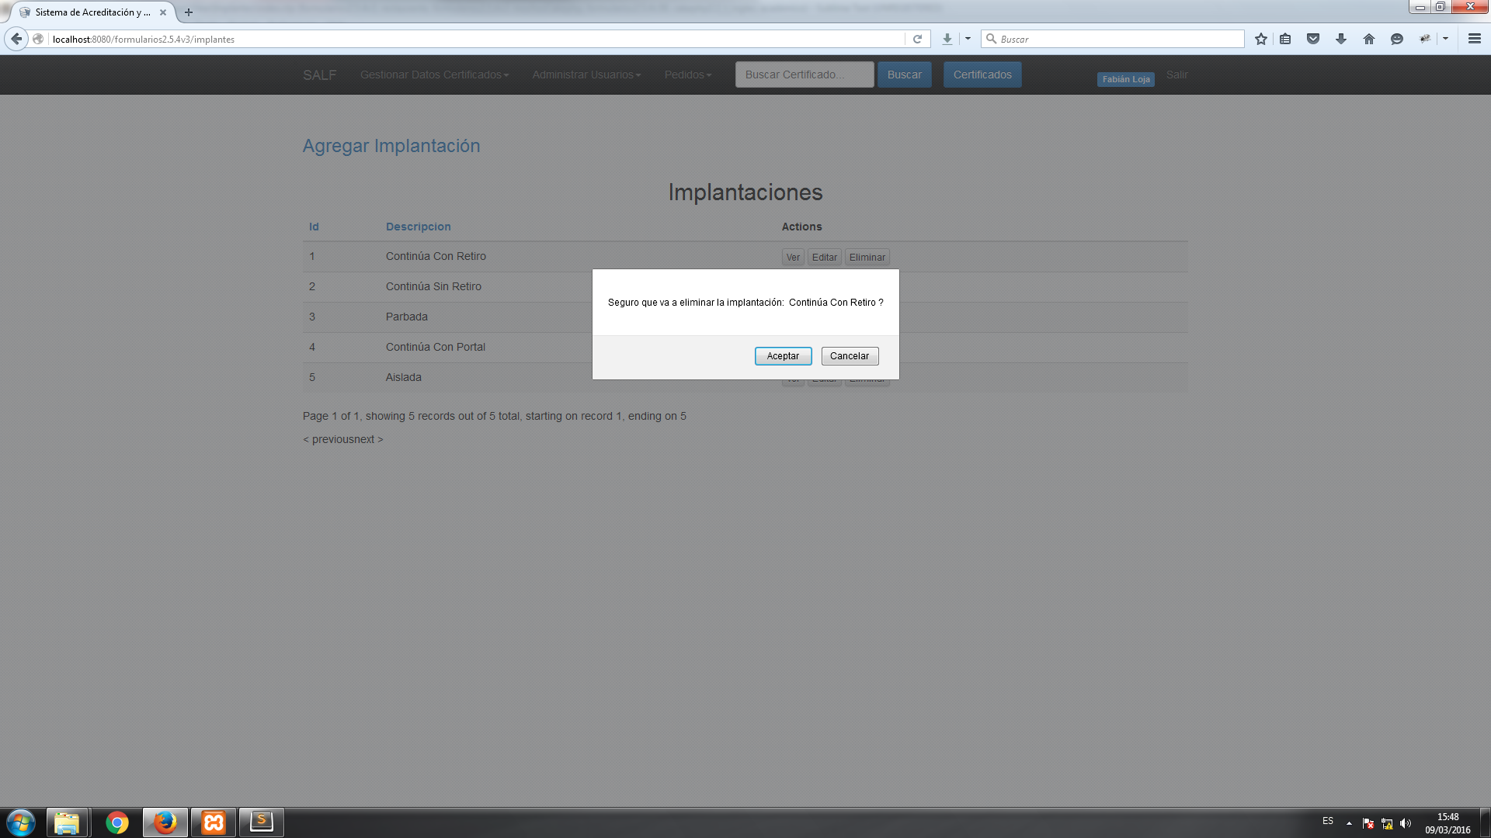

Figura 8. Mensaje de confirmación para eliminar Implantación

**Tipos de solicitud**

***Listado de tipos de solicitudes***

Para ir a gestionar Tipos de Solicitud se hace clic en la opción Tipos de Solicitud el cual está disponible en el menú de gestión de certificados como se aprecia en la figura 2, una vez seleccionado el ítem de tipos de solicitud muestra la lista de tipos de solicitud como se ve en la figura 9.

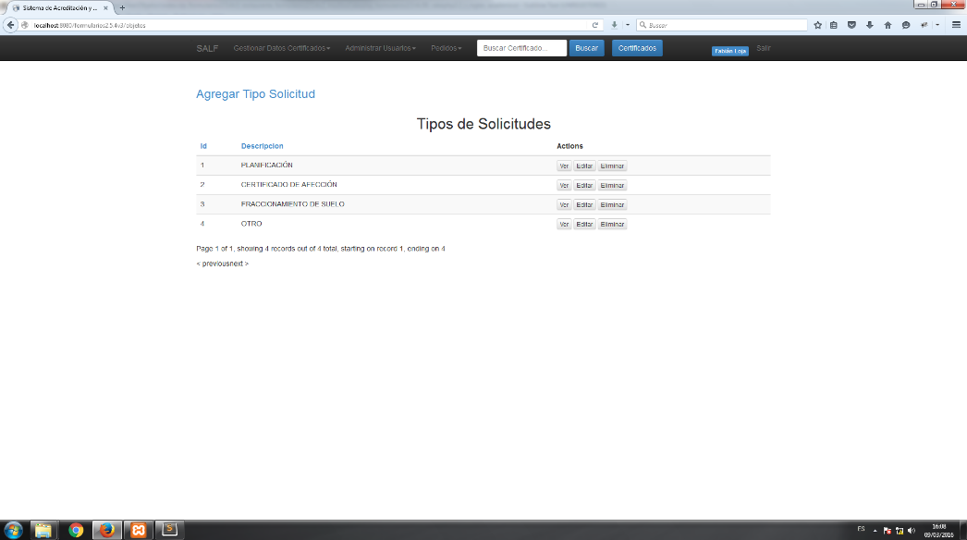

Figura 9. Lista de tipos de solicitud

***Agregar tipo de solicitud***

Para agregar un tipo de solicitud se hace clic en el link **Agregar Tipo Solicitud** que se muestra en la parte superior izquierda del listado como se ve en la figura 9, y se despliega la página que se ilustra en la figura 10.

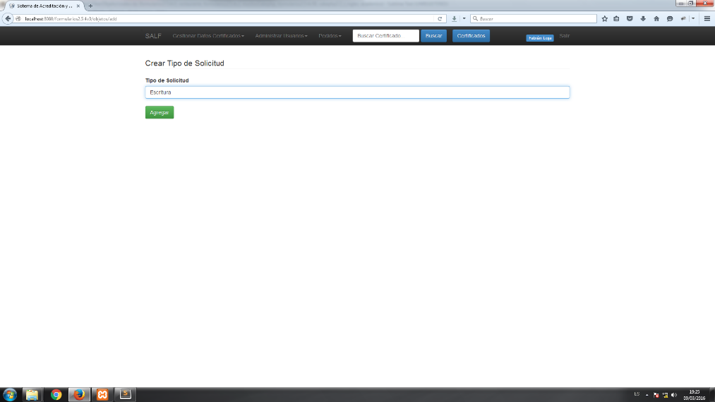

Figura 10. Agregar tipo de solicitud

***Editar Tipo de Solicitud***

Cuando se necesita editar un tipo de solicitud se debe dar clic en el botón **editar** en el listado de tipos de solicitud como se ve en la figura 9, y se redirige a la interfaz para editar listado de solicitudes como se ve en la figura 11, luego de realizar los cambios respectivos se presiona el botón **guardar**.

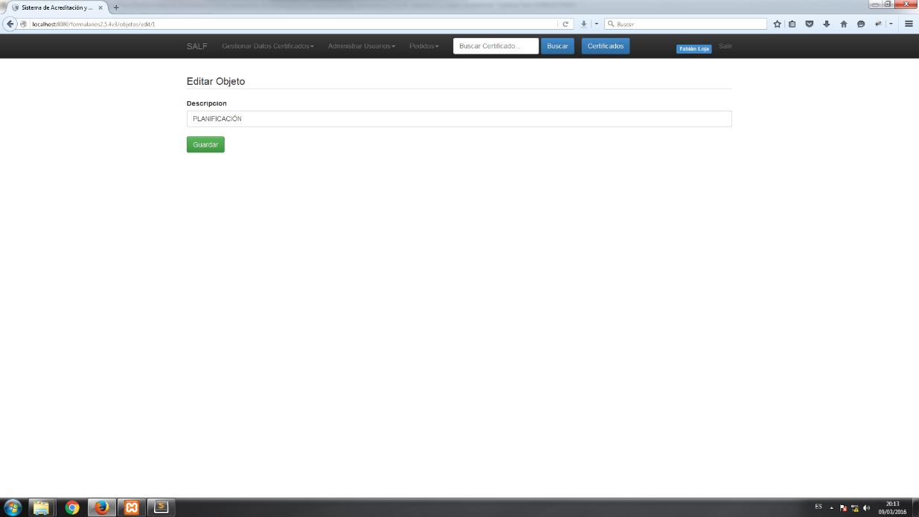

Figura 11. Editar tipo de solicitud

***Eliminar Tipo de Solicitud***

Cuando se necesita eliminar un tipo de solicitud se debe dar clic en el botón **eliminar** en el listado de tipos de solicitud como se ve en la figura 9, y se muestra u cuadro de dialogo de confirmación para eliminar el tipo de solicitud se ve en la figura 12, para confirmar la eliminación dar clic en el botón **aceptar**.

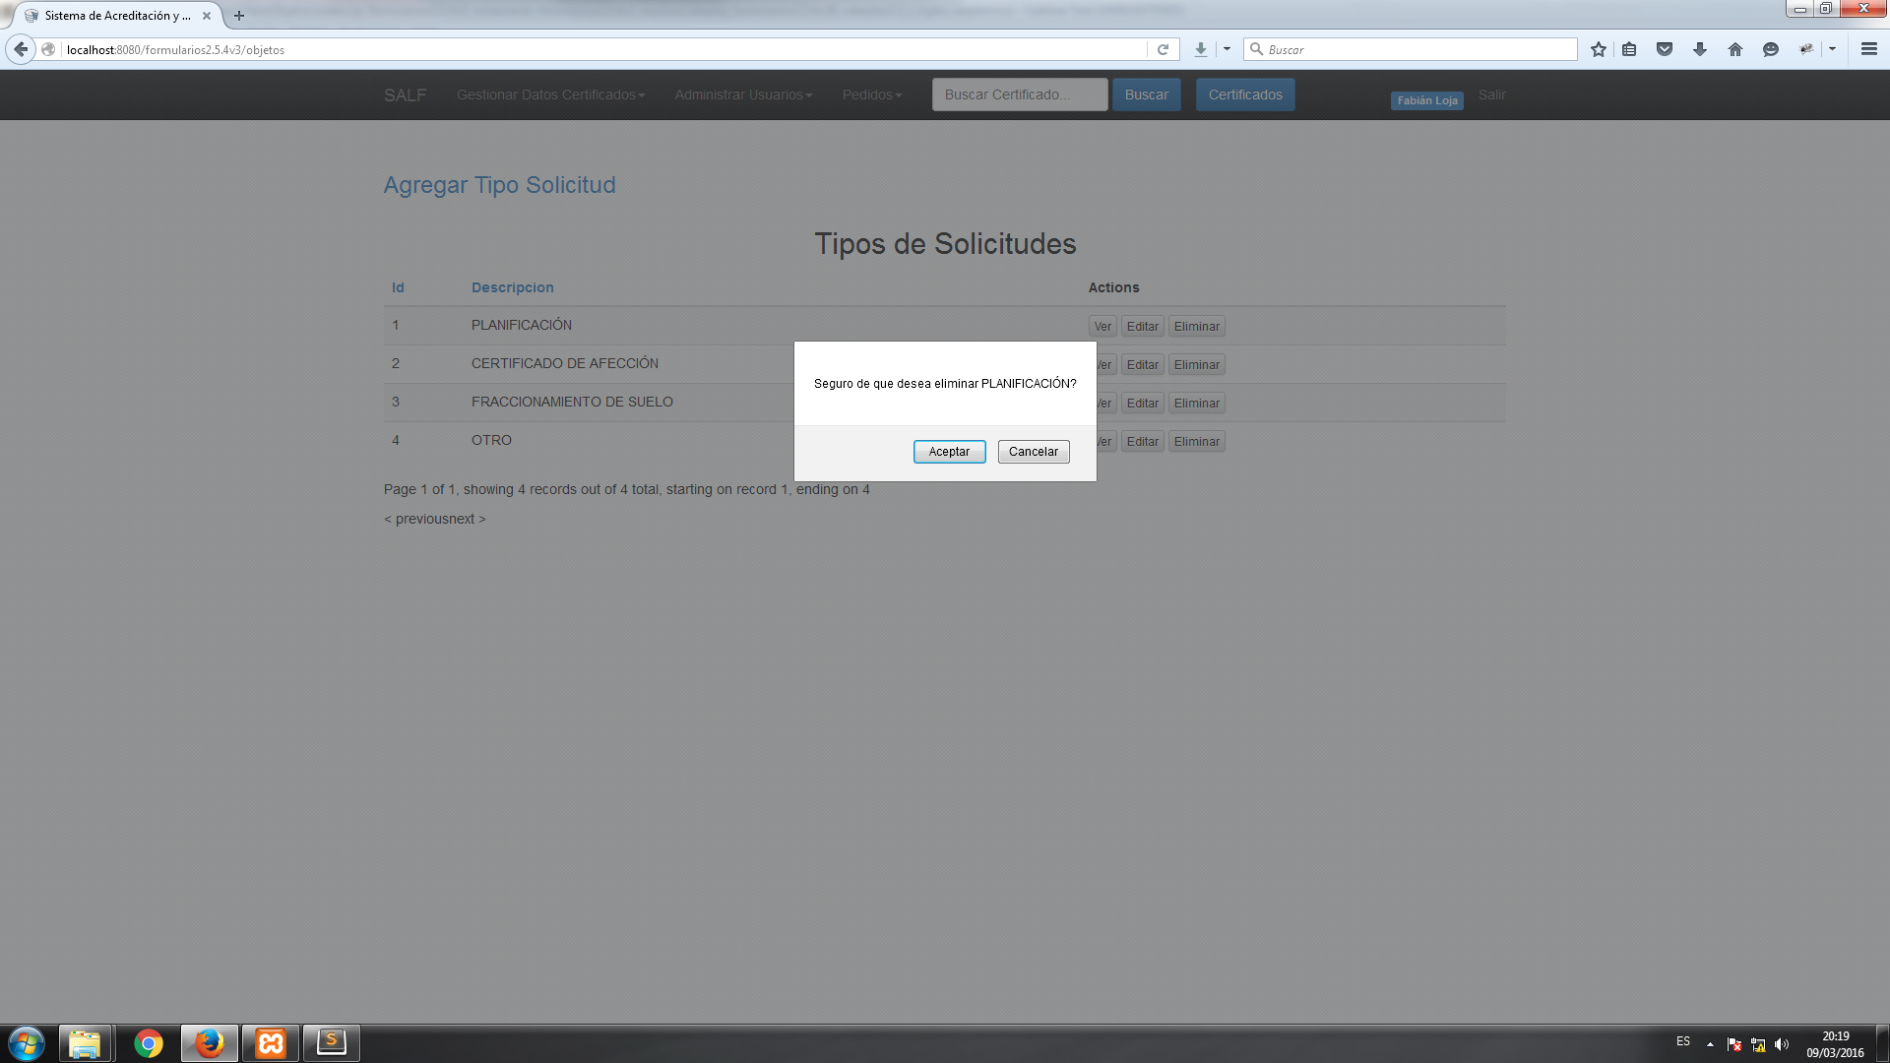

Figura 12. Eliminar tipo de solicitud

Señalamiento de Línea de Fabrica

***Lista de Señalamientos de línea de fábrica***

En la figura 2 se selecciona la opción del menú de gestión datos certificado haciendo clic en el submenú **Señalamiento de línea de fábrica** y se muestra el listado de datos de señalamiento de línea de fábrica como se aprecia en la figura 13.

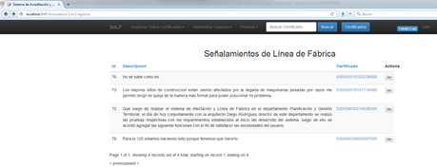

Figura 13. Listado de señalamiento de línea de fábrica

**Servicios**

***Lista de servicios***

Si se desea administrar los servicios de los certificados se debe seleccionar en el menú de gestión datos certificados el submenú **servicios** como se aprecia en la figura 2, al dar clic en el link de servicios y se muestra la interfaz con el listado de servicios como se ve en la figura 14.

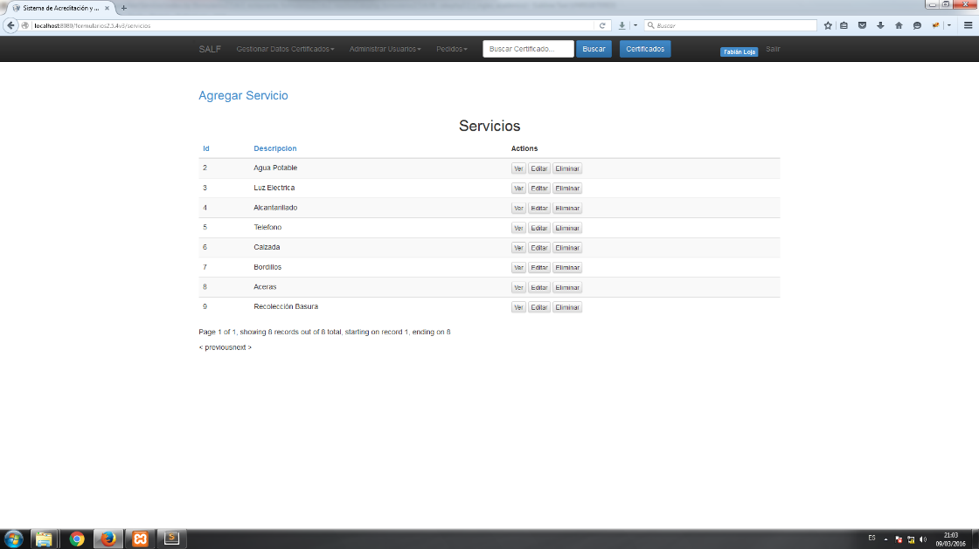

Figura 14. Listado de servicios

***Agregar Servicio***

Cuando se desea agregar un servicio dar clic en el link en Agregar Servicio que se ve en la figura 13y posteriormente se muestra la interfaz que se muestra en la figura 15, para agregar el servicio se debe presionar el botón **agregar**.

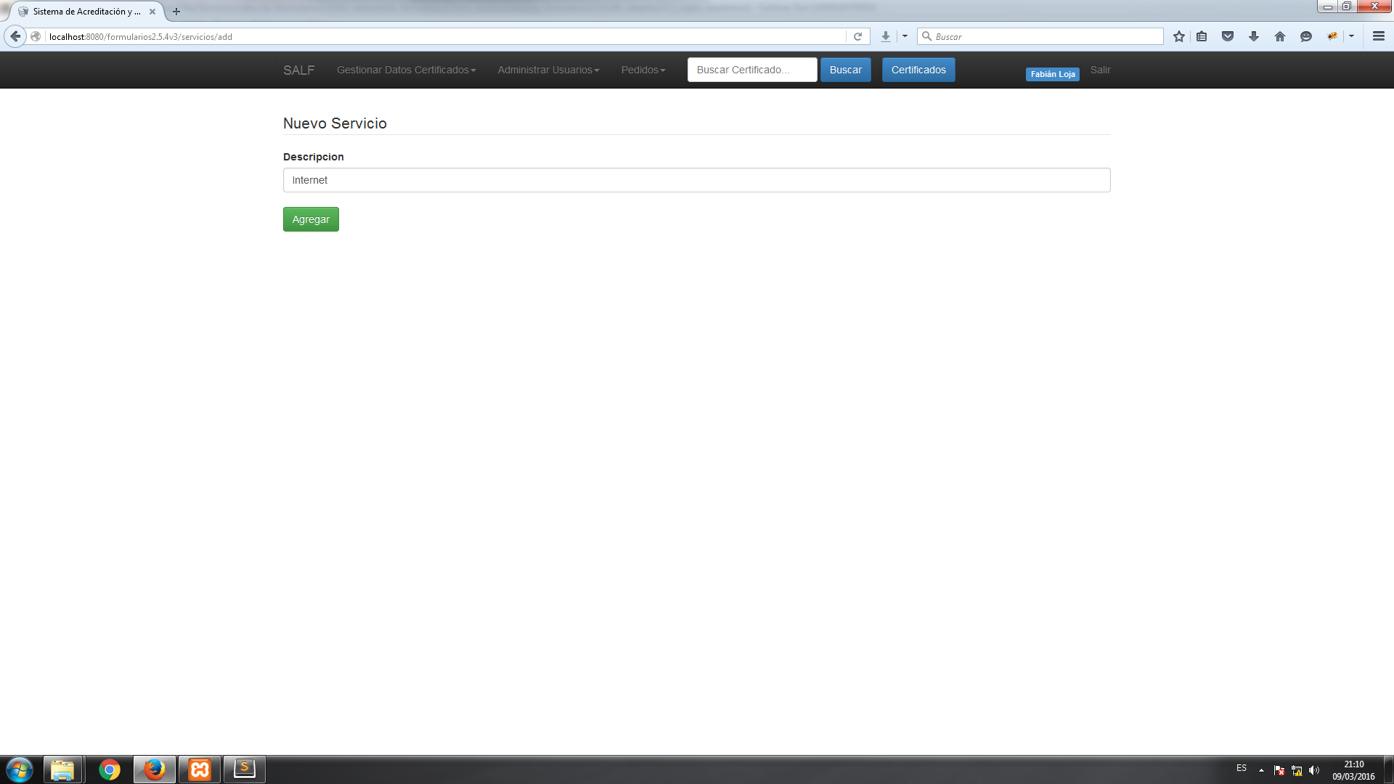

Figura 15. Interfaz para agregar Servicio

***Ver Servicio***

Cuando se desea agregar un servicio dar clic en el botón **ver** está disponible en cada elemento del listado de servicios que se ve en la figura 13, luego posteriormente se muestra la interfaz que se muestra en la figura 16, visualiza los datos relacionados a un servicio.

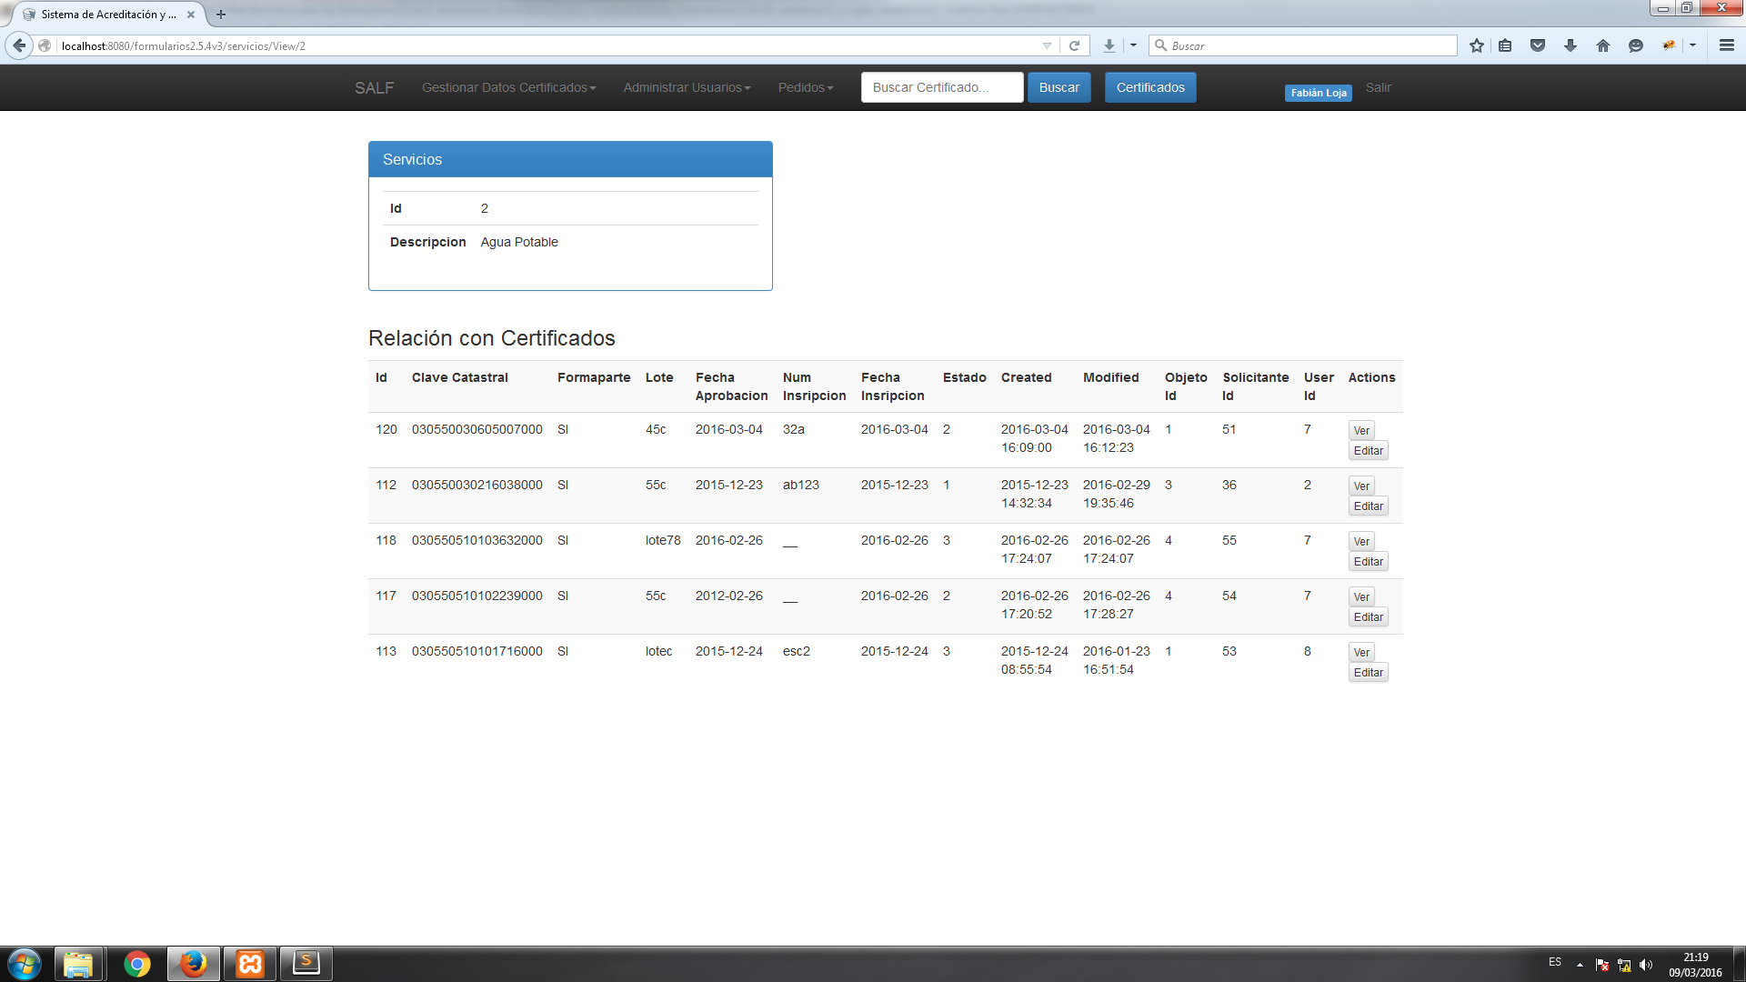

Figura 16. Interfaz con la información de un servicio.

***Editar Servicio***

Cuando se desea editar un servicio dar clic en el botón **editar** que está disponible en cada elemento del listado de servicios que se ve en la figura 14 y posteriormente se muestra la interfaz que se muestra en la figura 17, se realiza los cambios deseados y presionar el botón **Guardar**.

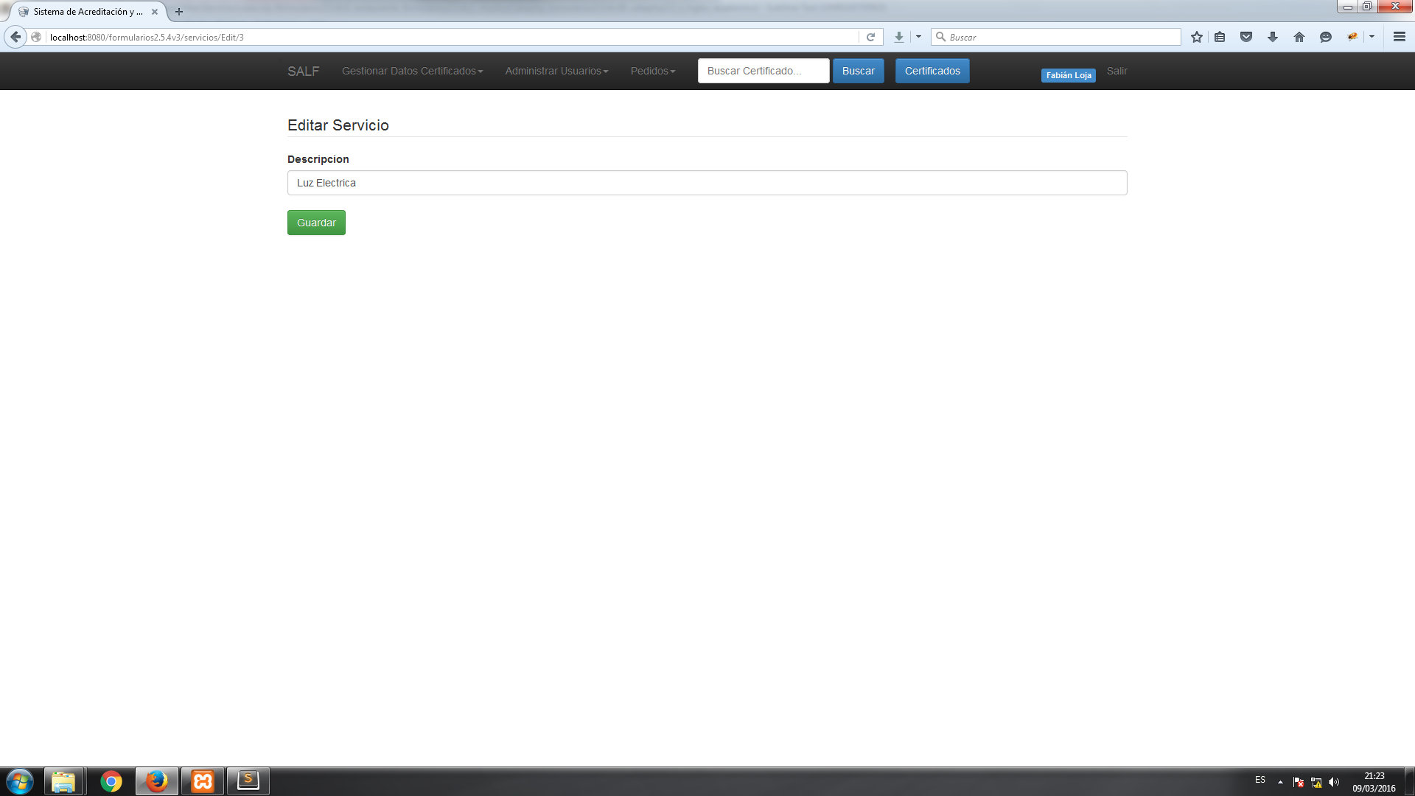

Figura 17. Interfaz para editar un servicio.

***Eliminar Servicio***

Cuando se desea eliminar un servicio dar clic en el botón **eliminar** que está disponible en cada elemento del listado de servicios que se ve en la figura 14 y posteriormente se muestra un cuadro de dialogo que se puede ver en la figura 18, para confirmar la eliminación dar clic en el botón **aceptar**.

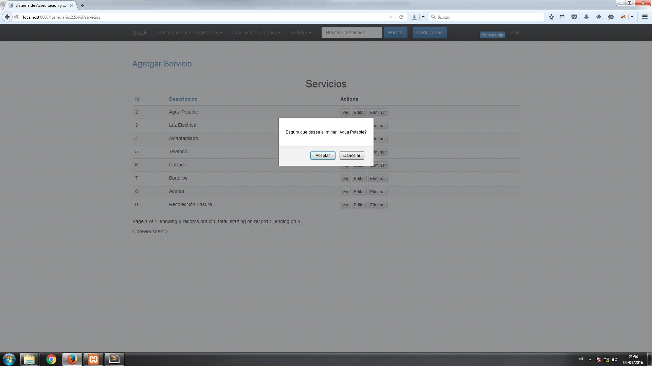

Figura 18. Interfaz para eliminar un servicio.

**Estados**

***Lista de estados***

Para gestionar los estados dar clic en el submenú estados que está dentro del menú de Gestión datos Certificados que se puede ver en la figura 2, ahora se puede ver el listado de estados como se aprecia en la figura 19.

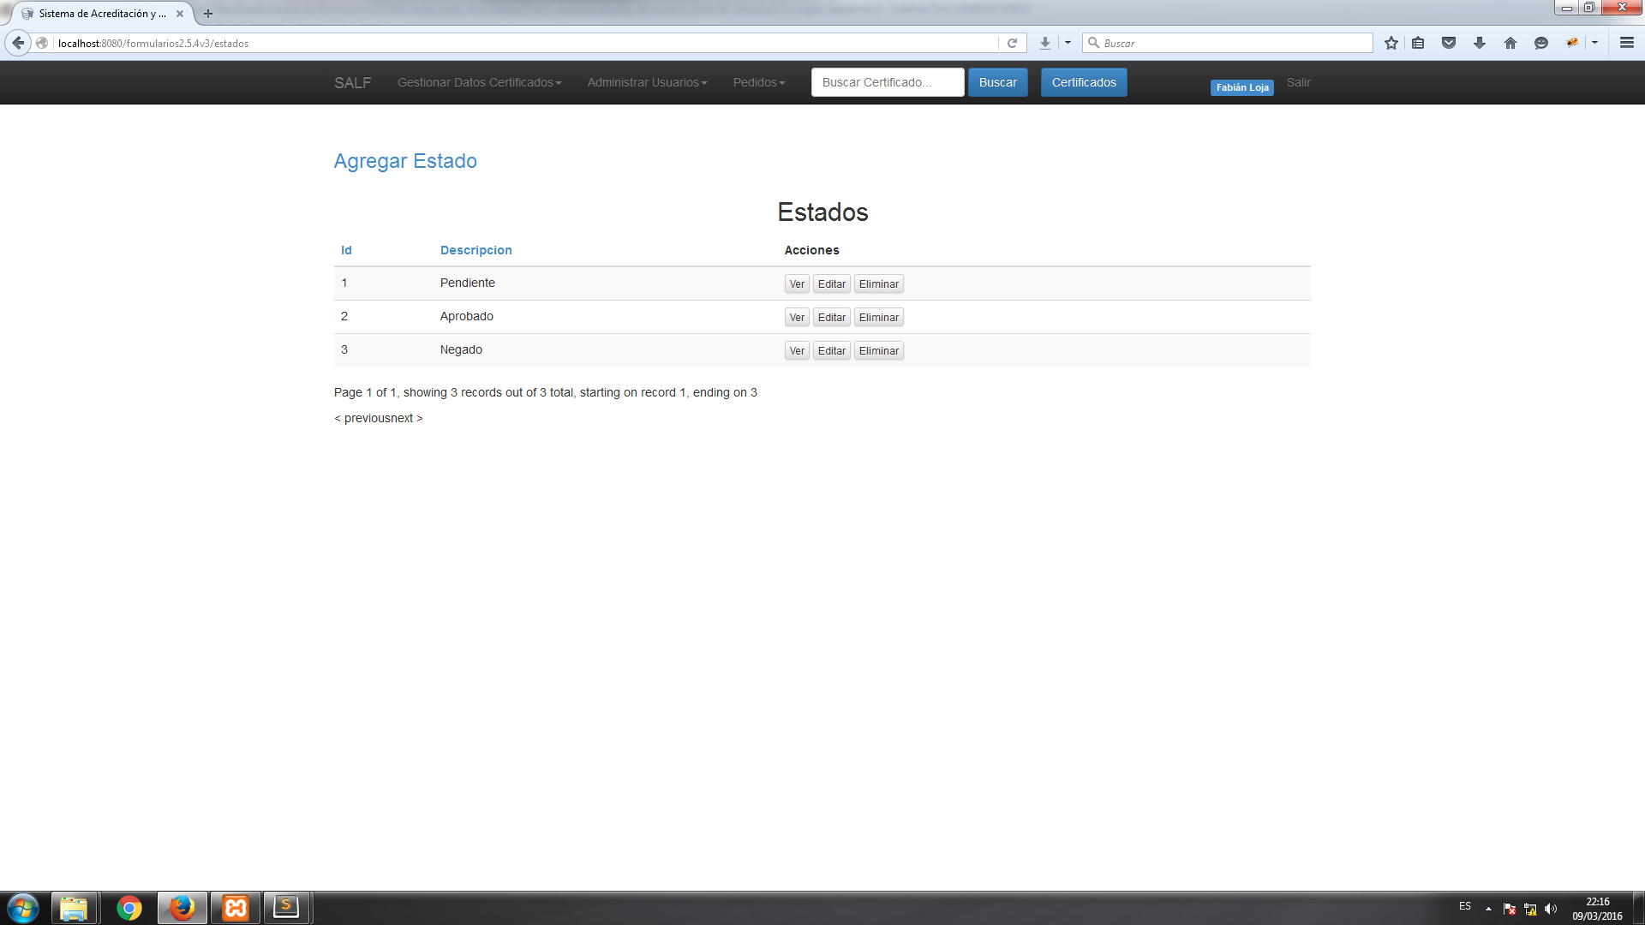

Figura 19. Listado de estados.

***Agregar estado***

Para agregar un estado dar clic en el link Agregar Estado que está en la parte superior de la lista de estados que se aprecia en la figura 19, y se muestra la interfaz de agregar estado como se ve en la figura 20.

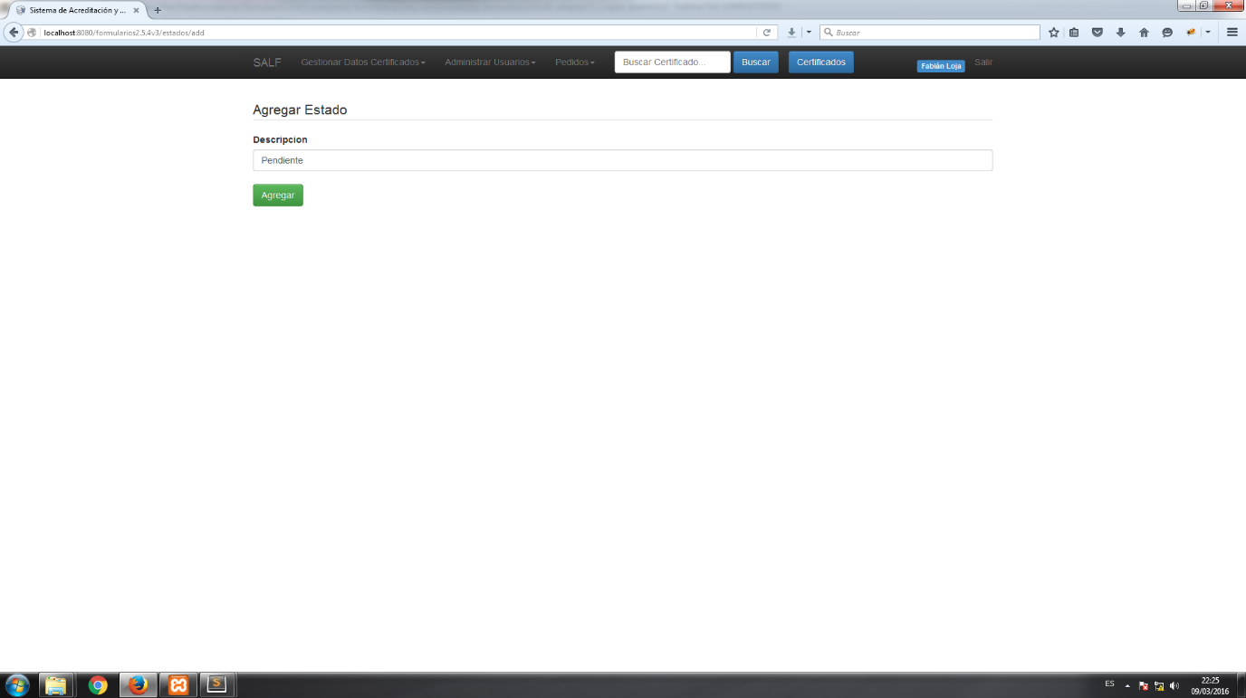

Figura 20. Interfaz para agregar estado.

***Ver estado***

Para ver un estado dar clic en el botón ver en la lista de estados que se aprecia en la figura 19, y se muestra la interfaz para ver estado como se ve en la figura 21.

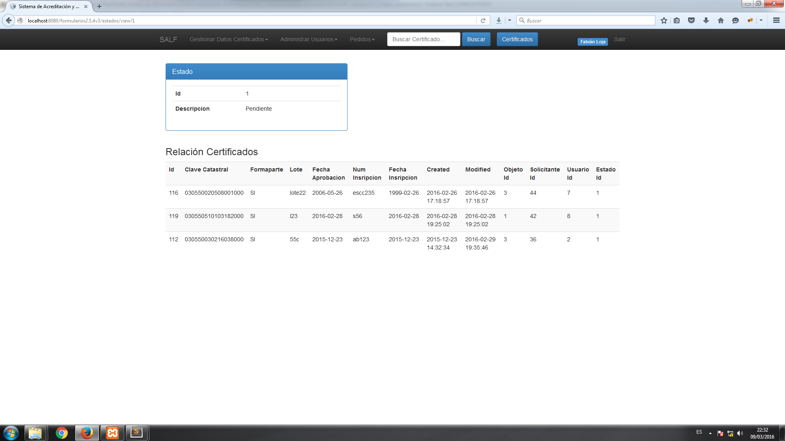

Figura 21. Interfaz para ver estado.

***Editar estado***

Para editar un estado dar clic en el botón editar en la lista de estados que se aprecia en la figura 19, y se muestra la interfaz para editar estado como se ve en la figura 22, una vez realizado los cambios se presiona el botón **Guardar**.

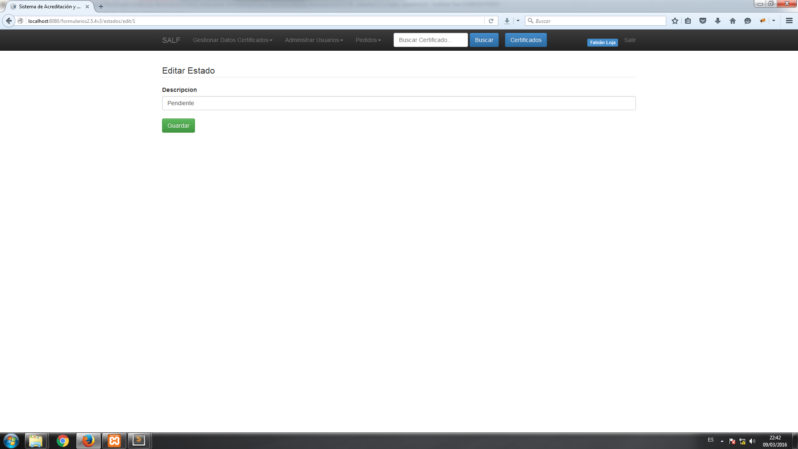

Figura 22. Interfaz para editar estado.

***Eliminar estado***

Para eliminar un estado dar clic en el botón **eliminar** en la lista de estados que se aprecia en la figura 19, y se muestra un cuadro de dialogo de confirmación como se ve en la figura 23, para eliminar el estado se hace clic en el botón **Aceptar**.

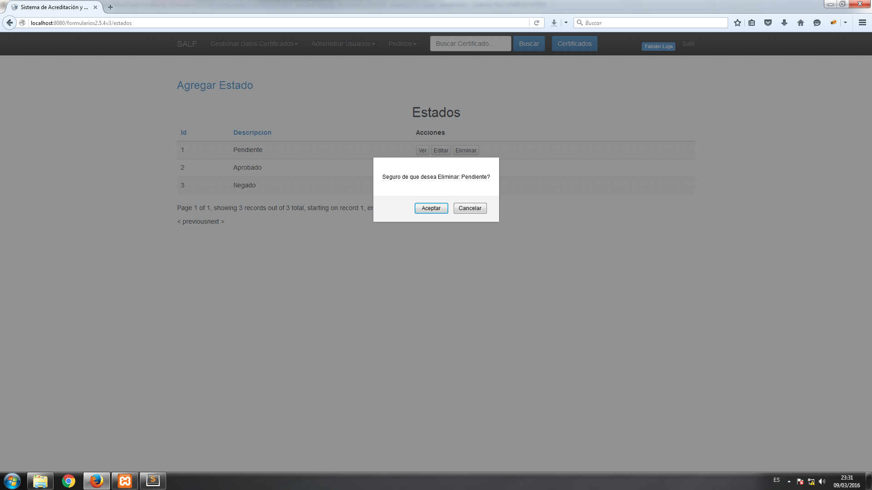

Figura 23. Interfaz para eliminar estado.

**Zonas**

***Lista Zonas***

Para visualizar las zonas dar clic en el submenú zonas que se puede ver en la figura 2, y posterior a ello se visualiza la interfaz con la lista de zonas como se ve en la figura 24.

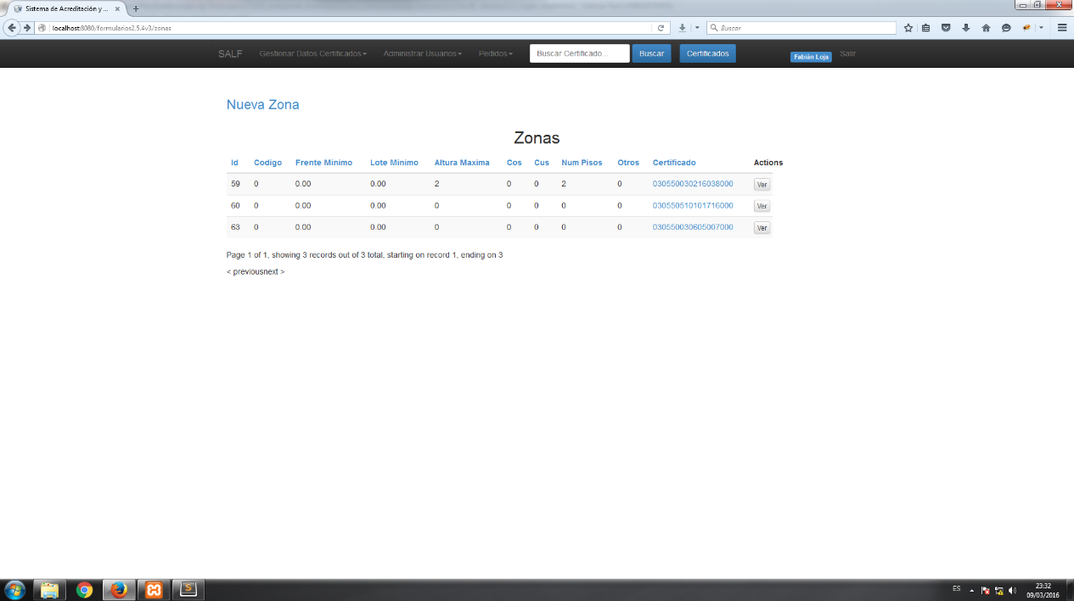

Figura 24. Interfaz con Lista de Zonas.

**Superficies**

***Lista Superficies***

Para visualizar las superficies dar clic en el submenú superficies que está disponible dentro del menú Gestión datos certificados como se ilustro en la figura 2, y posterior a ello se visualiza la interfaz con la lista de superficies como se ve en la figura 25.

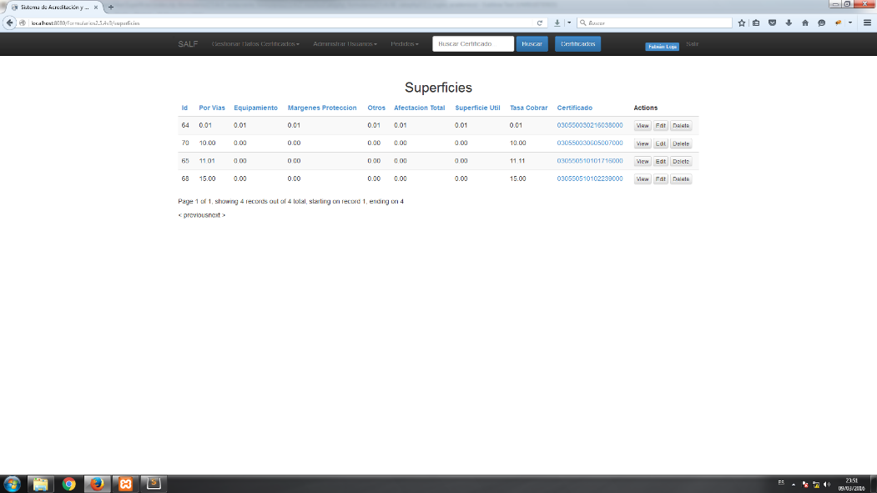

Figura 25. Interfaz con Lista de Superficies.

**Modulo Administrar Usuarios**

**Usuarios**

***Opción del menú Administrar Usuarios***

Para Gestionar Usuarios se da un clic en la parte superior de menú en la pestaña de **Administrar Usuarios** y se despliega un submenú **Usuarios** como se ve en la figura 26.

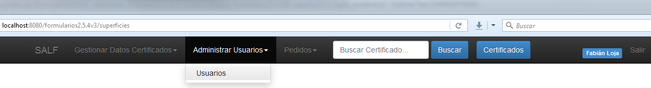

Figura 26. Pantalla con la opción de Administrar Usuarios.

***Listado de Usuarios***

Para listar Usuarios se da clic en la parte superior de menú en la pestaña de **Administrar Usuarios** y se despliega un submenú **usuario** y posteriormente dar clic y muestra la lista de Usuarios como se ilustra en la figura 27.

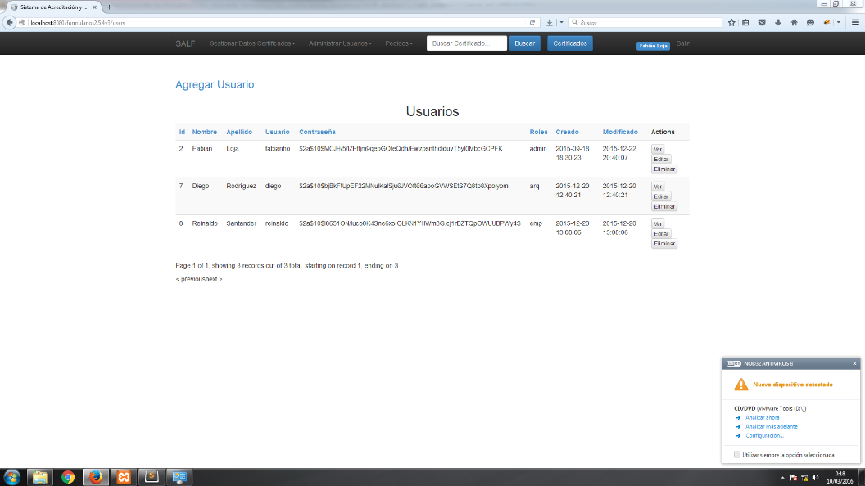

Figura 27. Interfaz con la lista de Usuarios

***Agregar Usuarios***

Para agregar Usuario se da clic en el link Agregar Usuario que se ve en la parte superior de la figura 27 y posteriormente se despliega la pantalla para agregar un usuario como se ve en la figura 28, ahora se selecciona el rol con el que se creara al usuario.

Para asignar el rol al usuario tiene las siguientes Opciones:

* Administrador
* Arquitecto
* Empleado
* Ciudadano

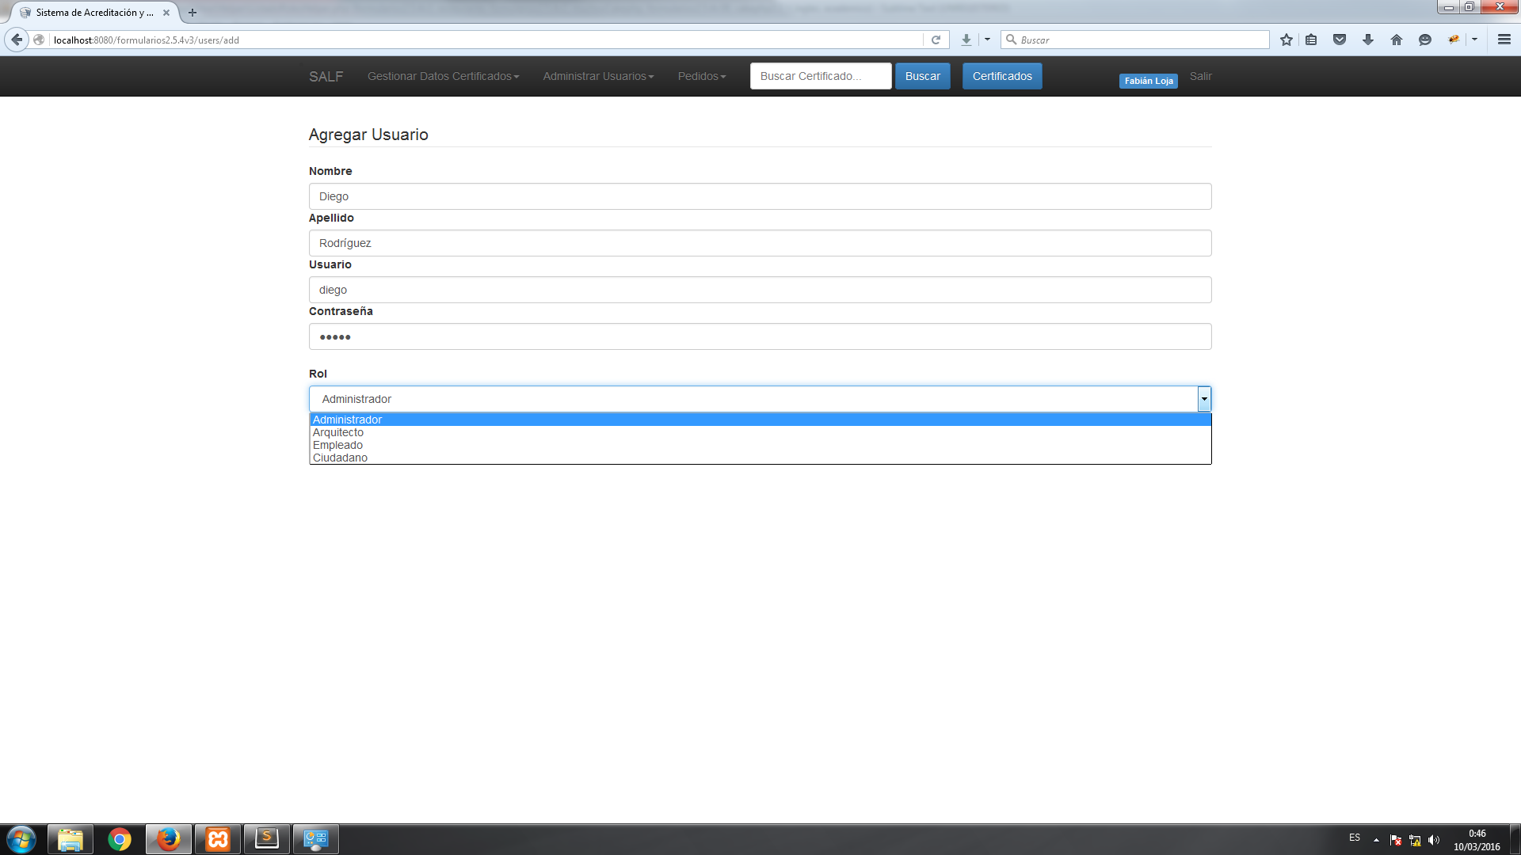

Figura 28. Interfaz para agregar Rol.

Luego de llenar todos los campos dar clic en el botón **agregar** que se muestra en la figura 29

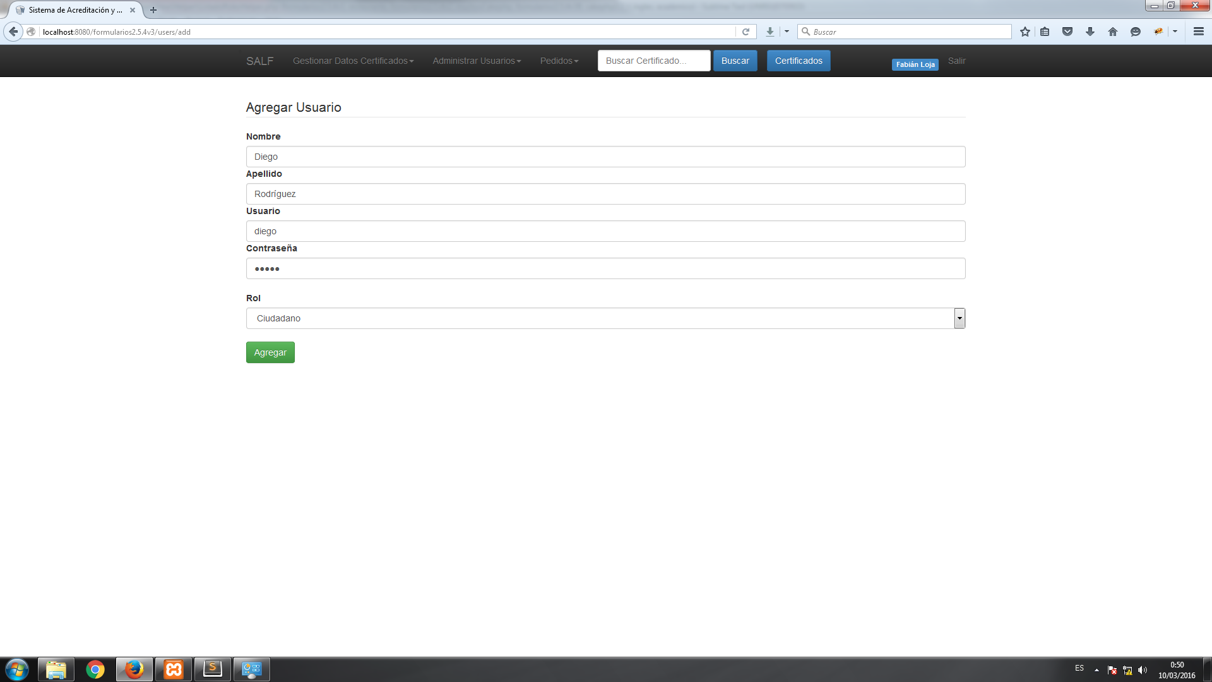

Figura 29. Interfaz para agregar Usuario.

***Ver Usuario***

En la figura 25 muestra la lista de certificados y en cada uno existe la opción para ver datos del usuario, para ello hacer clic en el botón ver que despliega la interfaz que se muestra en la figura 30.

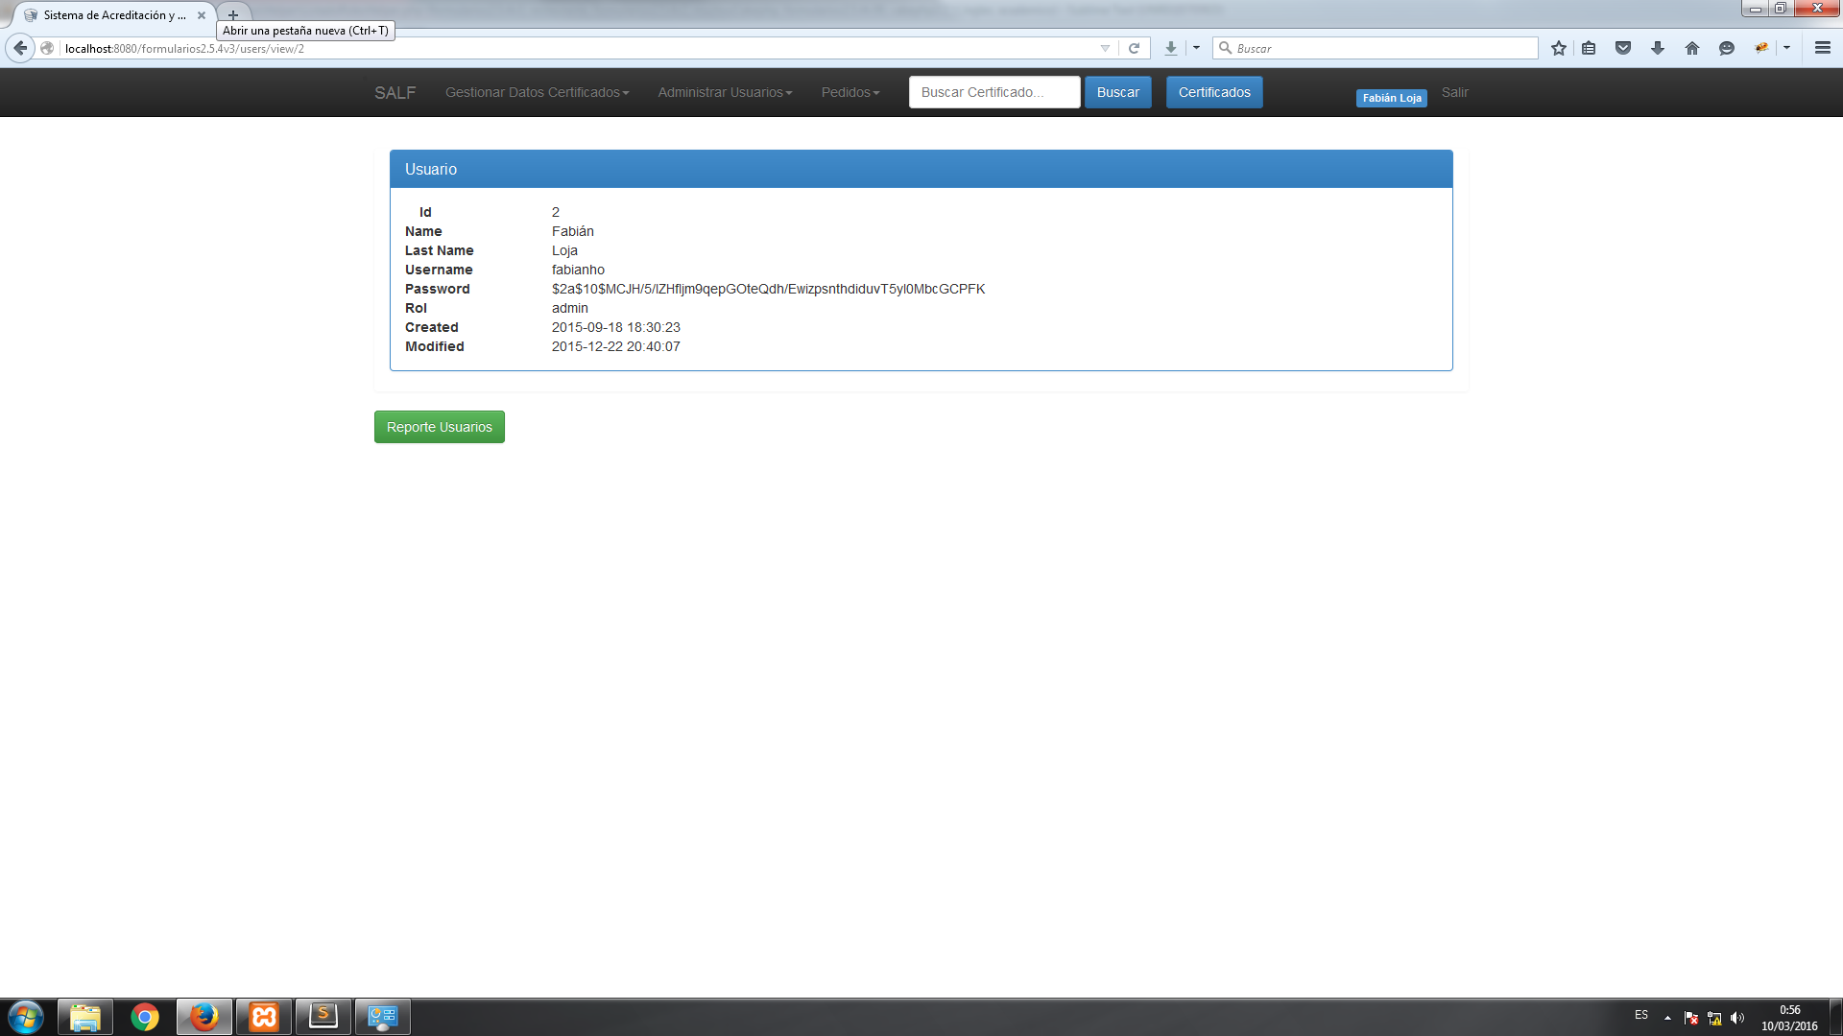

Figura 30. Interfaz para Ver Usuario.

***Editar Usuario***

En la figura 27 muestra la lista de usuarios y en cada uno existe la opción para editar datos del usuario, para ello hacer clic en el botón editar que despliega la interfaz que se muestra en la figura 31, finalmente una vez realizado los cambios requeridos dar clic en el botón Guardar para registrar sus cambios.

**Nota**: la contraseña para editarla se debe borrarla y escribirla nuevamente ya que este campo está encriptando la contraseña antes de almacenarlas.

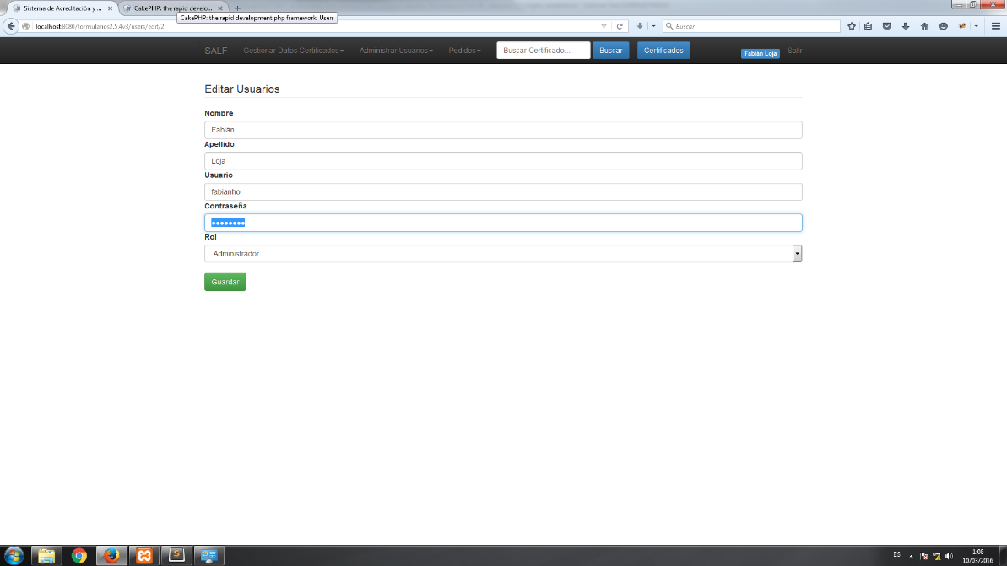

Figura 31. Interfaz para Editar Usuario.

***Eliminar Usuario***

En la figura 27 muestra la lista de usuarios y en cada uno existe la opción para eliminar datos del usuario, para ello hacer clic en el botón **eliminar** que despliega un cuadro de dialogo de confirmación como se ve en la figura 32, para eliminar al usuario dar clic en el botón **aceptar** del cuadro de dialogo.

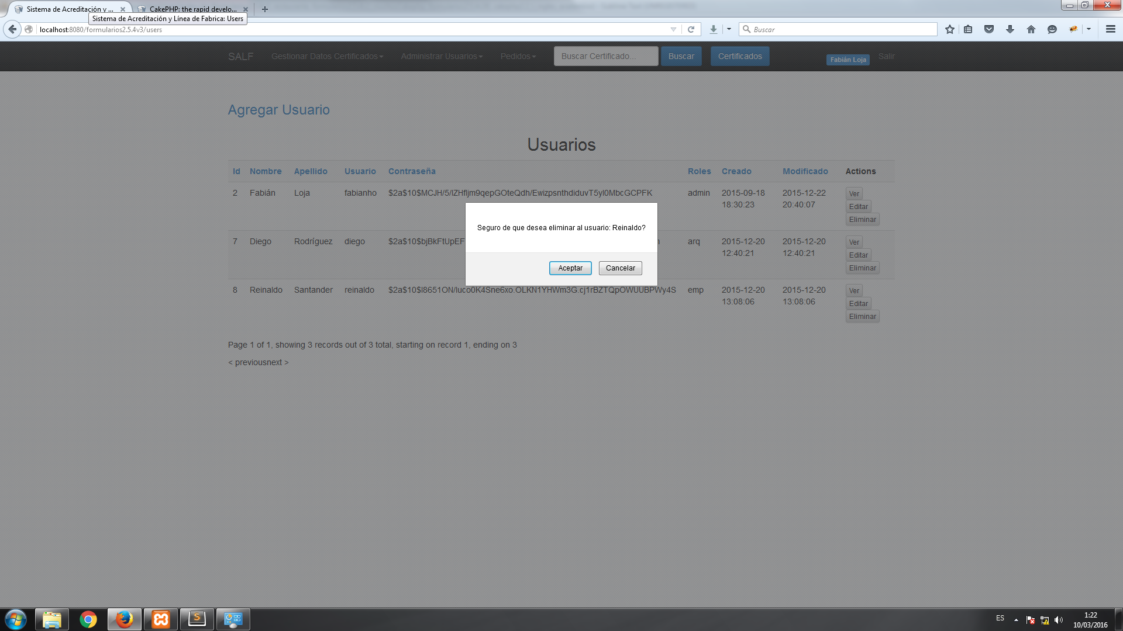

Figura 32. Interfaz para Eliminar Usuario.

**Modulo Gestionar Certificados**

***Menú Pedidos***

Para ver las opciones de Pedidos dar clic en el menú en la opción pedidos, y se muestran las opciones de esta opción como se ve en la figura 33.

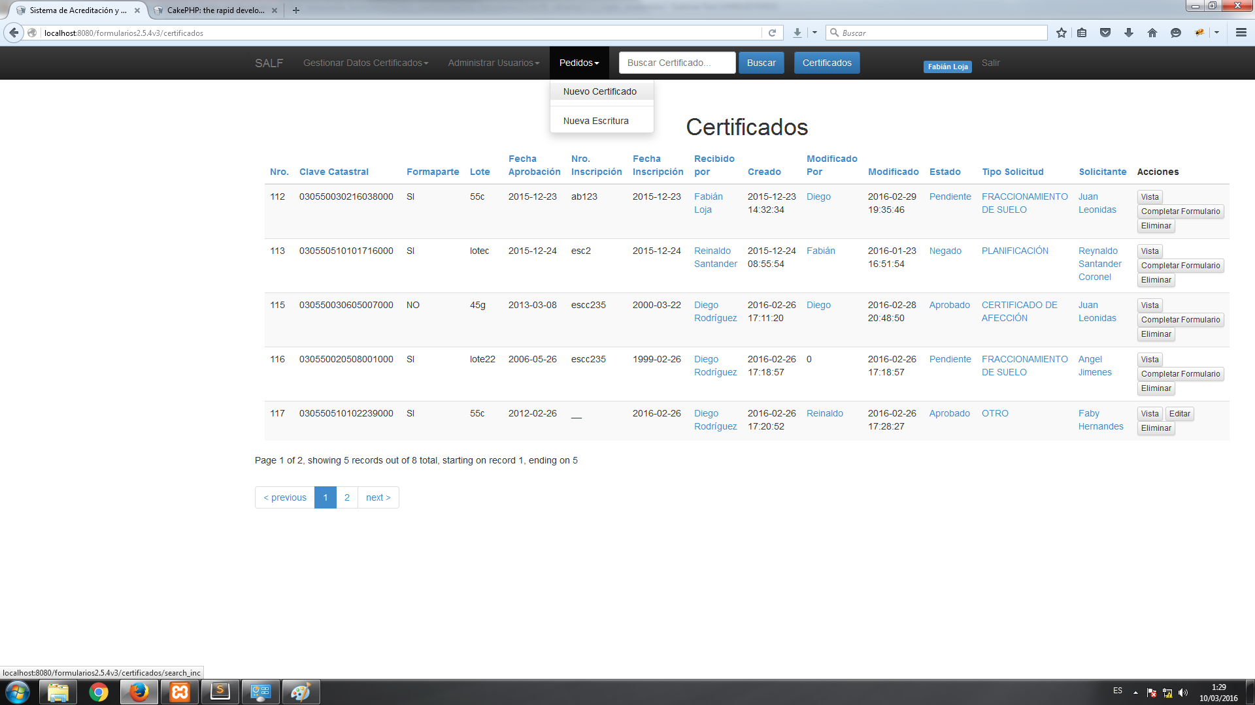

Figura 33. Interfaz Con las Opciones de Pedidos.

**Crear Certificado**

***Interfaz Buscar Código Catastral***

Al momento de dar clic en la opción Crear Certificado como se ve en la figura 31, se muestra la interfaz con la búsqueda que se aprecia en la figura 34.

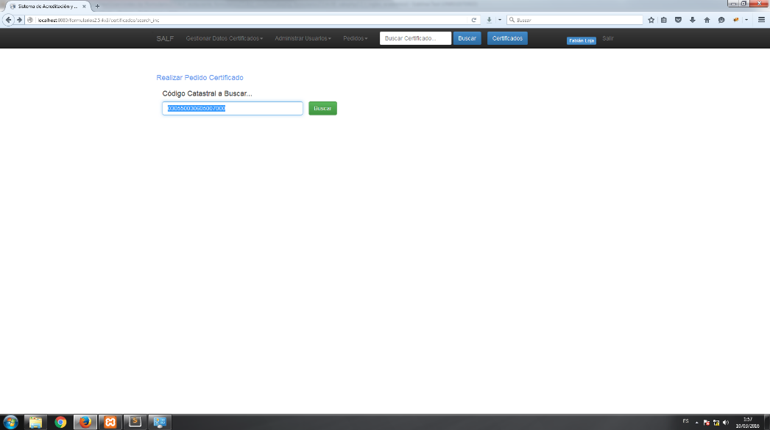

Figura 34. Interfaz con la Búsqueda de Código Catastral.

***Cuando no se ha pagado el Impuesto Predial***

Puede haber casos en los que se desea crear certificado, pero no se ha pagado el impuesto predial del año en curso, si existe ese problema se presenta un mensaje de aviso al usuario indicándole la razón de este problema como se ve en la figura 35.

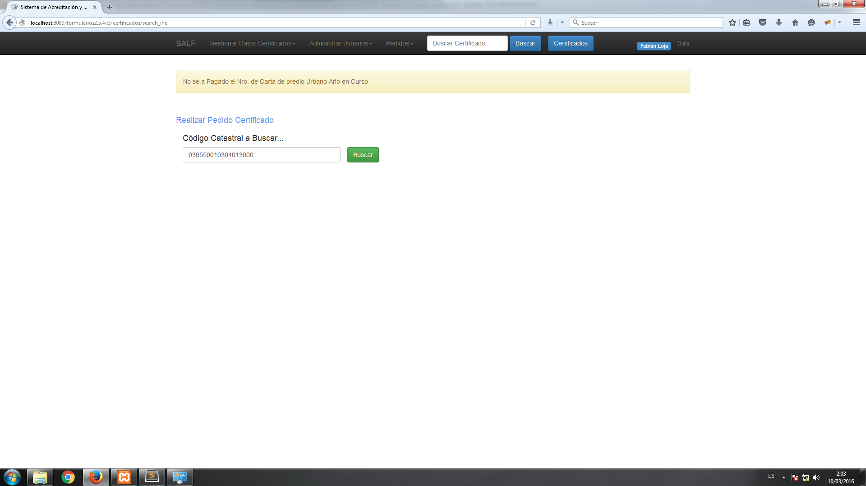

Figura 35 Mensaje de Información impuesto predial.

***Interfaz de ingreso de datos del certificado***

Si se cumplen con los requerimientos de búsqueda en la interfaz de búsqueda de la figura 34, se redirección hacia la interfaz para agregar formulario en la figura 36 lo se puede visualizar.

Opciones de Objeto de la Solicitud:

* Planificación
* Certificado de Afección
* Fraccionamiento de Suelo
* Otro

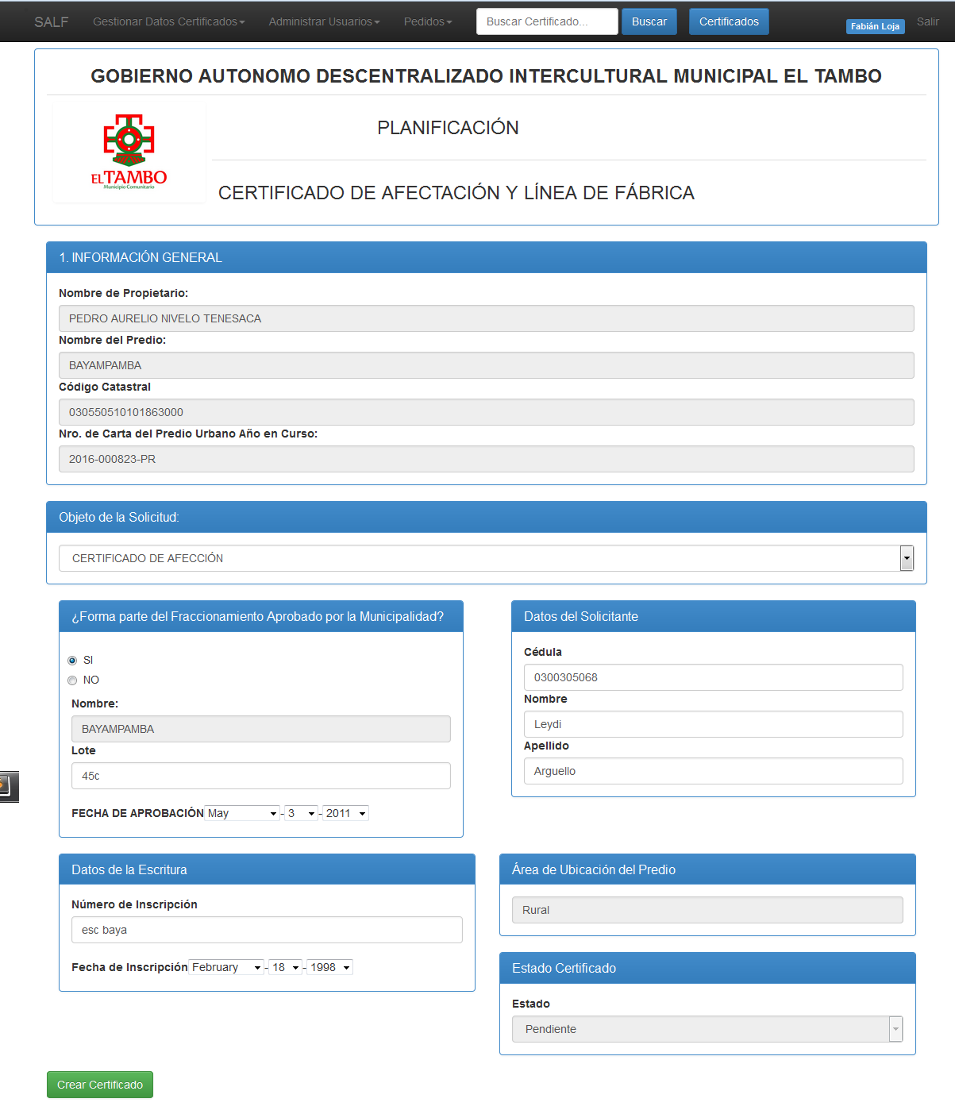

Figura 36. Pantalla para crear el certificado.

***Confirmación de la Creación del certificado***

Una vez realizado con éxito la creación del certificado se visualiza un mensaje de confirmación de color verde como en la figura 37, además en la lista de certificados se puede verificar.

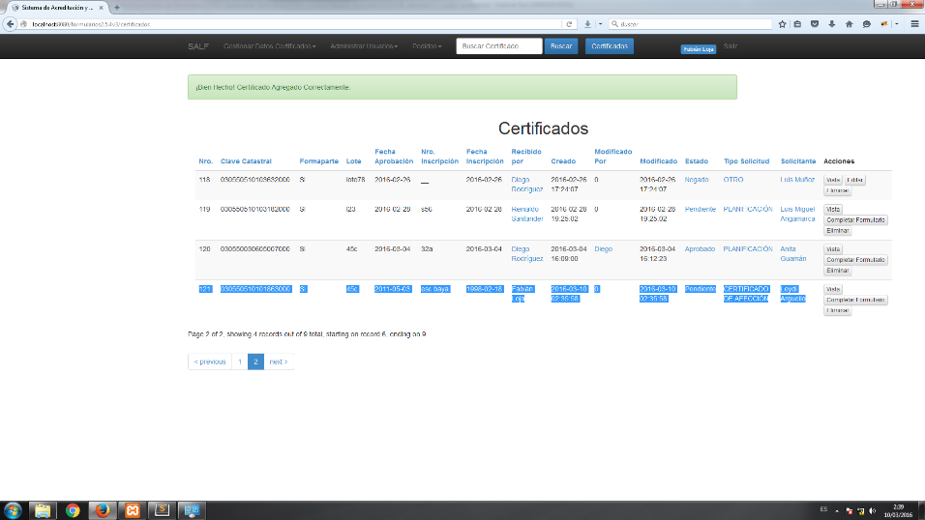

Figura 37. Pantalla con el certificado agregado correctamente.

***Completar Certificado***

Para completar el certificado se da clic en el botón **completar certificado** de la lista de certificados, y se redirige a una nueva interfaz que se ve en la figura 38, y para completarlo correctamente dar clic en el botón **Guardar**.

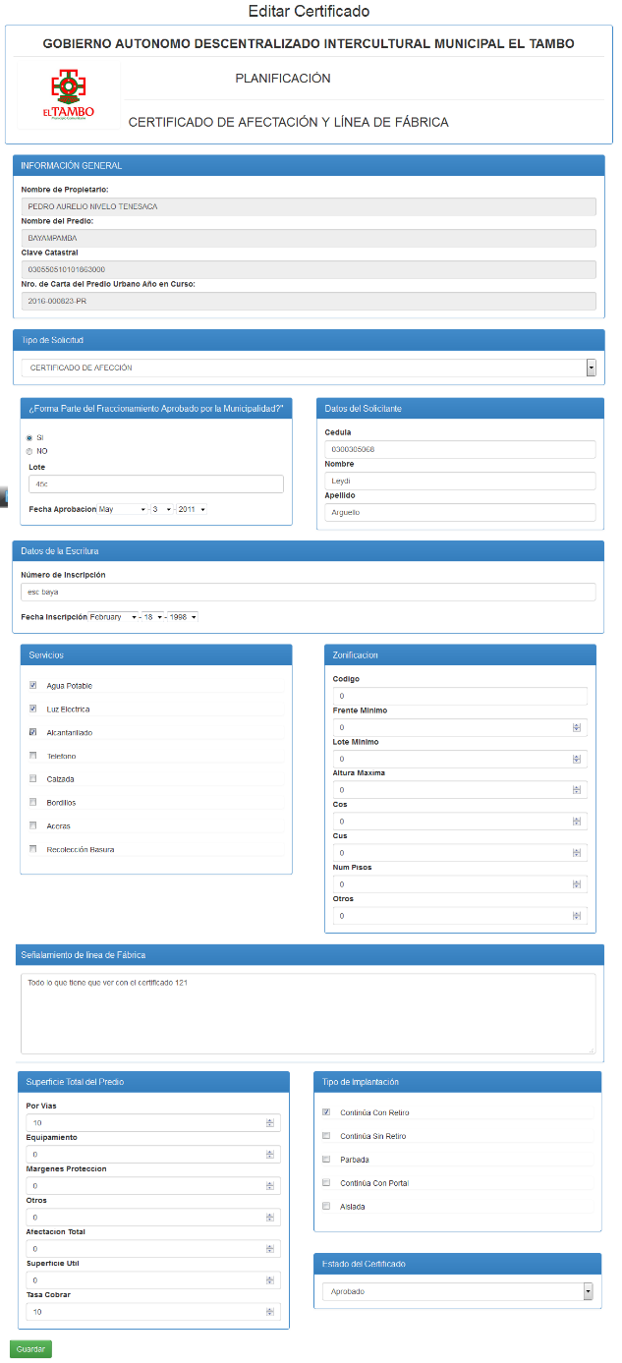

Figura 38. Pantalla para completar certificado.

Una vez editado con éxito se redirige nuevamente a la lista de certificados que se ve a continuación en la figura 39.

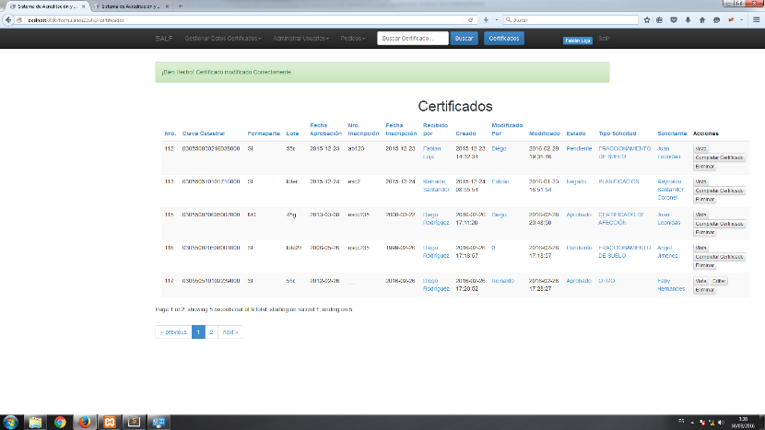

Figura 39. Mensaje de Éxito al completar certificado.

***Ver Certificado***

Se puede ver detalladamente la información al dar clic en el botón ver que existe en todos los elementos del certificado a continuación se ilustra la opción ver en la figura 40.

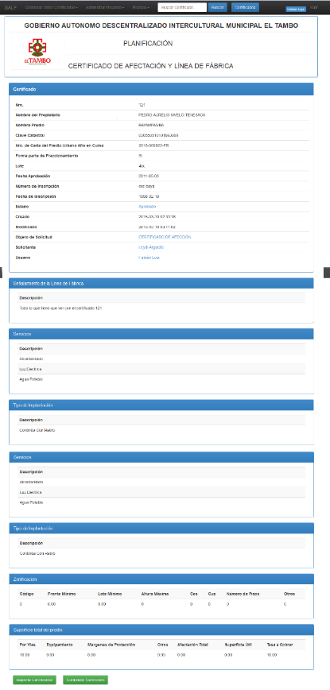

Figura 40. Interfaz para ver información del certificado.

**Nota**: Al final de la vista se tiene dos botones el uno con emitir reporte y el otro para completar certificado.

***Reporte Certificados***

En la figura 40 se visualizó previamente la vista del certificado es ahí donde se verifican todos los datos del certificado y se tiene un botón para **generar reporte** que permite descargar el reporte en formato .pdf, como se muestra en la figura 41.

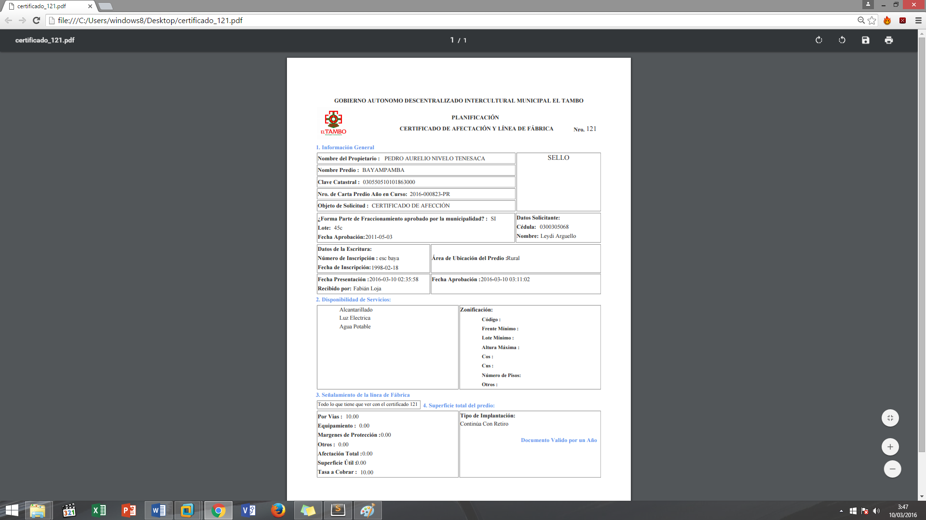

Figura 41. Reporte del certificado.

**Crear Escritura**

***Interfaz Buscar Código Catastral***

Al momento de dar clic en la opción Crear Escritura como se ve en la figura 31, se muestra la interfaz con la búsqueda que se aprecia en la figura 42.

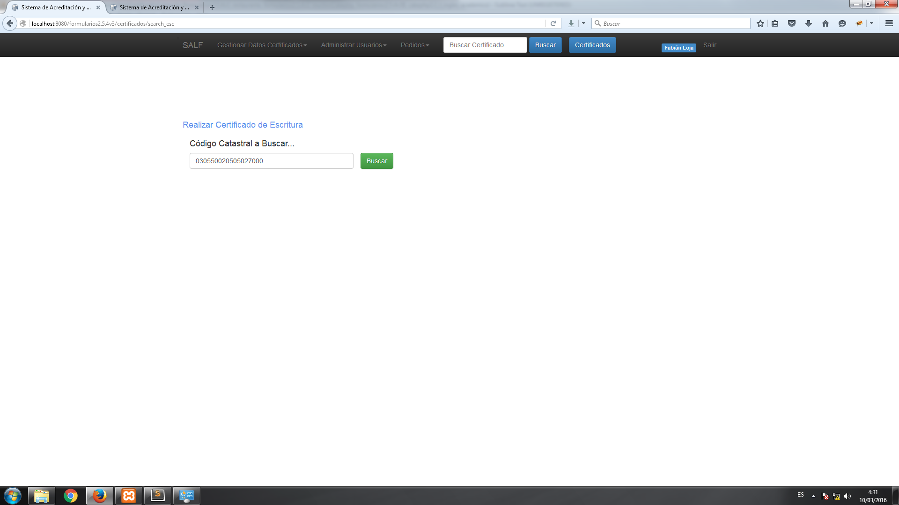

Figura 42. Interfaz con la Búsqueda de Código Catastral.

***Cuando no se ha pagado el Impuesto Predial***

Puede haber casos en los que se desea crear escritura, pero no se ha pagado el impuesto predial del año en curso, si existe ese problema se presenta un mensaje de aviso al usuario indicándole la razón de este problema como se ve en la figura 43.

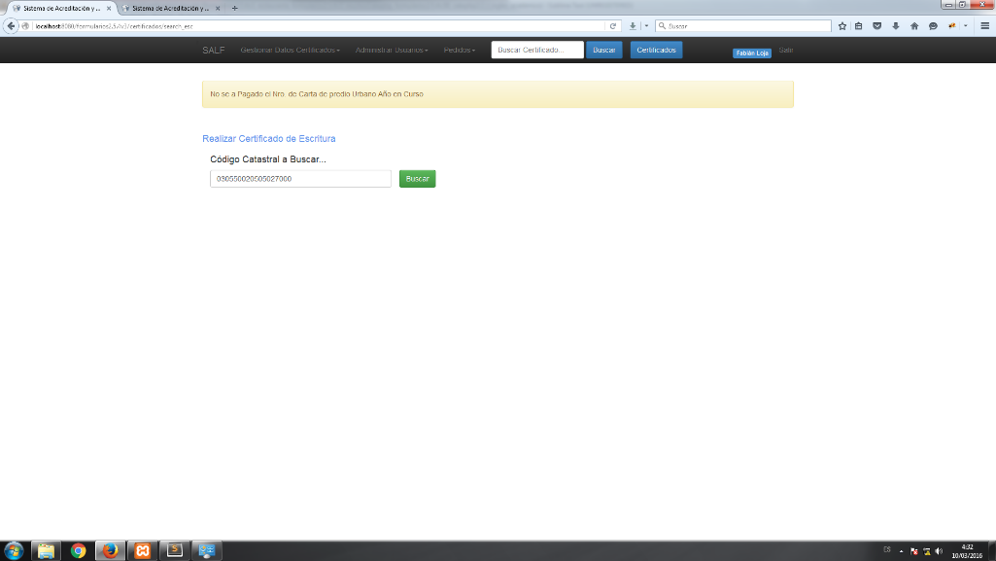

Figura 43. Mensaje de Información impuesto predial.

***Interfaz de ingreso de datos de la escritura***

Si se cumplen con los requerimientos de búsqueda en la interfaz de búsqueda de la figura 40, se redirección hacia la interfaz para agregar escritura en la figura 44 lo se puede visualizar.

Opción de Objeto de la Solicitud:

* Otro

**Nota:** En el campo tipo de solicitud viene predefinido el tipo Otro siendo la única opción válida para crear escritura

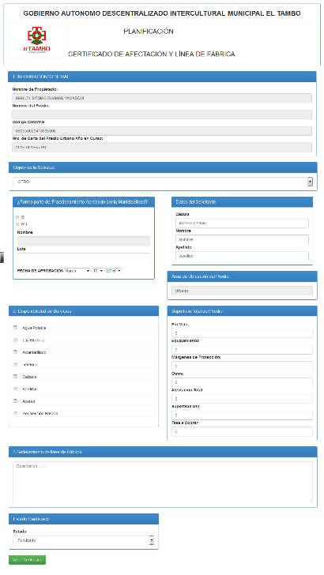

Figura 44. Pantalla para crear Escritura.

***Confirmación de la Creación de escritura***

Una vez que se realizado con éxito la creación de la escritura se visualiza un mensaje de confirmación de color verde como en la figura 45, además en la lista de certificados se lo visualiza al último.

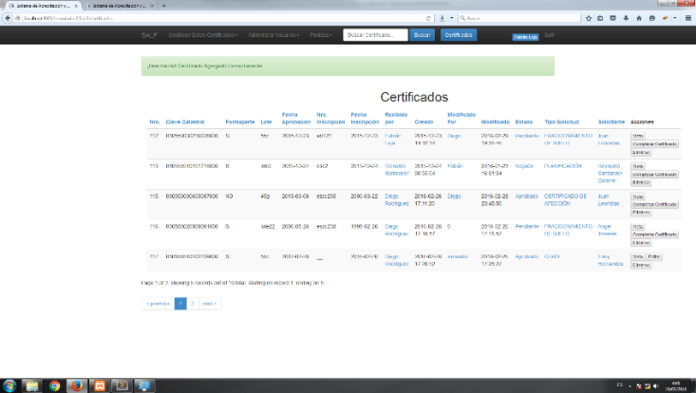

Figura 45. Pantalla con el certificado agregado correctamente.

***Editar Escritura***

Para editar el certificado se da clic en el botón **editar** de la lista de certificados, y redirige a una nueva interfaz que se ve en la figura 46, y para almacenar correctamente dar clic en el botón **Guardar**.

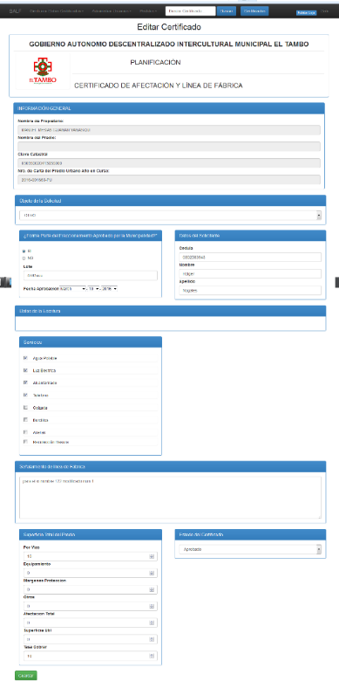

Figura 46. Pantalla para editar escritura.

Una vez editado la escritura con éxito se redirige nuevamente a la lista de certificados que se muestra a continuación en la figura 47.

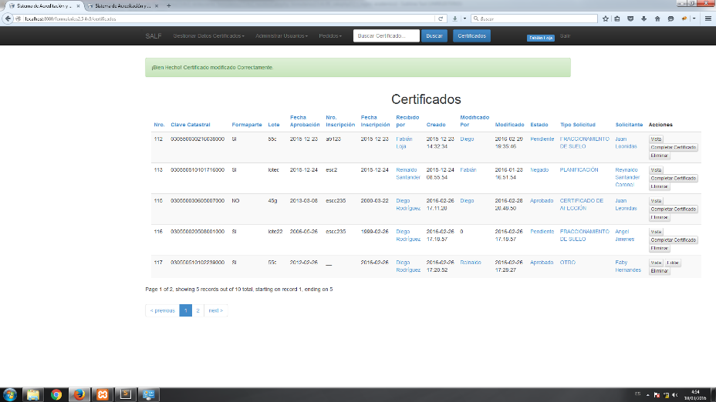

Figura 47. Mensaje de Éxito al editar escritura.

***Ver Escritura***

Se puede ver detalladamente la información al dar clic en el botón **ver** que existe en todos los elementos del certificado a continuación se ilustra la opción ver en la figura 48.

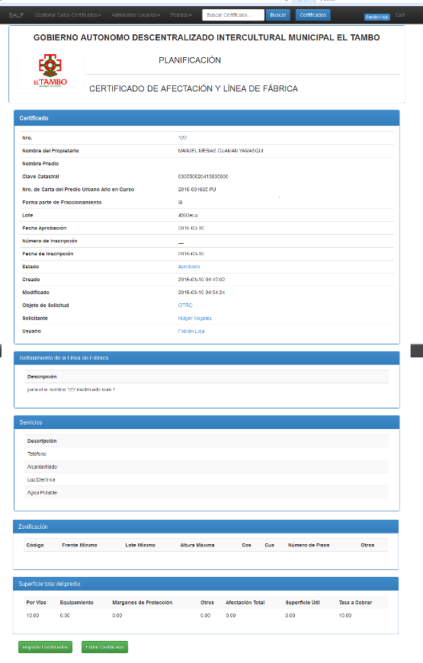

Figura 48. Interfaz para ver información de la escritura.

**Nota**: Al final de la vista se tiene dos botones el uno con emitir reporte y el otro para completar certificado.

***Reporte Escritura***

En la figura 48 se visualizó previamente la vista del certificado es ahí donde se verifican todos los datos de la escritura y se tiene un botón para **generar reporte** que permite descargar el reporte en formato .pdf, como se muestra en la figura 49.

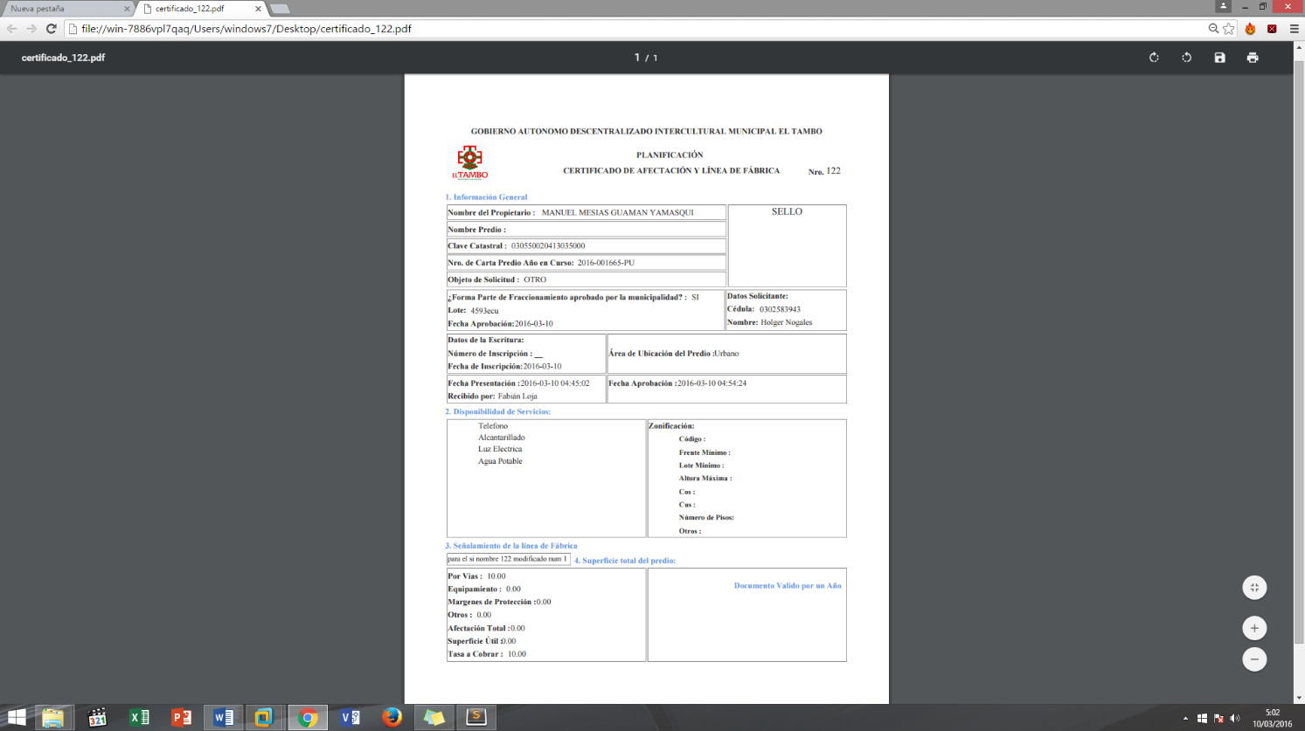

Figura 49. Reporte de la escritura.

**Opción Búsqueda de Certificado**

***Buscador con Autocompletado***

Como a diario se irán llenando la lista de certificados puede ser tedioso buscar los certificados en toda la lista por ello se cuenta con un autocompletado que está disponible en la parte superior del menú principal, el funcionamiento se demuestra cuando se ponen más de 2 caracteres correspondientes del código catastral, cabe recalcar que este puede ser caracteres del inicio del final o del intermedio de los dieciocho caracteres que forman el código catastral, se cita un ejemplo en la figura 50.

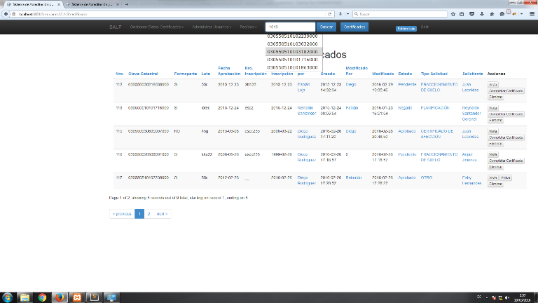

Figura 50. Demostración del Autocompletado.

**Nota:** Para el ejemplo se puso cuatro caracteres del intermedio de los códigos catastrales

***Mostrar datos del Certificado Buscado***

1. Primero selecciona el código que se necesita visualizar haciendo clic seleccionándolo como se aprecia en la figura 50, luego de ello se queda un solo código en el campo de búsqueda como se ve en la figura 51.

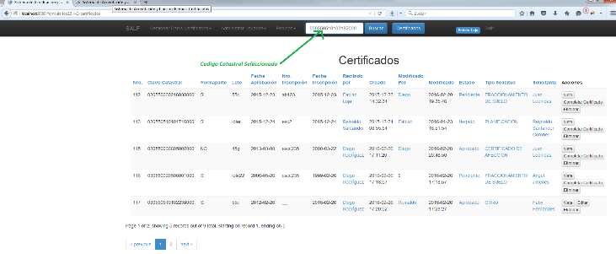

Figura 51. Escoger el certificado deseado.

1. Luego de ello dar clic en el botón buscar con lo que se envía a la vista del certificado seleccionado como se muestra en la figura 52.

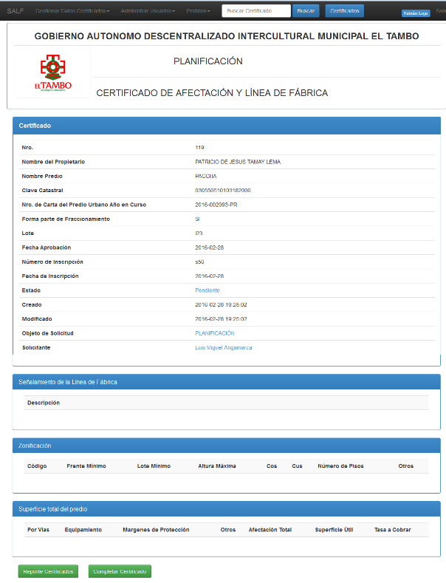

Figura 52. Vista del certificado buscado.

***Lista de Certificados***

Para tener siempre a disposición la lista de certificados se tiene un botón **certificados** en la parte superior del menú principal del sistema que al dar clic carga los certificados como se ve en la figura 53.

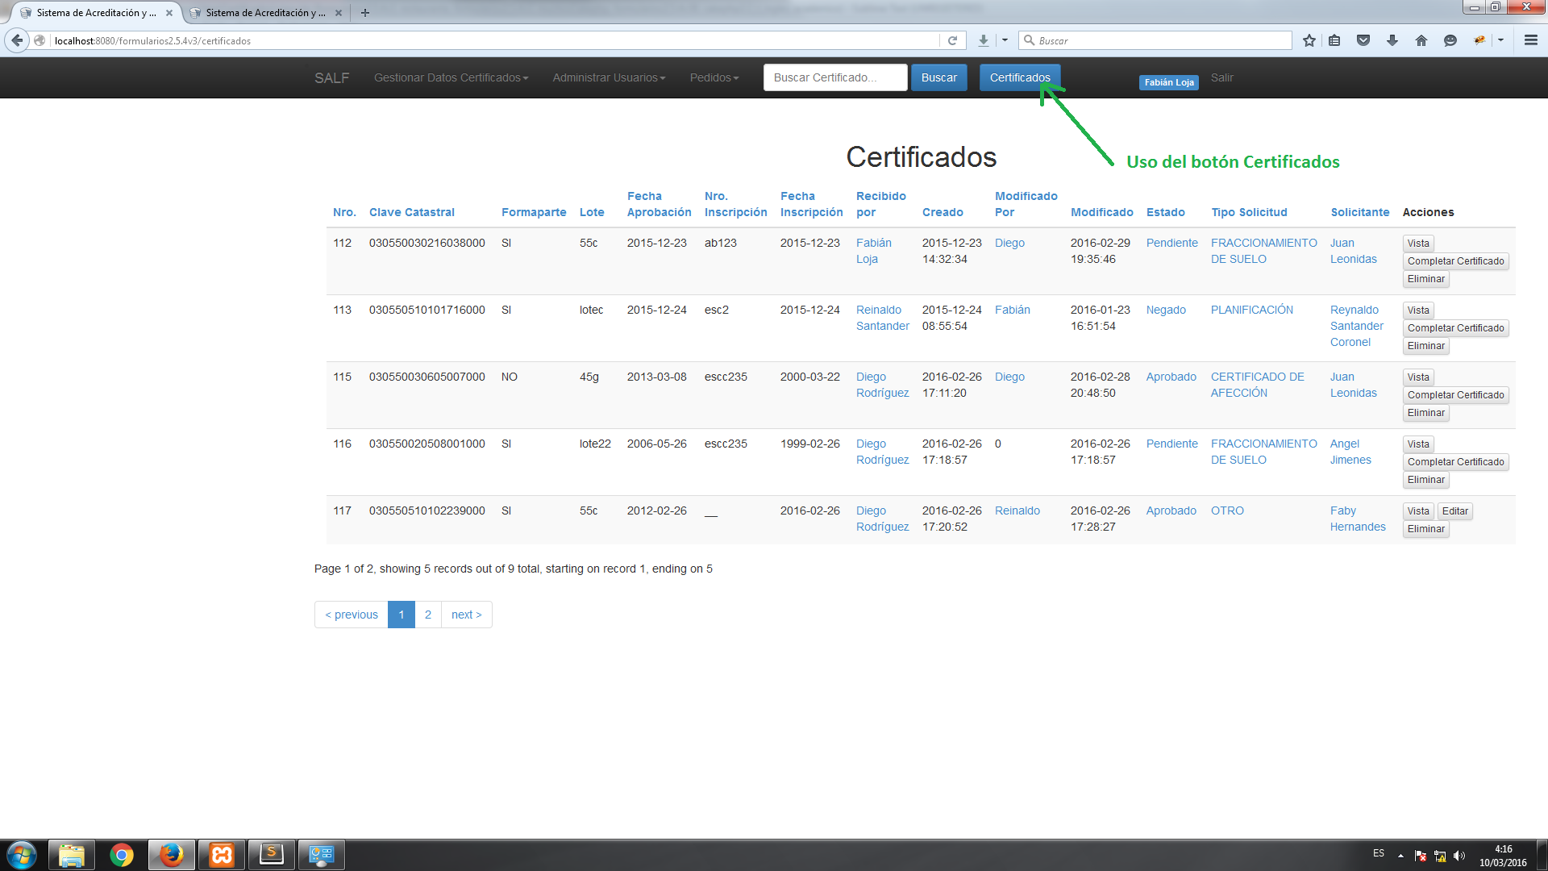

**Figura 53.** Uso del botón Certificados.

**Anexo VI.** Formulario de ingreso de certificados.

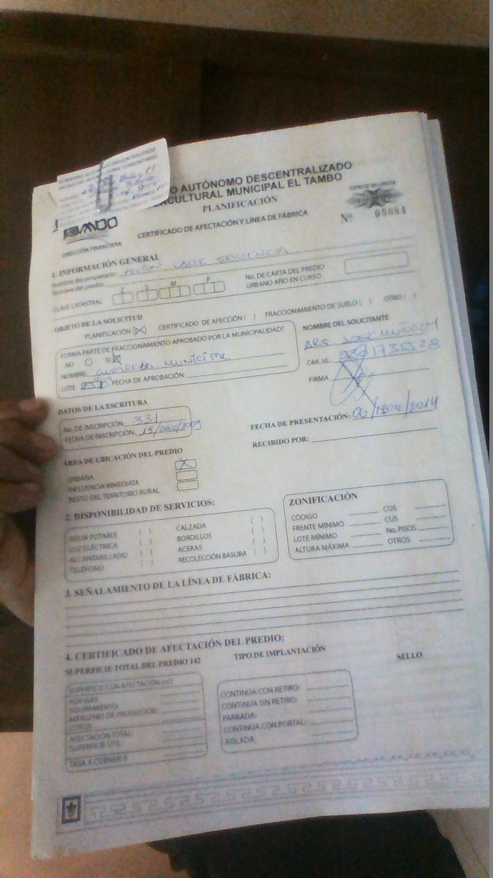

**Anexo VII. Entrevista de la situación Inicial**

|  |  |  |  |  |  |  |  |  |  |  |  |  |  |  |  |  |  |  |  |  |  |  |  |  |  |  |  |  |  |  |  |  |  |  |  |  |  |  |  |  |  |  |  |  |  |  |  |  |  |  |  |  |  |  |  |  |  |  |  |  |  |  |  |  |  |  |  |
| --- | --- | --- | --- | --- | --- | --- | --- | --- | --- | --- | --- | --- | --- | --- | --- | --- | --- | --- | --- | --- | --- | --- | --- | --- | --- | --- | --- | --- | --- | --- | --- | --- | --- | --- | --- | --- | --- | --- | --- | --- | --- | --- | --- | --- | --- | --- | --- | --- | --- | --- | --- | --- | --- | --- | --- | --- | --- | --- | --- | --- | --- | --- | --- | --- | --- | --- | --- |
| **ESCUELA SUPERIOR POLITÉCNICA DE CHIMBORAZO**  **FACULTA DE INFORMÁTICA Y ELECTRÓNICA**  **ESCUELA DE INGENIERÍA EN SISTEMAS**  La información obtenida será utilizada para el análisis del nivel de mejora en la Eficiencia con el desarrollo de la aplicación web en el Departamento de **Gestión Territorial** en GADMICET.  **Nota:** Marque con una X la respuesta de su elección.     1. **Mediante que procesos realizan las actividades.**   Manual Word  Excel Sistema Informático   1. **Seleccionar una de las opciones de la siguiente tabla.**   Tiempos aproximados en el desarrollo de las actividades en el proceso de llenado de formulario.   |  |  |  |  |  | | --- | --- | --- | --- | --- | | ¿Cuánto tiempo emplea en las diferentes consultas? | Ingresar | Modificar | Eliminar | Listar | | 3 minuto |  |  |  |  | | 5 minuto |  |  |  |  | | 10 minutos |  |  |  |  | | 15 minutos |  |  |  |  | | 20 minutos |  |  |  |  | | Otro |  |  |  |  |  1. **Seleccionar una de las opciones de la siguiente tabla.**   Cuanto tiempo le toma verificar la información.   |  |  |  |  | | --- | --- | --- | --- | | ¿Cuánto tiempo emplea en realizar búsquedas o reportes? | De un Certificado | De un Solicitante | De un Predio | | 3 minuto |  |  |  | | 5 minuto |  |  |  | | 10 minuto |  |  |  | | 15 minutos |  |  |  | | 20 minutos |  |  |  | | 25 minutos |  |  |  | | Otro |  |  |  | |

**Anexo VIII.** Entrevista final evaluación del sistema

**ESCUELA SUPERIOR POLITÉCNICA DE CHIMBORAZO**

**FACULTA DE INFORMÁTICA Y ELECTRÓNICA**

**ESCUELA DE INGENIERÍA EN SISTEMAS**

La información obtenida se utilizará para verificar si el sistema ha cumplido con los requerimientos establecidos al inicio del desarrollo del sistema de Acreditación y Línea de Fábrica.

**Nota:** Seleccione la respuesta que le parece adecuada.

1. **Cómo calificaría al sistema de Acreditación y Línea de Fabrica.**
   1. Excelente ( )
   2. Muy Bueno ( )
   3. Bueno ( )
   4. Regular ( )
   5. Malo ( )
   6. Muy Malo ( )
2. **¿El sistema ha cumplido con las necesidades en el proceso de llenar solicitud?**
   1. Mucho ( )
   2. Regular ( )
   3. Poco ( )
3. **¿El sistema le facilita el llenado de la solicitud?**
   1. Mucho ( )
   2. Poco ( )
   3. Muy Poco ( )
   4. Nada ( )
4. **¿Le parece que se podrá familiarizar con el sistema rápidamente?**
   1. Si ( )
   2. No ( )
5. **¿Le parece más fácil encontrar la información ahora con los datos en el sistema?**
   1. Si ( )
   2. No ( )
6. **¿El reporte tiene toda la información requerida por Ud.?**
   1. Si ( )
   2. No ( )
7. **¿Qué le parece la navegabilidad del sistema?**
   1. Entendible ( )
   2. Poco Adecuada ( )
   3. Se pierde en la navegación ( )
8. **¿Le parece que el sistema responde a tiempo sus exigencias requeridas?**
   1. Si ( )
   2. No ( )
9. **¿Cree que los colores son adecuados en cada una de las pantallas del sistema?** 
   1. Si ( )
   2. No ( )